DELEGACIÓN IZTAPALAPA

JESÚS SALVADOR VALENCIA GUZMÁN, titular del Órgano Político Administrativo en Iztapalapa, con fundamento en los artículos 1, 87, 104, 112 segundo párrafo y 117 fracciones I y XI del Estatuto de Gobierno del Distrito Federal; 1, 2 párrafo tercero, 10 fracción IX, 37 y 39 fracción LXXXV de la Ley Orgánica de la Administración Pública del Distrito Federal; 32, 33, 35 y 42 de la Ley de Desarrollo Social del Distrito Federal; 64 y 65 del Reglamento de la Ley de Desarrollo Social del Distrito Federal; 31 fracción I de la Ley de Educación Física y Deporte del Distrito Federal; 97 y 101 de la Ley de Presupuesto y Gasto Eficiente del Distrito Federal; 1, 120 y 121 del Reglamento Interior de la Administración Pública del Distrito Federal; Decreto de Presupuesto de Egresos del Distrito Federal para el ejercicio 2013 y con base en los Lineamientos para la Evaluación Interna 2014 de los Programas Sociales del Distrito Federal, operados en 2013, emitidos por el Consejo de Evaluación del Desarrollo Social del Distrito Federal, el día 15 de abril de 2014, se emite el siguiente:

AVISO POR EL CUAL SE DAN A CONOCER LAS EVALUACIONES INTERNAS DE DIVERSOS PROGRAMAS SOCIALES EN LA DELEGACIÓN IZTAPALAPA EN EL EJERCICIO FISCAL DE 2013. DIRECCIÓN GENERAL DE DESARROLLO SOCIAL: DEPORTE COMPETITIVO Y COMUNITARIO, TRANSMITIENDO SABIDURÍA, TRANSFORMAMOS IZTAPALAPA, LAS MEJORES NIÑAS Y NIÑOS DE LOS CENDIS, SON DE IZTAPALAPA, LOS ADULTOS MAYORES TRANSFORMAMOS IZTAPALAPA, MEJORANDO LA ALIMENTACIÓN DE LOS ADULTOS MAYORES. DIRECCIÓN GENERAL DE DESARROLLO DELEGACIONAL: PROGRAMA PARA EL DESARROLLO DE LA INFANCIA DE 0 A 5 AÑOS, PROGRAMA DE INTEGRACIÓN SOCIAL Y OPORTUNIDADES, PROGRAMA DE APOYO AL GASTO ESCOLAR TRANSFORMANDO TU EDUCACIÓN.

Introducción general
En cumplimiento a lo establecido en los Lineamientos para la Evaluación Interna 2014 de los Programas Sociales del Distrito Federal Operados en 2013, emitidos por el Consejo de Evaluación del Desarrollo Social para el Distrito Federal (EVALUA-DF), publicados en la Gaceta Oficial del Distrito Federal el 15 de abril del presente año, la Delegación Iztapalapa, a través de la Dirección General de Desarrollo Social y la Dirección General de Desarrollo Delegacional, presenta la Evaluación Interna de 2014 de Diseño, Operación y Monitoreo de los Programas Sociales operados en 2013.

DEPORTE COMPETITIVO Y COMUNITARIO

Índice
I. Introducción
II. Metodología de la Evaluación
II.1. Descripción del Objeto de Evaluación
II.2. Área encargada de la evaluación
III. Evaluación de Diseño de los programas
III.1. Problema o necesidad social prioritaria que atiende el programa (Línea de Base)
III.2. La población Potencial, objetivo y beneficiaria del programa
III.3. Objetivos de corto, mediano y largo plazo del programa
III.4. Análisis de involucrados del programa
III.5. Consistencia Interna del programa
III.6. Alineación del programa con la política social del Distrito Federal
III.7. Matriz FODA del Diseño del programa
IV. Evaluación de la operación del programa
IV.1. Los recursos empleados por el programa
IV.2. Congruencia de la operación del programa con su diseño
IV.3. Seguimiento del padrón de beneficiarios o derechohabientes
IV.4. Cobertura del programa
IV.5. Mecanismos de participación ciudadana
IV.5. Matriz FODA de la operación del programa
V Evaluación del monitoreo del programa
V.1. Sistema de Indicadores de monitoreo del programa
V.2. Valoración de la consistencia del sistema de indicadores
V.3. Mecanismo de seguimiento de indicadores
V.4. Principales resultados del programa
V.5. Matriz FODA del monitoreo del programa
VI. Resultado de la evaluación
VI.1. Conclusiones de la evaluación (FODA general de la evaluación)
VI.2. Medidas correctivas o de reorientación propuestas (sugerencias y/o recomendaciones)
VI.3. Cronograma de seguimiento
VII. Referencias Documentales

- Introducción
Para favorecer a nuestros atletas de alto rendimiento en la delegación Iztapalapa, se considera prioritaria la necesidad de dar continuidad a los programas sociales vigentes a través de su evaluación, seguimiento y en caso necesario, el rediseño, modificación y ampliación de los mismos, buscando siempre el mayor beneficio y cobertura de la población objetivo.

Este programa se creó en el 2010 para apoyar el deporte en Iztapalapa. Como resultado de los beneficios del programa, esta Delegación ha formado atletas de alto rendimiento que han representado a esta demarcación, al Distrito Federal e incluso al país, en competencias internacionales.

En el inicio del programa, el apoyo consistía en el otorgamiento de estímulos económicos, posteriormente se consideró el pago de becas en la etapa distrital (bimestral) y nacional (mensual) y se incluyó a los atletas con discapacidad residentes en Iztapalapa y el estímulo económico para los participantes en la carrera deportiva anual denominada Fuego Nuevo.

II. Metodología de la Evaluación
II.1. Descripción del Objeto de la Evaluación:
Objetivo General.
Elevar el nivel, calidad y desarrollo del deporte, fomentando la sana competencia deportiva, la recreación, así como la integración y convivencia comunitaria.

Objetivos Específicos.
- Impulsar la participación de los niños y jóvenes atletas con el objetivo de obtener la representación Delegacional en los Juegos Deportivos Infantiles, Juveniles y Paralímpicos de la Ciudad de México, en los Juegos Nacionales Populares del Distrito Federal, así como en contiendas deportivas distritales, nacionales e internacionales.
- Contribuir al desarrollo social integral de los destacados deportistas con discapacidad, habitantes de la Delegación Iztapalapa.
- Promover el deporte comunitario en las colonias, barrios, pueblos y unidades habitacionales.

Metas físicas
Etapa Delegacional de Competencia.
Otorgar una ayuda económica por única vez de $350.00 (trescientos cincuenta pesos 00/M.N.) hasta 1445 atletas y entrenadores por disciplina que obtengan durante el ejercicio fiscal 2013 la representación en el proceso selectivo Delegacional, rumbo a los Juegos Deportivos Infantiles, Juveniles y Paralímpicos de la Ciudad de México, así como en los Juegos Populares del Distrito Federal; el número de beneficiarios estará determinado por la suficiencia presupuestal del programa.

Etapa Distrital de Competencia.
Entregar un apoyo bimestral por 6 bimestres hasta 361 atletas y entrenadores que obtuvieron el 1º, 2º ó 3º lugar en los juegos populares del Distrito Federal 2012, así como a los que obtengan el 1°, 2° ó 3° lugar en los juegos deportivos infantiles, juveniles y paralímpicos de la Ciudad de México, y en los juegos populares del Distrito Federal edición 2012-2013. En el caso de equipos se entregará el apoyo bimestral únicamente a un entrenador, el número de beneficiarios estará determinado por la suficiencia presupuestal del programa y los montos de los apoyos serán:

Categoría | Lugar obtenido en la etapa distrital | Apoyo bimestral
A | 1er. lugar | $ 500.00
B | 2do. lugar | $ 450.00
C | 3er. lugar | $ 400.00

Etapa Nacional de Competencia.
Entregar una Beca mensual por 12 meses hasta 112 atletas Iztapalapenses y entrenadores que obtuvieron el 1º, 2º ó 3º lugar en los Juegos Populares Nacionales 2012, así como los que obtengan el 1°, 2° ó 3° lugar en la etapa nacional de la Olimpiada Infantil y Juvenil, en los Juegos Populares y Paralímpico, y en los Juegos Populares Nacionales, edición 2013. En el caso de equipos se entregará el apoyo mensual únicamente a un entrenador, el número de beneficiarios estará determinado por la suficiencia presupuestal del programa y los montos de los apoyos serán:

Categoría | Lugar obtenido en la etapa nacional | Apoyo mensual
A | 1er. lugar | $ 500.00
B | 2do. lugar | $ 450.00
C | 3er. lugar | $ 400.00

Ningún atleta podrá recibir al mismo tiempo el apoyo bimestral correspondiente a la etapa distrital de competencia y el apoyo mensual correspondiente a la etapa nacional de competencia, por lo que el atleta que reciba un apoyo bimestral correspondiente a la etapa distrital y resulte acreedor de un apoyo mensual en la etapa nacional, deberá renunciar al primero para poder obtener el beneficio contemplado para la etapa nacional.

Apoyo a atletas destacados con discapacidad residentes en Iztapalapa.
Hasta 15 atletas con discapacidad, residentes en Iztapalapa que obtuvieron el 1º, 2º o 3º lugar en años anteriores al 2012 en competencias de nivel nacional o internacional como son: Juegos Paralímpicos, Campeonato Mundial de la Especialidad, Juegos Parapanamericanos, Campeonato Parapanamericanos de primera fuerza de la especialidad, Campeonato Nacional de Primera Fuerza o Juegos Mundiales IWAS (Federación Internacional de Deporte en Silla de Ruedas y de Amputados) o alguna otra competencia de nivel nacional o internacional avalada por la Comisión Nacional de Cultura Física y Deporte (CONADE), recibirán un apoyo mensual de $1,000.00 (mil pesos 00/100 M.N.) durante doce meses.

Apoyo de vestuario deportivo.
Otorgar un uniforme deportivo de la institución a atletas y entrenadores que obtengan la representatividad en los Juegos Selectivos Delegacionales, rumbo a los Juegos Deportivos Infantiles, Juveniles y Paralímpicos de la Ciudad de México y en los Juegos Populares del Distrito Federal y a atletas destacados en contiendas deportivas nacionales e internacionales; el número de beneficiarios estará determinado por la suficiencia presupuestal del programa.

Eventos deportivos masivos
Lograr la participación de 2 mil personas en los eventos masivos (carreras atléticas, caminatas y activación física “Zummba Iztapalapa”), a quienes se les proveerá de un artículo distintivo del evento.

II.2. Área Encargada de la Evaluación.
La Coordinación de Desarrollo del Deporte se encargará de realizar la evaluación del Programa de Deporte Competitivo y Comunitario 2013 a través de los resultados de los juegos selectivos Delegacionales, así como de los Juegos Deportivos Infantiles, Juveniles y paralímpicos de la Ciudad de México y de los Juegos Nacionales Populares del Distrito Federal.

III. Evaluación del Diseño del programa.
III.1. Problema o necesidad social prioritaria que atiende el programa.
El objetivo general del programa social es fomentar la sana competencia deportiva, la recreación, así como la integración y convivencia comunitaria de la población de Iztapalapa.
El programa es un instrumento del Gobierno de Iztapalapa para mejorar la calidad de vida de la población, en cuanto a la sana competencia, la recreación y principalmente para lograr la cohesión social de la población objetivo.

III.2. La Población Potencial, Objetivo y Beneficiaria del programa.
A través de este programa se apoya a atletas que conforman el selectivo delegacional en los Juegos Deportivos Infantiles, Juveniles y Paralímpicos de la Ciudad de México, en los Juegos Populares del Distrito Federal y a los atletas que residen en Iztapalapa o practican su disciplina dentro de la demarcación y que obtienen los primeros lugares en contiendas deportivas nacionales e internacionales, como vía para estimular el desarrollo del deporte de alto rendimiento en la demarcación.

III.3. Objetivos de Corto, Mediano y Largo Plazo del programa.
Establecer, desarrollar y ejecutar un plan integral del deporte competitivo y comunitario, que fomente la participación de toda la población Iztapalapense, que sirva como aliciente para alcanzar un máximo nivel competitivo en el Distrito Federal, Nacional e Internacional. Ofreciendo estímulos deportivos que sirvan de complemento para la formación profesional en las distintas disciplinas.

III.4. Análisis de Involucrados del programa.
El programa fue diseñado para apoyar a los atletas de alto rendimiento y que representan a la Delegación Iztapalapa, en diferentes eventos deportivos. Sin embargo existen una coordinación de tiempo, entre la información que emite el órgano rector del deporte, denominado Instituto del Deporte, después de concluir sus respectivos torneos, esto provoca una deserción de deportistas a otra Entidades; así mismo el universo de población de las distintas disciplinas que se convoca en los lineamientos, no alcanza a la población objetivo.

III.5. Consistencia Interna del programa (Vinculación del programa con el problema social identificado).
El programa está orientado a estimular al deportista mediante una beca económica, con la finalidad de incentivar su preparación y formación deportiva.
Esto implica dar seguimiento a través de programas y metodologías deportivas, que ayuden a coadyuvar el crecimiento del deportista, física y mentalmente, esto hace que los resultados sean los esperados en el estricto sentido que año con año son más los atletas que reciben becas.

III.6. Alineación del programa con la Política Social del Distrito Federal.
El Programa Deporte Competitivo y Comunitario se alinea al Programa General de Desarrollo del Distrito Federal 2013-2018, al Programa Delegacional de Desarrollo 2012-2015, así como a los 12 principios de la Política Social del Distrito Federal, de la siguiente manera, cumpliendo con los Principios de la Política Social del Distrito Federal; Universalidad, Igualdad, Equidad de Género, Equidad Social, Justicia Distributiva, Diversidad, Integralidad, Territorialidad, Exigibilidad, Participación, Transparencia y Efectividad.

Alineación del Programa General de Desarrollo del Distrito Federal 2013-2018
Descripción | Cumple con el programa | Comentarios

III.7. Matriz FODA del diseño del programa.

Fortalezas | Debilidades
- Se ha superado la meta establecida para cada ejercicio fiscal. | - El componente de operación es limitado.
- Se ha incrementando el nivel competitivo de los atletas en las diferentes etapas. | - Falta de escuelas técnico deportivas en las diferentes disciplinas.
- La Delegación Iztapalapa subió en el ranking a nivel de medallas y puntuación. | - Falta de inmobiliario deportivo.
 | - Cubrir al cien por ciento el universo de atletas requeridos en los anexos técnicos, emitidos por el Instituto del Deporte del Distrito Federal.
Oportunidades | Amenazas
- Homologar el ciclo deportivo con el ejercicio fiscal. | - Los deportistas al no tener apoyo emigren a otras entidades.
- Las diferentes asociaciones deportivas avaladas por el Instituto del Deporte, apoyen incondicionalmente a los deportistas. | - Deportistas de educación básica, al ingresar a la educación media-superior dejan de representar a la Delegación.
 | - Falta de material y equipamiento deportivo.

IV. Evaluación de la Operación del programa.
IV.1. Los recursos empleados por el programa.
Para el ejercicio fiscal de 2013, se estableció en las reglas de operación ejercer hasta $2, 500,000.00 (dos millones quinientos mil pesos 00/100 M. N), para el desarrollo del programa con cargo al capítulo 4000.

Estructura operativa del programa:
Delegación: Iztapalapa.
Unidad Administrativa: Dirección General de Desarrollo Social.
Unidad Operativa: Dirección de Promoción del Desarrollo Humano.
Unidad de apoyo Técnico Operativo: Coordinación de Desarrollo del Deporte.

Procesos de operación.
- Metas físicas
- Requisitos y procedimientos de acceso.
- Procedimiento de instrumentación.
- Procedimiento de queja o inconformidad ciudadana.
- Mecanismos de exigibilidad.
- Formas de participación social.
- Articulación con otros programas sociales.

IV.2. Congruencia de la operación del programa con su diseño.
De acuerdo con los lineamientos establecidos para la elaboración de reglas de operación para los diferentes programas sociales, el Programa de Deporte Competitivo y Comunitario es adecuado a las necesidades de los atletas de alto rendimiento que representan a la Delegación Iztapalapa, en las diferentes justas deportivas.

IV.3. Seguimiento del padrón de beneficiarios o derechohabientes.
La Coordinación de Desarrollo del Deporte en base al Artículo 34 de la Ley de Desarrollo Social para el Distrito Federal, publicó en la Gaceta Oficial del Distrito Federal, el padrón de beneficiarios al cien por ciento.

IV.4. Cobertura del programa.
El Programa de Deporte Competitivo y Comunitario cumple sus objetivos al apoyar a los atletas de alto rendimiento en base a sus logros deportivos. Todos los deportistas que han sido ganadores de medallas de oro, plata y bronce, obtienen su beca deportiva. La Coordinación de Desarrollo del Deporte está avanzando en la cobertura del universo de atletas incrementando el apoyo a través del estimulo económico, se elevó el padrón de beneficiarios de años anteriores debido a la creación de nuevas escuelas técnico deportivas.

IV.5. Mecanismos de Participación Ciudadana.
Sin excepción, los habitantes de Iztapalapa podrán participar en este programa de manera individual o a través de asociaciones deportivas, ligas delegacionales, clubes, ligas deportivas, instituciones de educación básica, media superior, superior, todos los grupos sociales y cualquier organización sin distinción de ideología y/o credo.

IV.6. Matriz FODA de la Operación del programa.

Fortalezas | Debilidades
- El personal responsable sigue siendo el mismo que inició el programa. | - La falta de compromiso por parte del área administrativa
- Se involucró a los representantes de las ligas deportivas | - Que el recurso económico no llegue en tiempo y forma
- Se generó programa de trabajo con profesores de planteles educativos del sector escolar, para incorporar a los alumnos de este sector. | - No contar con suficiente personal técnico deportivo
Oportunidades | A Amenazas
- Ampliar el rango de deportistas a nivel comunitario. | - No contar con recursos
- Incorporar a todos los estudiantes de nivel medio superior. | - Que desaparezca el programa porque la cobertura es limitada

V. Evaluación del monitoreo del programa.
V.1. Sistema de Indicadores de Monitoreo del programa.
La Coordinación de Desarrollo del Deporte se encargará de realizar el monitoreo del Programa Deporte Competitivo y Comunitario 2013 a través de los resultados de los Juegos Selectivos Delegacionales, así como de los Juegos Deportivos Infantiles, Juveniles y Paralímpicos de la Ciudad de México y de los Juegos Populares del Distrito Federal.
V.2. Valoración de la consistencia del sistema de indicadores.
Para el llevar a cabo el sistema de indicadores del Programa de Deporte Competitivo y Comunitario es importante establecer, que este programa se basa en los resultados que los atletas obtienen al concluir sus competencias y es hasta el final del calendario deportivo cuando se puede evaluar los resultados.

V.3. Mecanismos de seguimiento de indicadores.
Concluidos los diferentes eventos deportivos, las asociaciones deportivas emiten la memoria técnica con los resultados del evento, con esos datos la Coordinación de Desarrollo del Deporte, elabora las estadísticas de cada una de las disciplinas.

V.4. Principales resultados del programa.
Gracias al esfuerzo de los atletas y sus entrenadores la Delegación Iztapalapa ascendió del 8º al 6º lugar en el medallero y puntuación en los Juegos Deportivos Infantiles, Juveniles y Paralímpicos de la Ciudad de México, también se obtuvieron medallas de oro en atletismo, patinaje de velocidad y hockey in line, plata en atletismo, handball, todo esto en los Juegos Deportivos Infantiles, Juveniles y Paralímpicos de Olimpiada Nacional.

V.5. Matriz FODA del monitoreo del programa.

Fortalezas | Debilidades
- El gran desempeño de los atletas en los diferentes eventos deportivos | - La falta de apoyo a los deportistas a nivel distrital y federal
- El gran números de beneficiarios que obtuvieron becas | - Al subir de nivel deportivo, se carezca de apoyo psicológico
- Mayor participación de entrenadores | - No contar con entrenadores calificados
Oportunidades | Amenazas
- Subir en el ranking distrital y nacional. | - Que por falta de recursos nuestros atletas no acudan a los juegos de Olimpiada Nacional
- Se amplié el nivel deportivo de nuestros entrenadores | - La insuficiencia anual de recursos financieros para mejorar la calidad deportiva

VI. Resultados de la Evaluación.
VI.1. Conclusiones de la evaluación (FODA general de la evaluación).

Fortalezas
Diseño del programa. | Operación del programa | Monitoreo del programa
El Programa Deporte Competitivo y Comunitario se alinea a la Política Social establecida por el Gobierno Delegacional de Iztapalapa 2012-2015, que está orientada a favorecer y otorgar apoyos económicos a la población que realiza deporte competitivo y actividades comunitarias deportivas, logrando alcanzar la meta programada en el presente ejercicio fiscal. | La población objetivo del programa está específicamente definida, los requisitos de acceso al mismo son explícitos y los expedientes que se generan cuentan con el respaldo documental y sustentan el padrón de beneficiaros. | El apoyo económico se destinó directamente a los beneficiarios en la entrega de los recursos y el padrón es concordante con la meta anual programada.
Oportunidades
El Programa Deporte Competitivo y Comunitario se alinea a la Política Social del Gobierno del Distrito Federal 2012-2015 fortaleciendo las acciones deportivas que favorecen el desarrollo humano integral de los habitantes del Distrito Federal, disminuyendo el rezago en esta materia, con otros programas del Gobierno del Distrito Federal. | El Programa Deporte Competitivo y Comunitario apoya y fomenta la realización de acciones de contenido social, recreativo y deportivo para mejorar la calidad técnica de los deportistas beneficiados, en concordancia con lo señalado en las estrategias implementadas por el Gobierno del Distrito Federal. | Es posible desarrollar una articulación adecuada con otros programas sociales delegacionales, para incentivar cualitativamente los resultados deportivos obtenidos.
Debilidades
La población objetivo del programa se ha incrementado con relación a la población beneficiaria, derivado del incremento gradual de la población en la demarcación.  La población objetivo es atender a los deportistas de alto rendimiento en la delegación y disminuir le rezago acumulado. | El monto del recurso es insuficiente para atender y estimular a los deportistas de la demarcación. | La falta de recursos humanos calificados y materiales, no favorecen la obtención de mejores resultados deportivos.
Amenazas
La asignación presupuestal es insuficiente para atender a la población potencial, lo que ocasiona no cumplir con el principio de universalidad | La migración de deportistas competitivos hacia la delegación se incrementa anualmente y con ello se acumula la población potencial. | La población beneficiaria del programa no acude oportunamente a documentar los requisitos.

VI.2. Medidas correctivas o de reorientación propuestas (sugerencias y/o recomendaciones).
Para obtener mejores resultados deportivos y con ello lograr el impacto esperado de la operación del programa, se sugiere una revisión detallada de los recursos materiales y humanos calificados en deporte competitivo con los que se cuenta, para aspirar a mejorar el desempeño deportivo de los atletas Iztapalapenses.
Para cumplir con lo anterior, es imperativo incrementar los recursos financieros anuales asignados al programa, en forma gradual al incremento de la población objetivo.
Implementar un esquema de monitoreo de la aplicación del programa, efectuar una muestra representativa entre la población beneficiaria, que permita medir el impacto cualitativo del apoyo, la correcta ejecución del programa y si se cumple con el objetivo establecido por el mismo.

VI.3 Cronograma de Seguimiento
Se sugiere implementar mecanismos de monitoreo que deberán llevarse a cabo por parte del área operativa del programa, ya que es la encargada de su instrumentación y seguimiento.

Área | Actividad | Periodo
Coordinación de Desarrollo del Deporte

Jefatura de Desarrollo del Deporte
 | Incremento al presupuesto para la ejecución satisfactoria del programa.  Disponer de personal calificado para atender a los atletas Iztapalapenses y mejorar su rendimiento.  Implementar mecanismos de monitoreo y aplicación de una muestra que permita evaluar el desempeño e impacto del programa. | Anual  El monitoreo debe realizarse de manera trimestral y aplicar una muestra por cada ejercicio presupuestal anual

VII. Referencias Documentales
Ley de Desarrollo Social del Distrito Federal
Ley de Educación Física y Deporte del Distrito Federal
Programa General de Desarrollo del Distrito Federal 2013-2018
Programa de Desarrollo Delegacional Iztapalapa 2012-2015
Reglas de operación del Programa Deporte Competitivo y Comunitario, publicadas en la Gaceta Oficial del DF el 31 de enero de 2013
Consejo Nacional de Evaluación de la Política de Desarrollo Social, www.coneval.gob.mx.
Informe de Cuenta Pública 2013.
Manual de Procedimientos del Área.
Sistema de Información del Desarrollo Social (SIDESO), www.sideso.df.gob.mx

TRANSMITIENDO SABIDURÍA, TRANSFORMAMOS IZTAPALAPA

Índice
I. Introducción
II. Metodología de la Evaluación
II.1. Descripción del Objeto de Evaluación
II.2. Área encargada de la evaluación
II.3. Parámetros y Metodología de la Evaluación
III. Evaluación de Diseño de los programas
III.1. Problema o necesidad social prioritaria que atiende el programa (Línea de Base)
III.2. La población Potencial, objetivo y beneficiaria del programa
III.3. Objetivos de corto, mediano y largo plazo del programa
III.4. Análisis de involucrados del programa
IV. Evaluación de la operación del programa
IV.1. Los recursos empleados por el programa
IV.2. Congruencia de la operación del programa con su diseño
IV.3. Seguimiento del padrón de beneficiarios o derechohabientes
IV.4. Cobertura del programa
V. Evaluación del monitoreo del programa
V.1. Sistema de Indicadores de monitoreo del programa
V.2. Valoración de la consistencia del sistema de indicadores
V.3. Principales resultados del programa
VI. Resultado de la evaluación
VI.1. Conclusiones de la evaluación (FODA general de la evaluación)
VII. Referencias Documentales

I. Introducción
El programa denominado anteriormente al año 2013, Maestros Jubilados, tiene aproximadamente 18 años en operación; para 2013 se transforma y se denomina Transmitiendo Sabiduría, Transformamos Iztapalapa, el objetivo central prevalece, el de aprovechar los conocimientos y experiencias de los Maestros Jubilados y llevarlos a través de actividades como círculos de lectura, tareas dirigidas, talleres de formación, regularización.

El propósito de la evaluación es fomentar la reflexión crítica en los responsables de la aplicación, organización, el funcionamiento y el proceso del programa, para lograrlo, el proceso de la evaluación interna se realizó con criterio de objetividad, en apego a lo establecido en los lineamientos para la evaluación interna 2014 y se buscó evitar en todo momento la autoafirmación.

II. Metodología de la Evaluación
II.1 Descripción del objeto de evaluación
Con base a las reglas de operación, el objetivo general del Programa Transmitiendo Sabiduría, Transformamos Iztapalapa es aprovechar los conocimientos y experiencias de los Maestros Jubilados, en acciones de promoción comunitaria, que coadyuven a mejorar las condiciones de vida de la población de escasos recursos, así como promover la revalorización de los maestros y contribuir a mejorar su situación. Así como implementar círculos de lectura, fortalecer los existentes, promover actividades cívicas, coadyuvar en la asesoría en tareas de los niños que acuden a las bibliotecas.

Para lograrlo, la Delegación Iztapalapa a través de la Dirección General de Desarrollo Social, la Dirección de Promoción del Desarrollo Humano y la Coordinación de Desarrollo Educativo; desarrolla el programa que durante 11 meses otorga un /8*5estímulo de $1,600.00 (mil seiscientos pesos 00/100 M. N.) mensual a 40 Maestros Jubilados que participan en actividades desarrolladas en las bibliotecas públicas Delegacionales.

II.2. Área encargada de la Evaluación.
La Coordinación de Desarrollo Educativo, dependiente de la Dirección de Promoción del Desarrollo Humano.

II.3. Parámetros y Metodología de la Evaluación.
Debido a que es un programa al cual se le dio continuidad, se tomó como referencia la información de gabinete y las recomendaciones emitidas por el Consejo de Evaluación del Desarrollo Social del Distrito Federal. La metodología utilizada está apegada al propuesto Marco Lógico, el cual representa en forma gráfica los distintos efectos del problema y como se relacionan con éste y entre sí.

Marco Teórico y justificación del programa
El envejecimiento de la población es uno de los fenómenos de mayor impacto de este siglo. En términos demográficos, se refiere al aumento relativo de personas de 60 años de edad y más y a una prolongación cada vez mayor de la esperanza de vida al nacer.

El envejecimiento de la población se ha asociado frecuentemente con los países desarrollados en los cuales, la quinta parte de la población tiene más de 60 años de edad; sin embargo, este proceso también está ocurriendo en países menos industrializados.

Con base en información del portal de INEGI, la esperanza de vida en el Distrito Federal aumentó en los últimos cincuenta años de 58.8.0 años de edad a 73.5 años en hombres, y de 68.0 años a 78.3 en mujeres. Se estima que para el 2030 la esperanza de vida supere los 74.6 años de edad para el hombre y 79.4 para la mujer.

Basándose en los datos anteriormente mencionados, se puede apreciar que por una parte aumentan las oportunidades para que más individuos lleguen a vivir mayor cantidad de años, por otro lado, la calidad de vida empeora a medida que se envejece. Otro aspecto de ello es la exclusión laboral que viven la mayoría de los adultos mayores en el área de trabajo, de acuerdo con la Ley.

El establecimiento de una edad para la vejez es una construcción social que sólo parcialmente está determinada por factores biológicos o psicológicos. La categoría “viejo” es, por consiguiente, un estado adscrito generalmente aceptado por las personas pertenecientes a él, pero no elegido.
Para una minoría de los adultos mayores, el retiro del trabajo con la protección de una pensión es un evento posible, en tanto que la gran mayoría, ante la necesidad de obtener ingresos para costear la subsistencia, se ve obligada a seguir en la actividad económica hasta que sus fuerzas y capacidades se lo permiten.
Una parte considerable de los adultos mayores subsiste de contribuciones suministradas por el Estado, de recursos provenientes de sus hogares y redes sociales y familiares. Tales opciones no son excluyentes, por lo que es muy frecuente la combinación de varias contribuciones. El censo de 2010 muestra que 38.8% de los adultos mayores que viven solos declararon recibir algún apoyo gubernamental; 15.2% recibe ayuda de familiares que residen en el país y 6.9% de personas que residen en otro país.

Una mayoría de la población de 60 años y más que trabaja no tienen acceso a prestaciones laborales. De los adultos mayores ocupados, 34.6% laboran de manera remunerada o subordinada; de éstos, sólo 38% recibe aguinaldo, 33.9% es derechohabiente por su trabajo, 31.1% recibe vacaciones con goce de sueldo, 21.9% recibe un ahorro para el retiro y 19.8% recibe reparto de utilidades o prima vacacional.

Como eje rector de una política social orientada a la generación de derechos y la atención prioritaria, la Delegación Iztapalapa implementa una serie de estrategias que permiten atender de manera integral un reconocimiento al esfuerzo a aquellos hombres y mujeres que siendo pensionados han aportado sus conocimientos intelectuales, técnicos o científicos y que sean útiles para el desarrollo de los niños, jóvenes y adultos en edad escolar, en la demarcación.

Otorgar un estímulo económico mensual a Maestros Jubilados
Aprovechar los conocimientos y experiencias de los Maestros Jubilados, en acciones de promoción comunitaria, que coadyuven a mejorar las condiciones de vida de la población de escasos recursos, así como promover la revalorización de los maestros y contribuir a mejorar su situación.
Operar con la red de Bibliotecas Cibernéticas Públicas Delegacionales

Operar con la red de Cibercafés Públicos Delegacionales

Fortalecer los círculos de lectura.
Promover la educación cívica.
Contribuir al proceso de integración social.
Asesoría de tareas.
Promover acciones de fomento a la lectura.
Informe mensual e individual de cada maestro jubilado.
Supervisiones internas.
Integración y actualización del padrón de beneficiarios.
FIN
PROPÓSITO
COMPONENTES
ACTIVIDAD

- Evaluación de Diseño de los programas
La Educación es la plataforma para alcanzar el proceso de integración social y el desarrollo de los niños y jóvenes que se forman en las escuelas. Por ello, el programa tiene como eje prioritario, el desarrollo de los niños y jóvenes para ampliar las oportunidades y mejorar las condiciones de vida, factores determinantes para lograr la equidad de oportunidades educativas y sociales.

III.1. Problema o necesidad social que atiende prioritaria que atiende el programa (Línea Base)
Esta política social se encuentra orientada a los dos objetivos particulares del programa:
1.- Reconocimiento a los Maestros Jubilados, aprovechando la experiencia que el profesor ha adquirido a través del ejercicio de su profesión.
2.- Apoyar al desarrollo de los niños y jóvenes en edad escolar dentro de la delegación Iztapalapa, proponiendo formas de apoyo innovadoras para la resolución de tareas escolares y de dificultades de aprendizaje, orientando a corregir malos hábitos que se detectan al interactuar con los niños.

Contribuciones del programa
Aprovechamiento de un cúmulo de experiencias y conocimientos de los profesores jubilados, realizando actividades en beneficio de la comunidad, contribuyendo al proceso de integridad social, así como a la promoción de una educación cívica, fortaleciendo los círculos de lectura y promoviendo las acciones de fomento a la lectura.

Marco Normativo

Normatividad | Derecho Social | Forma en que el programa contribuye a su cumplimiento
Ley de Desarrollo Social para el Distrito Federal, Artículo 1 | Inciso II: Promover, proteger y garantizar el cumplimiento de los derechos sociales universales de los habitantes del Distrito Federal, en particular en materia de alimentación, salud, educación, vivienda, trabajo e infraestructura social.  Inciso V: Impulsar la política de desarrollo social, con la participación de personas, comunidades, organizaciones y grupos sociales que deseen contribuir en este proceso de modo complementario al cumplimiento de la responsabilidad social del Estado y a la ampliación del campo de lo público.  Inciso IX: Contribuir a construir una sociedad con pleno goce de sus derechos económicos, sociales y culturales. | Incluye e integra socialmente a los maestros jubilados, promueve el derecho al trabajo del adulto mayor.
Ley de Desarrollo Social para el Distrito Federal, Artículo 4 | Referente a la Equidad Social, misma que determina la superación de toda forma de desigualdad, exclusión o subordinación social basada en roles de género, edad, características físicas, pertenencia étnica, preferencia sexual, origen nacional, práctica religiosa o cualquier otra. | No discrimina y promueve la autosuficiencia de los maestros jubilados.

III.2. Población Potencial, Objetivo y Beneficiaria del programa
De acuerdo a los datos del INEGI, la Delegación Iztapalapa cuenta con una población de 1,815,786 habitantes de los que el 9.1% (165,731) representa a la población de 60 años o más; tomando como referencia el valor de 21.9% se estima que 36,295 personas reciben el ahorro para el retiro. La dificultad para establecer la población potencial radica entonces, en que no existe evidencia del perfil de las personas que integran el grupo estimado.

Con base en sus reglas de operación, el programa pretende brindar apoyo a 40 Maestros Jubilados; la información de gabinete muestra que de 2010 a 2013 recibieron el apoyo 168 personas, en efecto, el programa está llegando a la población objetivo.

Personas beneficiadas por año.
2010 | 2011 | 2012 | 2013
42 | 41 | 43 | 45

III.3. Objetivos de corto, mediano y largo plazo del programa
No se establecen objetivos de corto, mediano y largo plazo del programa en la reglas de operación

III.4. Análisis de Involucrados del programa
Lo actores clave del programa: La Delegación Iztapalapa a través de la Dirección General de Desarrollo Social, la Dirección de Promoción del Desarrollo Humano, la Coordinación de Desarrollo Educativo, Maestros Jubilados; Niños, Jóvenes y Adultos usuarios de las bibliotecas públicas

Actores | Intereses | Problemas percibidos | Recursos y mandatos | Interés en el proyecto
Dirección General de Desarrollo Social, la Dirección de Promoción del Desarrollo Humano y la Coordinación de Desarrollo Educativo | Abatir el rezago educativo y ampliar las oportunidades, mejorar su condición de vida, como factor  determinante en la equidad de oportunidades educativas y sociales, a través de la experiencia y conocimientos de los  Maestros Jubilados | Limitación de oportunidades por la condición de edad.  Disminución de la vida activa | Infraestructura Institucional.  Capacidad de gestión | Aprovechar los conocimientos y experiencias de los Maestros Jubilados, en acciones de promoción comunitaria, que coadyuven a mejorar las condiciones de vida de la población de escasos recursos
Maestros Jubilados | Incorporarse a una actividad que les permita sentirse incluidos y participes en las acciones de Gobierno | Falta de oportunidades para los adultos mayores | Carrera Magisterial | Contribuir al cumplimiento del desarrollo de integración social, a través de talleres enfocados a fortalecer las capacidades de cada individuo atendido
Niños, jóvenes y adultos usuarios del servicio de bibliotecas públicas. | Recibir ayuda que complemente la información recibida en la escuela  Obtener estrategias que contribuyan a su aprendizaje | Rezago escolar y académico | A través de diversas actividades implementadas por los Maestros Jubilados: tareas dirigidas, círculos de lectura, regularización, los niños y niñas, jóvenes y adultos podrán accesar a un mejor nivel académico y escolar.

- Evaluación de la Operación del programa
Operación del programa
El Programa Transmitiendo Sabiduría, Transformamos Iztapalapa da continuidad al reconocimiento que desde hace 18 años brinda un estímulo económico a Maestros Jubilados por su dedicación, aportación de conocimientos, experiencia, compromiso, a través de talleres de formación, regularización, círculos de lectura y tareas dirigidas a los estudiantes usuarios de las bibliotecas públicas Delegacionales. Como se señala en las reglas de operación, este programa tiene un grupo de 40 beneficiarios directos, pero el impacto de esta estrategia delegacional se destaca por los beneficiarios indirectos.

Árbol de objetivos
Reconocimiento a maestros Jubilados.
Otorgar 40 estímulos económicos.
Facilitar los espacios para el desarrollo de las actividades.
Oportunidades laborales sin que la edad del adulto mayor sea factor.
Inclusión e integración social.
Autosuficiencia del adulto mayor.
No Discriminación

Abatir el rezago educativo y ampliar las oportunidades.

El programa opera según sus procedimientos de instrumentación, incluidos en sus propias reglas de operación, el Programa Transmitiendo Sabiduría, Transformamos Iztapalapa, es parte de una política de integración social que tiene como eje prioritario abatir el rezago educativo y ampliar las oportunidades, mejorar su condición de vida, como factor determinante en la equidad de oportunidades educativas y sociales, a través de la experiencia y conocimientos de los maestros jubilados, es así como esta política social está orientada a las acciones educativas informales y da sentido a los esfuerzos que juntos, gobierno y sociedad habrán de desarrollar en las bibliotecas públicas.
Los profesores que participan en el programa desarrollarán sus actividades en las bibliotecas públicas de las Direcciones Territoriales: Aculco, Cabeza de Juárez, Centro, Ermita Zaragoza, Estrella, Paraje San Juan, San Lorenzo Tezonco y Santa Catarina.
Elaborarán un plan de trabajo específico de acuerdo a las necesidades e intereses de los actores sociales, que acuden a las bibliotecas públicas Delegacionales para la asesoría en tareas.
Los maestros jubilados contribuirán al proceso de integración social, así como la promoción de una educación cívica, fortaleciendo los círculos de lectura y promoverán las acciones de fomento a la lectura que dirija la Coordinación de Desarrollo Educativo.

- Evaluación de la Operación del programa
IV.1. Recursos Financieros del programa
Para el ejercicio fiscal 2013 se contó con un presupuesto de hasta $704,000.00 (setecientos cuatro mil pesos 00/100 M.N.) en la partida 4419, que se destinaron para otorgar un estímulo de $1,600.00 (mil seiscientos pesos 00/100 M.N.) mensuales durante 11 meses a 40 Maestros Jubilados que participen en actividades desarrolladas en las bibliotecas públicas Delegacionales.

El programa ejerció los recursos asignados al 100%, la tabla muestra el comportamiento del cumplimiento presupuestal desde 2010 a 2013.

Año | Presupuesto |  |  | Porcentaje de cumplimiento presupuestal
Año | Original | Modificado | Ejercido | Ejer./ orig. | Ejer./Modif.
2010 | 720,000.00 | Sin modificación | 720,000.00 | 100 | 100
2011 | 720,000.00 | Sin modificación | 720,000.00 | 100 | 100
2012 | 720,000.00 | 715,000.00 | 715,000.00 | 99 | 100
2013 | 704,000.00 | Sin modificación | 720,000.00 | 100 | 100

A excepción de 2012, en todos los ejercicios con los que se cuenta información de gabinete, el programa no ha modificado su presupuesto, lo que ha derivado en la transparencia en el manejo del recurso.

IV.2. Congruencia de la Operación del programa con su Diseño
El Programa Transmitiendo Sabiduría, Transformamos Iztapalapa, se apegó en su ejecución, en lo que establecen las Reglas de Operación 2013. Inicia por su objetivo general, el cual establece que se beneficiarán a 40 maestros Jubilados.

Durante el 2013, se operó en el cumplimiento de metas y se superaron las mismas, ya que se brindó el estímulo económico a un acumulado de 45 maestros en 32 bibliotecas públicas.

La Dirección General de Desarrollo Social a través de la Dirección de Promoción del Desarrollo Humano mediante la Coordinación de Desarrollo Educativo, es la responsable de implementar el Programa Transmitiendo Sabiduría, Transformamos Iztapalapa.

A nivel de actividades, el programa tuvo coherencia con el objetivo planteado ya que al fortalecer los círculos de lectura y promover la lectura, se contribuye al proceso de integración social; las asesorías y el fomento a la lectura; la entrega y recepción de los informes mensuales; al registrar y actualizar el Padrón de Beneficiarios, es como se logra que se opere el programa en las bibliotecas públicas.

A nivel de componente, el operar a través de la red de bibliotecas públicas; logró incidir en el objetivo al nivel de Propósito, de que se revalorice a los maestros, ya que se incluyen e integran socialmente.

Derivado de lo anterior, se muestra la coherencia de las acciones con el objetivo general y los objetivos específicos del programa; permitiendo examinar los vínculos causales entre los distintos niveles de objetivos, mostrando la suficiencia de las acciones que realizan.

IV.3. Seguimiento del padrón de beneficiarios
El padrón de beneficiarios del Programa Transmitiendo Sabiduría, Transformamos Iztapalapa, contiene los elementos de control necesarios; aunque su elaboración no está definida en sus reglas de operación, se mantiene actualizado y da seguimiento a las bajas y altas de beneficiarios.

IV.4. Cobertura del programa.
El Programa Trasmitiendo Sabiduría, Transformamos Iztapalapa, establece dentro de los mecanismos de acceso, cuatro principales; Comprobante oficial de estudios como profesor, Credencial de jubilado, Último recibo de cobro del jubilado, Comprobante de domicilio; en este contexto el programa está llegando a su población objetivo y lo supera marginalmente como lo demuestra la gráfica anexa.

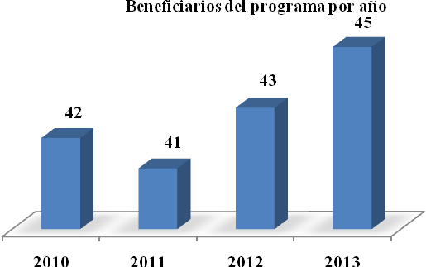

- Evaluación del Monitoreo del programa
V.1. Sistema de Indicadores de monitoreo del programa
Con base en sus reglas de operación, el programa cuenta con los siguientes Mecanismos de Evaluación e Indicadores:
- Informe Mensual e Individual de Actividades por cada Maestro Jubilado.
- Supervisiones externas a cargo de las instituciones educativas.
- Evaluación externa en el caso de que el Consejo de Evaluación del Desarrollo Social del Gobierno del Distrito Federal lo determine.
- Supervisiones Internas a través de las áreas responsables.

Al respecto, las limitaciones del mecanismo no permiten argumentar numérica o cualitativamente, la eficacia y eficiencia del programa; se propone para medir el desempeño lo siguiente:

ξ | = | Número total de Maestros que recibieron el estímulo económico | X 100
ξ | = | 40 beneficiarios | X 100

Al aplicar la formula, se obtiene que

Año | Maestros jubilados que recibieron el estímulo | Aplicación de la fórmula del Indicador |  |  | Resultado del Indicador
2013 | 45 | ξ = | 45 | X 100 | ξ = | 112.5
2013 | 45 | ξ = | 40 | X 100 | ξ = | 112.5

El mayor, al compararlo con los años anteriores:

2010 | 2011 | 2012
105 | 102.5 | 100

La tendencia del indicador, como lo muestra la gráfica, es positiva; lo que implica que el programa es eficiente al alcanzar su meta.

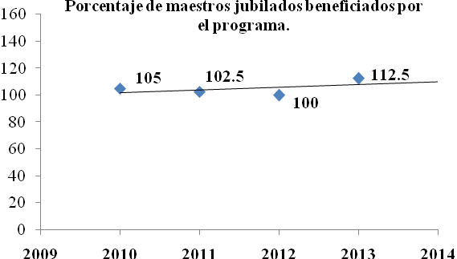

Considerando que un componente es operar a través de la red de bibliotecas públicas Delegacionales, se propone instrumentar un indicador que mida el porcentaje de bibliotecas que implementan el programa, con la asignación de un Maestro Jubilado.

β | = | Total de Bibliotecas con maestro jubilado asignado | X 100
β | = | 40 Total de bibliotecas públicas | X 100

Año | Bibliotecas que implementaron el programa. | Aplicación de la fórmula del Indicador |  |  | Resultado del Indicador
2013 | 33 | β = | 33 | X 100 | β = | 82.5
2013 | 33 | β = | 40 | X 100 | β = | 82.5

V.2. Valoración de la consistencia del sistema de indicadores
El resultado es una cobertura del 82.5%, refiere entonces la existencia de bibliotecas que no fueron asignadas con maestro jubilado y hay por tanto un impacto negativo a nivel del componente, ya que se deja de aprovechar la infraestructura Delegacional en 17.5%

A nivel Actividad se propone un indicador que permita apreciar el porcentaje de talleres, asesorías y círculos de lectura; lo que involucra directamente el plan de trabajo de los Maestros Jubilados; por tanto, la simplicidad del indicador se plantea en la siguiente tabla:

Actividad | Programado | Periodo | Realizado (2013) | Meta | Indicador
Asesoría | 29,000 | anual | --- | 100% | Impacto
Taller | 80 | anual | --- | 100% | Impacto
Círculos de lectura | 80 | anual | --- | 100% | Impacto

La siguiente formula se aplica a cada uno de los registros.

λ | = | Asesoría, taller o círculo de lectura realizado | X 100
λ | = | Asesoría, taller o circulo programado | X 100

V.3. Principales resultados del programa
Con base en la información de gabinete se destaca que durante 2012 y 2013 quienes acudieron a recibir algún tipo de asesoría de los Maestros Jubilados asignados a las Bibliotecas Delegacionales, fueron niños con un porcentaje del 39.02% y 41.63% respectivamente; quienes acuden en menor porcentaje son los adultos que representan el 18.24% y 15.24% para los mismos años y finalmente las niñas con el 36.65% y 36.73%.
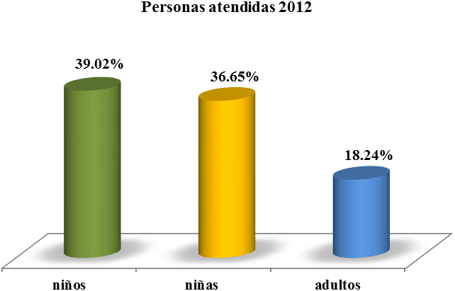
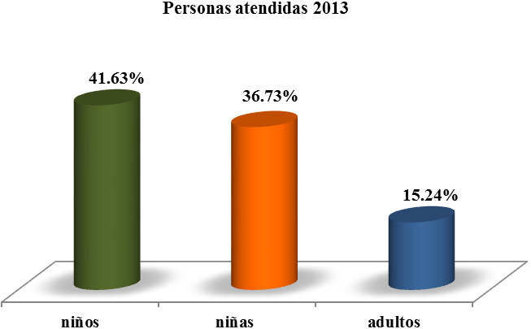

El programa logró una cobertura del 82.5% de la red de Bibliotecas, lo que implica redistribuir de mejor manera las asignaciones de los Maestros Jubilados.

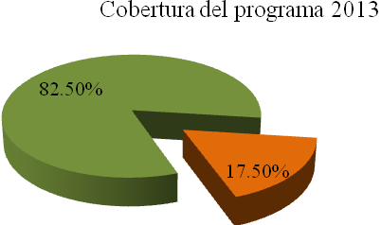

Con maestro jubilado asignado

Sin maestro jubilado asignado

- Resultado de la Evaluación
La estrategia institucional del programa en materia de servicios a la comunidad, cumple en su operación como lo muestra en su evaluación, ya que alcanza y rebasa su población objetivo; la cobertura que se brinda en las bibliotecas públicas Delegacionales, revela el análisis, un impacto sobresaliente en cifras, ya que se incrementó el número de usuarios de estos centros de apoyo al conocimiento, se contribuyó al combate del rezago educativo y se abrieron oportunidades a los maestros jubilados de la tercera edad.
La evaluación también revela la necesidad de implementar indicadores que muestren la eficiencia y eficacia del programa; al nivel operativo definir los objetivos y sus indicadores; así como mecanismos de consulta y encuestas para estimar la percepción de los beneficiarios del programa y beneficiarios indirectos.

VI.1. Conclusiones de la evaluación (FODA, general de la evaluación)
Matriz FODA General de la Evaluación

FORTALEZAS | OPORTUNIDADES
El programa identifica el problema con claridad. | Demanda del servicio dado el costo que representan las asesorías en colegios o instituciones privadas.
La Definición de la población objetivo es acorde a la infraestructura de operación.
Reconoce a los Maestros Jubilados como sujetos de Derechos.
Cuenta con una Infraestructura para su operación suficiente.
Cuenta con capacidad de gestión.
Durante los últimos cuatro años ha alcanzado y rebasado su meta.
Hay inclusión e integración de maestros jubilados.
La cobertura como activo para abatir el rezago educativo.
Gran número de beneficiarios indirectos por el programa.
Transparencia en el manejo de recursos.
Eficiencia de los recursos.
DEBILIDADES | AMENAZAS
El diseño de las reglas de operación es limitado | Déficit de maestros jubilados en la demarcación.
Existe dificultad para definir la población potencial. | Déficit de maestros jubilados en la demarcación.
Requiere incluir objetivos de corto, mediano y largo plazo. | Déficit de maestros jubilados en la demarcación.
Es necesario incluir indicadores en las reglas | Reducción en el techo presupuestal.
Ausencia de mecanismos claros de monitoreo de las actividades. | Reducción en el techo presupuestal.
Poca sistematización de la información de gabinete. | Reducción en el techo presupuestal.

VII. Referencias Documentales
Ley de Desarrollo Social para el Distrito Federal
Reglas de operación del Programa Transmitiendo Sabiduría, Transformamos Iztapalapa, publicadas en la Gaceta Oficial del DF el 31 de enero de 2013
Censo de Población 2010, INEGI, www.inegi.org.mx.
Instituto Latinoamericano y del Caribe de Planificación Económica y Social (2004). “Metodología del Marco Lógico”. Boletín 15. ILPES-CEPAL Chile, págs. 33-38).

LAS MEJORES NIÑAS Y NIÑOS DE LOS CENDIS, SON DE IZTAPALAPA

Índice
I. Introducción
II. Metodología de la Evaluación
II.1. Descripción del Objeto de Evaluación
II.2. Área encargada de la evaluación
II.3. Parámetros y Metodología de la Evaluación
III. Evaluación de Diseño de los programas
III.1. Problema o necesidad social prioritaria que atiende el programa (Línea de Base)
III.2. La población Potencial, objetivo y beneficiaria del programa
III.3. Objetivos de corto, mediano y largo plazo del programa
III.4. Análisis de involucrados del programa
III.5. Consistencia Interna del programa
III.6. Alineación del programa con la política social del Distrito Federal
IV. Evaluación de la operación del programa
IV.1. Los recursos empleados por el programa
IV.2. Congruencia de la operación del programa con su diseño
IV.3. Seguimiento del padrón de beneficiarios o derechohabientes
IV.4. Cobertura del programa
V. Evaluación del monitoreo del programa
V.1. Sistema de Indicadores de monitoreo del programa
V.2. Valoración de la consistencia del sistema de indicadores
V.3. Principales resultados del programa
VI. Resultado de la evaluación
VI.1. Conclusiones de la evaluación (FODA general de la evaluación)
VII. Referencias Documentales

I. Introducción.
Los antecedentes documentales de la operación del programa de Alimentación en los Centros de Desarrollo Infantil aparecen por primera vez alrededor del año 2006; versiones de entrevistas con trabajadoras que llevan un considerable tiempo prestando su servicio en el área administrativa que colabora en la operación de los Centros, señalan que es en 2001 cuando la entonces Coordinación de Estancias Infantiles y Bibliotecas conviene con una empresa, proveer los insumos para la operación del suministro de raciones alimenticias a los menores inscritos.
Con los cambios de administración el programa ha modificado su nombre, pero la esencia del mismo, que es la de brindar un menú nutricional a niños y niñas, hijos de madres trabajadoras, inscritos en los Centros de Desarrollo Infantil, se ha conservado desde 2001.
Anteriormente denominado Programa de Estancias infantiles, posteriormente Programa Centros de Desarrollo Infantil (CENDI) y para el ejercicio 2013 Las Mejores Niñas y Niños de los CENDIS, son de Iztapalapa.
El presente documento describe las características generales de la Evaluación Interna del Programa Las Mejores Niñas y niños de los CENDIS son de Iztapalapa; el propósito de la evaluación es estimular la reflexión crítica en los responsables de la aplicación, organización, el funcionamiento y el proceso del programa; para lograrlo, la evaluación interna se orientará a la metodología de los lineamientos para la evaluación interna 2014 y buscará evitar en todo momento la autoafirmación.

II. Metodología de la Evaluación
II.1. Descripción del Objeto de la Evaluación
El Programa Las Mejores Niñas y Niños de CENDIS, son de Iztapalapa que opera la Delegación, a través de la Dirección General de Desarrollo Social, garantiza el derecho a la alimentación de la población que se encuentra inscrita en alguno de los 26 centros educativos con servicio de comedor y con ello contribuye hasta con un 70% de la ingesta diaria de nutrientes, impactando directamente en la prevención del sobrepeso y la obesidad.
De acuerdo a las Reglas de Operación publicadas el 30 de enero de 2013 en la Gaceta Oficial del Distrito Federal No. 1533 El objetivo del Programa Las Mejores niña y niños de los CENDIS son de Iztapalapa, es: “Promover el reconocimiento de niñas y niños como sujetos de derechos, consolidando la atención integral y la generación de oportunidades de manera equitativa para niños y niñas.
En este marco se desarrollará este programa con el objeto de contribuir al cumplimiento del derecho a la alimentación de niñas y niños, de 45 días de nacidos a 5 años 11 meses, alumnos de los 30 Centros de Desarrollo Infantil Delegacionales, proporcionándoles diariamente un menú nutricional durante su estancia en los centros.”

Para lograr este objetivo, en el año 2013 el programa:
- Operó con 26 CENDIS, equipados con servicio de comedor por lo que se acota el programa a ese número de CENTROS
- Elaboró aproximadamente 78,480 raciones alimentarias en promedio, de forma mensual.
- Se realizó el seguimiento de talla y peso de los beneficiarios del programa.
- Se llevó a cabo un estudio del impacto nutricional en el desarrollo de los niños que reciben alimentación, para valorar la pertinencia de continuar o modificar los menús.

Así mismo se establecieron los siguientes criterios:
- Para recibir el beneficio es necesario ser alumno inscrito en alguno de los 26 CENDIS Delegacionales.
- El rango de edad atendida es de los 45 días de nacidos a los 5 años 11 meses.
- Preferentemente se da acceso a la inscripción a los hijos de madres trabajadoras jefas de familia y si la capacidad instalada lo permite, se inscriben a los hijos de madres que no tengan actividad laboral.

Para recibir el beneficio del programa se establece el siguiente procedimiento:
- La madre, padre o tutor presenta al menor al CENDI donde lo haya inscrito, para que se cumpla la condición de asistencia.
- La inscripción o el registro se dan durante los meses de mayo y junio antes de iniciarse el ciclo escolar vigente pero, si no se ha alcanzado a cubrir la capacidad instalada la inscripción queda abierta.
- Las y los beneficiarios del programa, si asisten al CENDI reciben dos raciones alimentarias, desayuno y comida, de lunes a viernes.
- El calendario oficial de la Secretaría Educación Pública regula los días de asistencia al CENDI.

II.2. Área Encargada de la Evaluación
Jefatura de Unidad Departamental de Promoción Educativa.

II.3.Parámetros y Metodología de la Evaluación.
Al tratarse de un programa al cual se le dio continuidad, se tomó como referencia la información de gabinete, las recomendaciones de la Gaceta Oficial emitidas por el Consejo de Evaluación del Desarrollo Social del Distrito Federal, la metodología utilizada se apega al propuesto Marco Lógico, el cual representa en forma gráfica los distintos efectos del problema y como se relacionan con éste y entre sí. (Instituto Latinoamericano y del Caribe de Planificación Económica y Social (2004). “Metodología del Marco Lógico”. Boletín 15.
ILPES-CEPAL Chile, págs. 33-38).

III. Evaluación del Diseño del programa
III.1. Problema o Necesidad Social Prioritaria que Atiende el programa
Línea base del programa
El Consejo Nacional de Evaluación de la Política de Desarrollo Social (CONEVAL), publica en al año 2010, el documento Dimensión de Seguridad Alimentaria: Evaluación Estratégica de Nutrición y Abasto, en el cual se establece que el derecho social a la alimentación, entendido como: “El derecho de todos los individuos a disfrutar del acceso físico y económico a una alimentación adecuada y los medios para obtenerla”, está reconocido en la Constitución Política de los Estados Unidos Mexicanos, en la Ley General de Desarrollo Social y en la Ley General de Salud. Además, México, como estado integrante de la Organización de las Naciones Unidas (ONU), está obligado a cumplir con lo establecido en el artículo 11 del Pacto Internacional de Derechos Económicos Sociales y Culturales, que indica lo siguiente: “Los estados parte en el presente pacto reconocen el derecho de toda persona a un nivel de vida adecuado para sí y para su familia incluso alimentación, vestido y vivienda adecuados, y a una mejora continua de las condiciones de existencia”.
La alimentación debe traducirse en una nutrición adecuada, que es un factor fundamental para gozar de una buena salud y, por tanto, de una calidad de vida óptima. Si la desnutrición o mala nutrición por deficiencia en el consumo de nutrientes se presenta durante la gestación o los dos primeros años de vida, se convierte en un factor de riesgo para el óptimo desarrollo en la niñez, así como de efectos adversos en el desarrollo mental y físico a largo plazo. Por su parte, el sobrepeso y la obesidad, entendidos como un problema de mala nutrición por exceso o por un inadecuado procesamiento de los alimentos por parte del organismo; son causa de enfermedades crónicas que pueden derivar en la muerte.
En el país, incluyendo el Distrito Federal, se puede concluir que quienes tienen más probabilidades de padecer desnutrición son grupos de población vulnerable como las personas pobres, las personas que tienen menos instrucción o un trabajo inseguro, los desempleados, las niñas y niños (que necesitan crecer), las mujeres embarazadas y en lactancia, los grupos indígenas, las mujeres jefas de familia, los adultos mayores, las personas que perciben ingresos no salariales o que trabajan en forma independiente, las personas que habitan en la calle, las personas afectadas por un siniestro o desastre provocado por el hombre o la naturaleza, entre otros grupos en vulnerabilidad social.

III.2. La Población Potencial, Objetivo y Beneficiaria
Según lo muestran los resultados de la Encuesta Nacional de Salud y Nutrición 2012, en el Distrito Federal 10 de cada 100 niños y niñas menores de cinco años de edad presentan baja talla. Esta prevalencia es de gran trascendencia dados los efectos adversos de la desnutrición crónica en la morbilidad, mortalidad, en el desarrollo psicomotor del niño y en el desempeño intelectual y físico del escolar, el adolescente y el adulto, lo que se traduce en desventajas de por vida en el desarrollo de capacidades.
Por otro lado, 8% de los menores de cinco años de edad residentes del Distrito Federal tuvieron sobrepeso, cifra que se ubicó ligeramente por abajo del promedio nacional (9.7%).
La anemia sigue siendo un problema serio en el Distrito Federal, especialmente en los niños menores de cinco años (en particular en los de 12 a 24 meses de edad). A pesar de que ha disminuido aproximadamente 4 por ciento en los preescolares, ésta afecta a 1 de cada 4 niños preescolares, lo cual indica que las intervenciones públicas de nutrición no han cumplido uno de sus principales objetivos.
Con datos publicados por el INEGI se estimó para la demarcación una población infantil de 176,367 menores de entre 0 años a 5 años de edad; para atender el sobre peso se contempla, tomando como referencia el 8% citado por la Encuesta Nacional de Salud y Nutrición 2012, una población potencial de 14,109 menores.
Con base en las reglas de operación 2013, el desarrollo del programa tiene como meta atender diariamente hasta 2400 niñas y niños.
El programa atiende a niñas y niños inscritos en alguno de los Centros de Desarrollo Infantil Delegacionales con servicio de comedor; en el año 2013 brindó durante 190 días de asistencia de los menores a los centros educativos, 745,560 raciones alimenticias; beneficiando a una población de 3,026 durante el ejercicio fiscal.

III.3. Objetivos de Corto, Mediano y Largo Plazo del programa
El diseño de las reglas de operación no contempló el establecimiento de objetivos de Corto, Mediano y Largo Plazo.

III.4. Análisis de involucrados del programa
Actores Clave: Delegación Iztapalapa a través de la Dirección General de Desarrollo Social, Dirección de Promoción del Desarrollo Humano, Coordinación de Desarrollo Educativo y la Jefatura de Unidad Departamental de Promoción Educativa; Proveedor, Cocineras y Nutriólogos, y Niñas y Niños de 0 a 5 años 11 meses, hijos de madres trabajadoras.

Actores | Interés | Problema percibido | Recursos y mandatos | Interés en el proyecto | Conflictos
Dirección General de Desarrollo Social, Dirección de Promoción del Desarrollo Humano, Coordinación de Desarrollo Educativo y la Jefatura de Unidad Departamental de Promoción Educativa | Promover el reconocimiento de niñas y niños como sujetos de derechos, consolidando la atención integral y la generación de oportunidades de manera equitativa para niñas y niños. | Falta de espacios que además de brindar educación inicial y preescolar a hijos de madres trabajadoras ofrezca desayuno y comida nutritivos que favorezcan el desarrollo integral de los menores | Infraestructura institucional.  Capacidad de operación y gestión.  reglas de operación del programa.  Presupuesto para le ejecución del programa. | Contribuir al cumplimiento del derecho a la alimentación de niños y niñas de 45 días de nacidos a 5 años 11 meses, proporcionándoles diariamente un menú nutricional durante su estancia en los Centros Educativos. | Conflicto con proveedores, por retraso en la entrega, cantidad y calidad de los productos.  Conflicto con usuarios por la suspensión del servicio derivado de obras de mejora en los espacios.
Proveedor | Intereses comerciales | Concursar vs otros proveedores.  Ajustar su margen de ganancia, | Solvencia Económica.  Infraestructura, logística y recursos humanos.  Contrato. | Suministrar en tiempo y forma, calidad y cantidad los productos. | Devoluciones de productos,  Entrega de pedidos o insumos fuera de tiempo.
Cocineras y Nutriólogos | Nutriólogos: formular los menús que cumplan con los requerimientos nutricionales que favorezcan el desarrollo integral de los niños.  Cocineras: Dar seguimiento y preparar de manera higiénica los menús. | Supervisión en la preparación de los menús.  Seguimiento y alternativas en los procesos de preparación.  Recepción de insumos fuera de tiempo, lo que genera cambios en el menú derivando en variaciones del contenido nutricional. | Unidad de trabajo.  Insumos para la elaboración de los menús.  Equipo de trabajo en buenas condiciones y completo. | Suministrar en tiempo y forma los desayunos y comidas a los menores que asisten a los CENDI.  Evaluación Nutricional de los beneficiarios. | Deficiencias en el suministro de los insumos.  Equipo incompleto o deteriorado.
Niñas y Niños de 0 a 5 años 11 meses, hijos de madres trabajadoras. | Contar con la atención de un servicio que permita a sus madres desarrollar actividades laborales. | Cupo en la matrícula del CENDI más cercano al domicilio o zona de trabajo. | Solvencia para pagar la cuota del servicio. | Recibir alimentación balanceada de acuerdo a los requerimientos nutricionales acordes a su edad. | Interrupción del servicio por causas ajenas a los beneficiarios (madres e hijos).

III.5. Consistencia Interna del programa
La Dirección General de Desarrollo Social a través de la Dirección de Promoción del Desarrollo Humano mediante la Coordinación de Desarrollo Educativo y la Jefatura de Unidad Departamental de Promoción Educativa, es la responsable de implementar el Programa Las Mejores Niñas y Niños de los CENDIS, son de Iztapalapa.
El programa tiene coherencia y pertinencia en los niveles de objetivos planteados, al nivel de actividades, al preparar y suministrar las raciones alimenticias en desayuno y comida; al registrar anualmente a los beneficiarios para la formulación y actualización del padrón; al aplicar encuestas de calidad y satisfacción de los beneficiarios; así como realizar el seguimiento y solución a quejas y sugerencias, es como se logra que se opere el servicio de comedor.

De igual manera, el que se atienda a los menores inscritos; brindar el servicio de comedor; se verifiquen las condiciones físicas de los Comedores; se verifiquen los alimentos en calidad y cantidad; garantiza que se suministren dos raciones alimenticias gratuitas a los menores.

En continuidad con la actividad, la evaluación del estado nutricional de una población muestra, para valorar la aportación de los menús y destacar el impacto en la población atendida, fortalece la pertinencia del programa.

Al nivel de componente, al operar el servicio de comedor en los CENDIS y suministrar dos raciones alimentarias gratuitas a los menores, se logra incidir en el objetivo al nivel de Propósito, en el que la población de menores que se encuentre inscrita en los CENDIS Delegacionales, con servicio de comedor, reciba desayuno y comida

Derivado de lo anterior, se muestra la coherencia de las acciones con el objetivo general y los objetivos específicos del Programa Centros de Desarrollo Infantil Delegacionales (CENDI); permitiendo examinar los vínculos causales entre los distintos niveles de objetivos, mostrando la suficiencia de las acciones que realiza el programa, véase figura 1.

Contribuir al desarrollo integral de las niñas y los niños como sujetos de derechos.
La población de menores que se encuentra inscrita en los CENDIS Delegacionales, con servicio de comedor reciba desayuno y comida

.
Operar el servicio de comedor en los CENDIS.
Suministrar dos raciones alimentarias gratuitas a los menores.
Atención de los menores inscritos y operar el servicio de comedor.
Elabora raciones alimenticias diariamente para suministrar el servicio de comedor.
Suministra las raciones a los menores que asistieron al CENDI.
Se da servicio de lunes a viernes; Desayuno de 08:30 a 09:30 horas y Comida de 12:30 a 15:30 horas.
Se verifica y da seguimiento a la calidad de los alimentos y a las quejas y sugerencias presentadas por las madres, padres o tutores de los beneficiarios.
Se verifican las condiciones físicas de las cocinas donde se preparan los alimentos.
Registro de beneficiarios para conformación y actualización del padrón.
Reuniones de trabajo con responsables en diversos niveles para seguimiento y evaluación.
Entrega de informes semanales a la Jefatura de Unidad Departamental de Promoción educativa.
Se realiza estudio de impacto nutricional.
FIN
PROPÓSITO
COMPONENTES
ACTIVIDAD

Figura 1.- Verticalidad del programa

Para recibir el beneficio del programa se establece el siguiente procedimiento:
- La madre, padre o tutor presenta al menor al CENDI donde lo haya inscrito, para que se cumpla la condición de asistencia.
- La inscripción o el registro se realiza durante los meses de mayo y junio antes de iniciarse el ciclo escolar vigente, pero si no se ha alcanzado a cubrir la capacidad instalada, la inscripción queda abierta.
- Las y los beneficiarios del programa, si asisten al CENDI reciben dos raciones alimentarias, desayuno y comida, de lunes a viernes.
- El calendario oficial de la SEP regula los días de asistencia al CENDI.

III. 6. Alineación del programa con la Política Social del Distrito Federal
Contribuciones del programa
Dentro de las Contribuciones del programa se consideran los derechos sociales que se tienen que garantizar como marco legal dentro del régimen establecido; así como establecer una línea directa con la Política Social del Distrito Federal a la cual debemos de regirnos, en este contexto se contribuye a la promoción del Derecho a la Alimentación para mejorar los niveles de salud y nutrición de las niñas y niños.

Derechos Sociales que Garantiza
Este programa, con base en la legislación y marco normativo vigente, así como del compromiso Delegacional, contribuye a garantizar de manera universal el derecho a una seguridad alimentaria básica, a través de la distribución gratuita de raciones alimentarias a los menores inscritos en los Centros de Desarrollo Infantil Delegacionales con servicio de comedor. El programa garantiza el derecho a la alimentación ratificado en:

Marco Normativo

Normatividad. | Derecho Social. | Forma en que le programa contribuye a su cumplimiento.
Art. 4, Constitucional. | Las niñas y los niños tienen derecho a la satisfacción de sus necesidades de alimentación, salud, educación y sano esparcimiento para su desarrollo integral. | Ofrece desayuno y comida a las niñas y niños inscritos en alguno de los 26 Centros de Desarrollo Infantil Delegacionales.
Art. 24, Convención sobre los derechos de la niñez | Las niñas y los niños tenemos derecho a recibir una alimentación adecuada, a tomar agua potable y a acceder a los servicios de salud. Además, las autoridades deben prohibir las prácticas que perjudiquen nuestra salud. | Formula los menús que garantiza los requerimientos nutricionales que favorezcan el crecimiento y desarrollo integral de niñas y niños.
Ley de Seguridad Alimentaria y Nutricional del Distrito Federal. | Ofrece instalaciones e infraestructura social a su cargo, de conformidad con los lineamientos, normatividad y modelos de atención básicos, y elaborar los lineamientos de seguridad alimentaria y nutricional | Brinda el servicio de alimentación gratuita a los menores inscritos en alguno de los 26 Centros Educativos con comedor instalado.  Formula las reglas de operación para la ejecución del programa.

IV. Evaluación de la operación del programa
IV.1. Recursos Financieros del programa

Para el ejercicio fiscal 2013, se presupuestó hasta $11,000,000.00 (once millones 00/100 M.N.) en la partida 4419, destinados al pago de la alimentación de niños y niñas en los Centros de Desarrollo Infantil Delegacionales.
El programa ejerció los recursos asignados al 100%, la tabla muestra el comportamiento del cumplimiento presupuestal desde el año 2009 a 2013.

Año | Presupuesto |  |  | Porcentaje de cumplimiento presupuestal
Año | Original | Modificado | Ejercido | Ejer./ orig. | Ejer./Modif.
2009 | 8,268,000.00 | 9,267,432.78 | 9,267,432.78 | 112.0 | 100
2010 | 9,500,000.00 | 8,186,261.93 | 8,186,261.93 | 86.1 | 100
2011 | 9,000,000.00 | 11,708,580.84 | 11,708,580.84 | 130.0 | 100
2012 | 12,200,000.00 | 11,619,431.48 | 11,619,431.48 | 95.2 | 100
2013 | 11,000,000.00 | 9,282,887.23 | 9,282,887.23 | 84.3 | 100
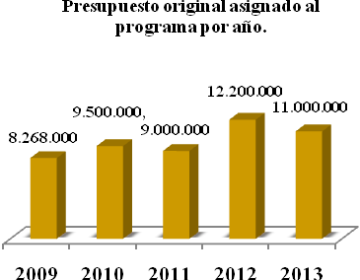
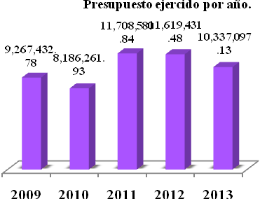

IV.2. Congruencia de la Operación del programa con su Diseño
Para realizar la operación correspondiente al programa se cuenta con una Estructura Operativa que desempeña todos los procedimientos establecidos en las reglas de operación, que son los que definen los principales procesos, con el fin de tener congruencia en las labores; realizar el seguimiento al padrón de beneficiarios se obtienen las herramientas específicas para realizar los reportes requeridos y por ende, proporcionar cobertura al programa con el objetivo de brindar una mejor atención a todos los beneficiarios; la evaluación del estado nutricional sirve como elemento de retroalimentación.

Procesos de operación
El programa durante el ejercicio 2013, se sujetó a los siguientes procedimientos:

Fase | Procedimiento | Objetivo
1 | Formulación de menús cíclicos. (semestral) | Formular los menús que serán utilizados en la preparación de los alimentos; que contengan las porciones de las raciones, cantidades y especificaciones nutrimentales.
2 | Elaboración de alimentos. | Elaborar alimentos de acuerdo a las cantidades que sean establecidas en los menús cíclicos; que cumplan con la presentación, cocción, consistencia, sabor y valor nutrimental necesario.
3 | Entrega de alimentos a beneficiarios inscritos en los CENDIS Delegacionales. | A través del servicio de comedor entregar dos raciones alimentarias consistentes en desayuno y comida a los beneficiarios asistentes al CENDI.
4 | Supervisión y control | Licitación de alimentos con base al manual de menús.  Monitoreo trimestral del estado de nutrición de los Beneficiarios del programa.
5 | Elaboración de la Base de Datos de los Beneficiarios del Programa Centros de Desarrollo Infantil. | Elaborar la Base de Datos de los Beneficiarios del Programa de Centros de Desarrollo Infantil, en tiempo y forma para generar los reportes necesarios y el Padrón de Beneficiarios.

El programa Las Mejores Niñas y Niños de los CENDIS, son de Iztapalapa, opera de acuerdo a sus reglas de operación de la siguiente forma:

Difusión
La Coordinación de Desarrollo Educativo difundirá el apoyo de alimentación de los 30 Centros de Desarrollo Infantil, a cargo del órgano político administrativo en Iztapalapa, los requisitos de inscripción a los Centros de Desarrollo Infantil, además se darán a conocer en el portal de Internet de la Delegación Iztapalapa.

Acceso
Las niñas y niños inscritos en alguno de los 30 Centros de Desarrollo Infantil a cargo de la Delegación Iztapalapa tendrán acceso al programa delegacional Las Mejores Niñas y Niños de los CENDIS, son de Iztapalapa, durante el ejercicio fiscal 2013.
El padrón de beneficiarios será actualizado de forma sistemática por medio del procesamiento de bajas y altas nuevas de beneficiarios.

Registro
El registro de los beneficiarios del programa se formulará preferentemente durante los meses de mayo y junio en cada uno de los CENDI. De este registro, la Trabajadora Social del Centro es la responsable del mismo.

Operación
La Coordinación de Desarrollo Educativo a través de la Jefatura de la Unidad Departamental de Promoción Educativa será la responsable de elaborar la propuesta técnica de licitación de alimentos con base al manual de menús y población que asiste a los Centros de Desarrollo Infantil a su cargo.

Supervisión y Control
La dirección de Promoción del Desarrollo Humano es la responsable del procedimiento de supervisión y control en la operación del programa, con la finalidad de asegurar los siguientes procedimientos:
- Licitación de alimentos con base al manual de menús.
- Elaboración y desarrollo del programa de menús para los alumnos de los Centros de Desarrollo Infantil Delegacionales.
- Integración del padrón de beneficiarios de acuerdo a lo establecido en la ley de Desarrollo Social para el Distrito Federal y el Capítulo 17 del Reglamento de la Ley.
- Monitoreo trimestral del estado de nutrición de los Beneficiarios del programa de Alimentación en los Centros de Desarrollo Infantil.
El Programa Las Mejores Niñas y Niños de los CENDIS son de Iztapalapa se apega en su ejecución en lo que establece las propias Reglas de Operación 2013. El objetivo general establece que se beneficiarán a los menores inscritos como alumnos, de 45 días de nacidos a 5 años 11 meses, proporcionándoles un menú nutricional a través de los Centros de Desarrollo Infantil Delegacionales.

Durante el 2013, se operó en el cumplimiento de metas y se superó, ya que se brindó apoyo alimenticio a un acumulado de 3,026 menores. La figura 2 muestra los valores correspondientes para cada año fiscal

Unidad de medida | 2009 | 2010 | 2011 | 2012 | 2013
Unidad de medida | Población acumulada | Población acumulada | Población acumulada | Población acumulada | Población acumulada
Persona | 2,760 | 2,720 | 2,722 | 2,716 | 3,026
*Raciones  (desayuno y comida) | 802,940 | 812,440 | 785,460 | 786,600 | 745,560
Población promedio mensual | 2,113 | 2,138 | 2,130 | 2,070 | 1,962
Figura 2.- Cobertura del programa

El acceso al programa se garantiza una vez que el menor haya sido inscrito por la madre, padre o tutor, interesado en el servicio de CENDI.
*las raciones se estimaron con base en la población promedio mensual para cada uno de los años.
Como se aprecia en las gráficas y en la tabla que las generó, durante todos los años anteriores se ha modificado el recurso original, esto ha perjudicado específicamente en el suministro de insumos al grado de Operación. Se debe de justificar el ajuste durante el último ejercicio ya que existieron mejoras en la condiciones de infraestructura, lo que derivó en la reducción de asistencia diaria.

IV.3. Seguimiento del Padrón de Beneficiarios
El padrón de beneficiarios contiene los elementos de control necesarios y su elaboración se establece en el Proceso de “Registro de beneficiarios para conformación y actualización del padrón”, el cual tiene como objetivo: Elaborar la Base de Datos de los beneficiarios del programa, en tiempo y forma, para generar los reportes necesarios y mantener actualizada la información contenida dada la presencia de altas y bajas súbitas.

IV.4. Cobertura del programa
El Programa Las Mejores Niñas y Niños de los CENDIS son de Iztapalapa, establece que serán beneficiarios del programa niños y niñas de 45 días de nacidos a 5 años 11 meses que se encuentren inscritos como alumnos de los CENDIS Delegacionales; preferentemente hijos de madres trabajadoras. Se considera que esta población además de requerir educación inicial y preescolar son sujetos de derechos por lo que, en este marco, el programa se desarrolla en congruencia con el objetivo de contribuir al cumplimiento del derecho a la alimentación; en efecto el programa está llegando a su población objetivo y la ha superado, como lo muestra la gráfica.
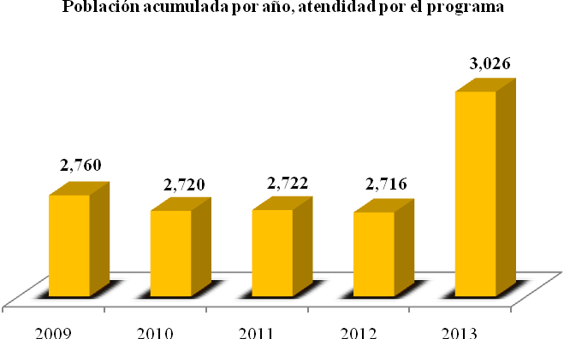

Para dar continuidad y seguimiento en lo expuesto en la evaluación interna 2012, se estimó para el ejercicio 2013 la tendencia de las raciones que se suministran; el análisis muestra una disposición negativa, que es atribuible a las altas y bajas de beneficiarios, lo anterior derivado de que durante el año fiscal se realizaron mejoras en la infraestructura de al menos siete Centros, lo que implico suspensiones temporal del servicio en algunos de ellos.

- Evaluación del Monitoreo del programa
V.I. Sistema de indicadores de monitoreo del programa

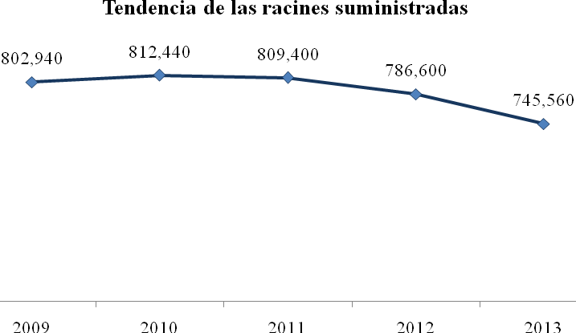

Con base en sus reglas de operación, el programa cuenta con dos componentes en sus mecanismos de evaluación e indicadores:
Objetivo | Meta | Indicador
Contribuir al cumplimiento del derecho a la alimentación de niñas y niños de 45 días de nacidos a 5 años 11 meses, alumnos de los 26 Centros de Desarrollo Infantil Delegacionales, proporcionándoles diariamente un menú nutricional durante su estancia en los centros. | MO: Contribuir con el cumplimiento del derecho a la alimentación de niños y niñas proporcionando el menú alimentario diariamente hasta 2,400 niñas y niños alumnos de los 26 Centros de Desarrollo Infantil Delegacionales. | (Número total de beneficiarios que recibieron el apoyo alimentario/ 2,400 beneficiarios) * 100
 | MR: Al finalizar el ejercicio fiscal 2014 se habrá contribuido a mejorar el desarrollo alimenticio de las niñas y niños de nivel Preescolar | Elaborar fichas técnicas que midan el desarrollo de niñas y niños de nivel Preescolar alumnos de los 26 Centros de Desarrollo Infantil Delegacionales

En el caso del indicador que mide el grado de cumplimiento del objetivo y la meta, el propuesto se muestra en la siguiente fórmula:
η | = | Número total de beneficiarios que recibieron el apoyo alimenticio | X 100
η | = | 2,400 beneficiarios | X 100

Considerando que la población de beneficiarios que recibió el apoyo alimenticio es la que se ingresó al Padrón durante el año fiscal; y que no se halló evidencia de registros diarios de los menores que recibieron la ayuda alimentaria, se determinó el uso de la población promedio mensual* para estimar con base al indicador de la Meta de Operación el siguiente valor.

Año | *Beneficiarios con alimentación | Aplicación de la fórmula del Indicador de la Meta de Operación. |  |  | Resultado del Indicador
2013 | 1,962 | η = | 1,962 | X 100 | η = | 81.04
2013 | 1,962 | η = | 2,400 | X 100 | η = | 81.04

El menor con referencia a los registrados desde 2009:

2009 | 2010 | 2011 | 2012
88.04 | 89.08 | 88.75 | 86.25

Los resultados de los indicadores muestran una tendencia negativa, sin embargo como ya se había señalado en la evaluación 2012, obedece al diseño del propio indicador, ya que éste utiliza el valor de una población objetivo inapropiado pues no se sujetó a la capacidad instalada del servicio de comedor que se brinda sólo en 26 CENDIS y no en 30.
Con relación al indicador que mide el desarrollo de niñas y niños, para medir el impacto del programa que contribuye a mejorar el desarrollo alimenticio de los niñas y niños se realizó un análisis retrospectivo con base en el manual para la evaluación del estado nutricio propuesto por la Organización Mundial de la Salud, donde establece una nueva herramienta de medición, que incluye los conocidos índices básicos de evaluación nutricional:
- PESO / EDAD (P/E)
- PESO / TALLA (P/T)
- ÍNDICE DE MASA CORPORAL / EDAD (IMC/ E)
Para ello se siguió la siguiente metodología:
- Selección de la población de seis CENDIS de tres Direcciones Territoriales
- Obtención de peso y talla de las constancias de salud
- Elaboración de listas y aplicación de criterios de inclusión y exclusión
- Junta informativa del estudio con los padres de familia y firma de autorización para su ingreso a protocolo
- Cálculo de los indicadores del estado nutricional
- Elaboración de gráficas de indicadores.
- Interpretación y análisis de los resultados
- Conclusiones

El análisis de impacto nutricional concluye que el 83.4% de la muestra se encontró dentro de parámetros de normalidad en el peso y talla para la edad, con un crecimiento proporcional en ambas variables.

El desarrollo y crecimiento de los niños lo podemos atribuir a los menús que diariamente reciben en los Centros de Desarrollo Infantil Delegacionales que están calculados para cubrir 1,300 calorías, (70% del requerimiento calórico diario), distribuidos de la siguiente manera: 15% de Proteínas, 30% de Lípidos y 55% de Hidratos de Carbono. Basados de las recomendaciones del Instituto Nacional de Ciencias Médicas y de la Nutrición “Salvador Subirán”.

V.2. Valoración de la Consistencia del Sistema de Indicadores.
Si bien ambos indicadores propuestos en las reglas de operación del programa cumplen como medios para medir las Metas de Operación y las Metas de Resultado, este apartado se puede enriquecer con un indicador, a nivel de operación, que mida la eficiencia del mismo, relacionando el número de raciones con el costo unitario de la ración, también se puede incluir la variación porcentual mensual de raciones servidas.

A nivel de resultado se recomienda identificar la población de beneficiarios con índices de sobrepeso y obesidad, con desnutrición y/o desnutrición leve y darle seguimiento durante todo el ejercicio fiscal sobre el impacto que tiene el programa en la mejora de su condición; lo anterior tomando como base el análisis mencionado en el presente documento y el establecimiento de una población representativa.

V.3. Principales resultados del programa
Perfil de los usuarios
Con base en los datos estadísticos generados por el Área de Trabajo Social, se elabora el Padrón de Beneficiarios, de estos datos se obtuvo la información sobre las características de los menores atendidos, las gráficas contienen algunas variables de la población, como edad, sexo y grupo escolar; el 51.85% lo representan los niños mientras que las niñas alcanzan el 48.15% de la población beneficiaria; los datos corresponden a los menores beneficiados durante 2013.
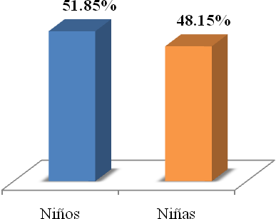

Los grupos escolares están conformados por los grados de Lactantes, Maternales y Preescolares, en donde el mayor en número lo representan los preescolares con el 83.41% de la población, seguido por los Maternales con 13.58%; al final se encuentra una población que ha perdido representación numérica que solo alcanza el 3.01%, en 2012 este grupo representaba 3.13% lo que implica una variación negativa.

Grupos escolares
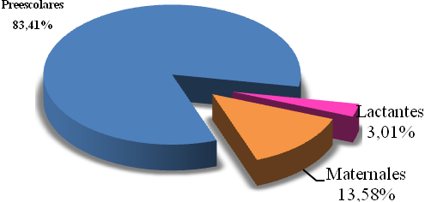

Con base a la información dispuesta en el Padrón de Beneficiarios 2013, el rango de edad es de los 0 años a los 6 años, siendo los grupos de edad de 3 años, 4 años y 5 años los que concentran la mayor población tanto para niñas como para niños.

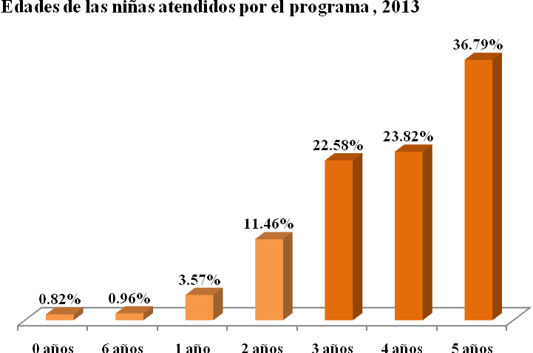
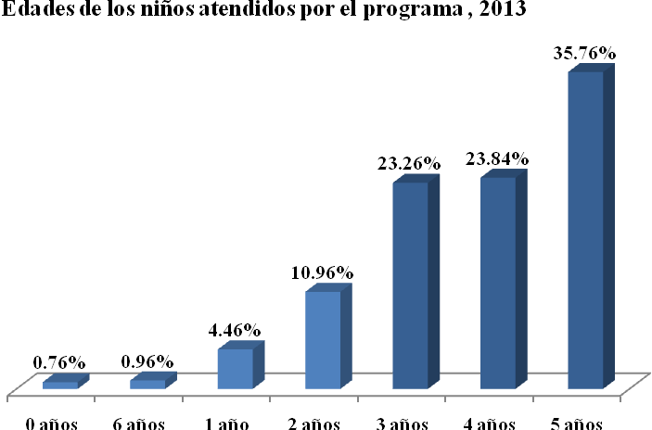

Ya que una de las estrategias del programa es priorizar el servicio para las madres trabajadoras, del Padrón de Beneficiarios 2013 se obtuvo la distribución del rango de edad, ocupación y estado civil y perfil académico; el 27.00% de las madres se ubica en el rango de 26 a 30 años, en seguida se hallan las del rango de 21 a 25 y 31 a 35 años, con el 23.00% y el 23.21%, son los grupos de edad más numerosos.
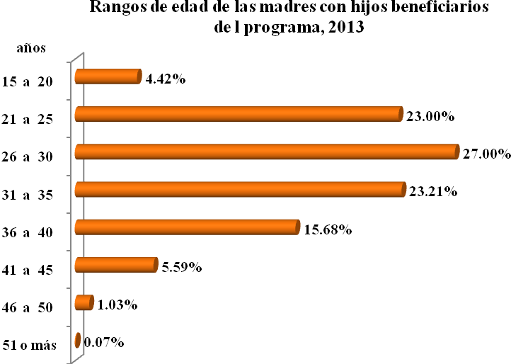

El estado civil de los grupos anteriores es dominado por el 44% de madres que manifestaron estar casadas, mientras que un menor grupo manifestó ser casada pero no vivir con el padre del menor, represento el 3% de todo el grupo; las madres que mencionaron ser solteras o vivir en unión representan el 26% y 27% respectivamente.
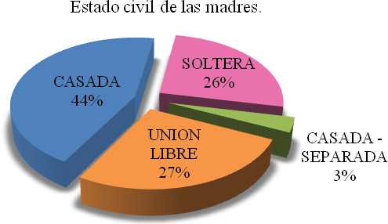

En cuanto a la actividad laboral de las madres de los menores beneficiarios del programa, las empleadas por Empresas y las que se catalogaron como de Autoempleo constituyen los sectores con mayor representación con el 49% y 24% respectivamente; las empleadas del Gobierno Federal se ubicaron en 8% y con 6% las empleadas por Gobierno del Distrito Federal; los grupos con menor representación son encabezados por las dedicadas al Hogar (amas de casa) con el 9% y las Estudiantes con 3%; con el 1% las micro y pequeñas empresarias y finalmente las madres cuyos ingresos pueden ser a través de un familiar y se catalogaron como otros.

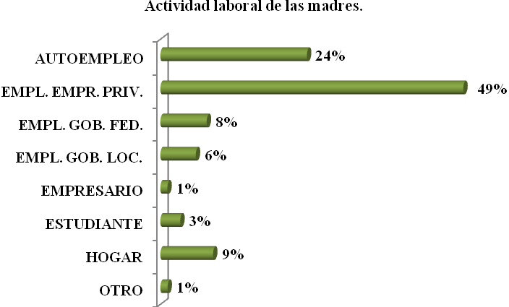

El perfil académico de las madres con hijos beneficiarios del programa lo describe la siguiente gráfica, donde el mayor grupo lo representa el 36.62% y 35.46% de las madres con estudios de Bachillerato y Secundaria, respectivamente; mientras que el 12.17% y 10.65% está representado por las madres con estudios de Licenciatura y Técnicos Profesionales; una minoría es representada por quienes manifestaron tener estudios de nivel Primaria 4.74%; finalmente quienes dijeron tener estudio de Maestría y Doctorado, en conjunto representan menos del 1%.

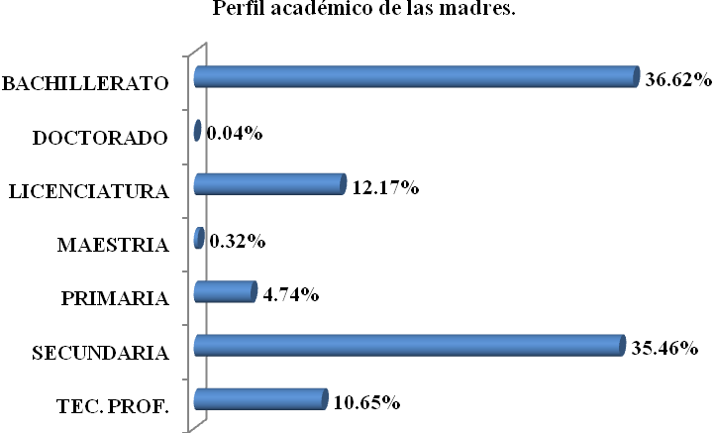

Análisis del impacto nutricional.
Los Centros de Desarrollo Infantil seleccionados se ubican dentro las Direcciones Territoriales de Aculco, San Lorenzo Tezonco y Santa Catarina, del grupo se eligieron Centros Educativos que no prestan el servicio de alimentación con la finalidad de comparar el beneficio del menú nutricional.

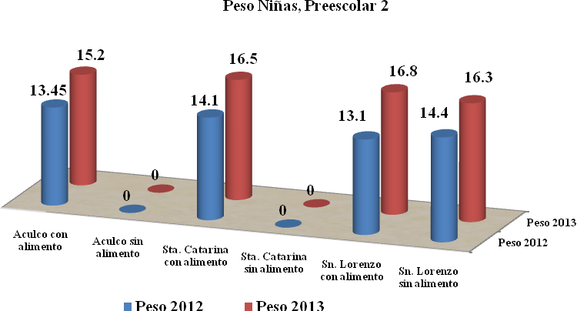
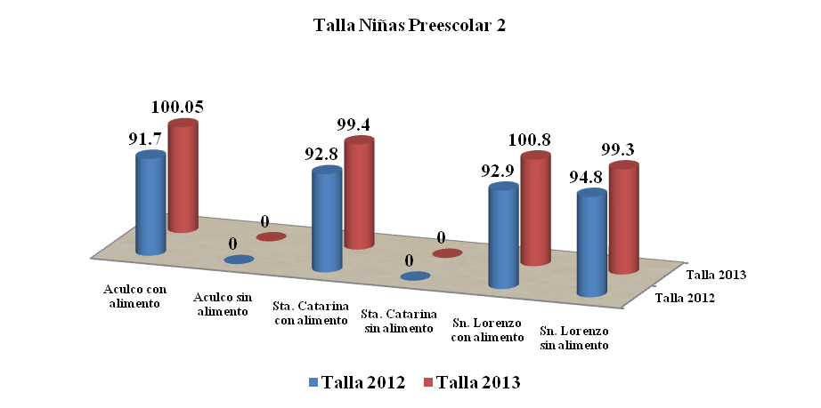
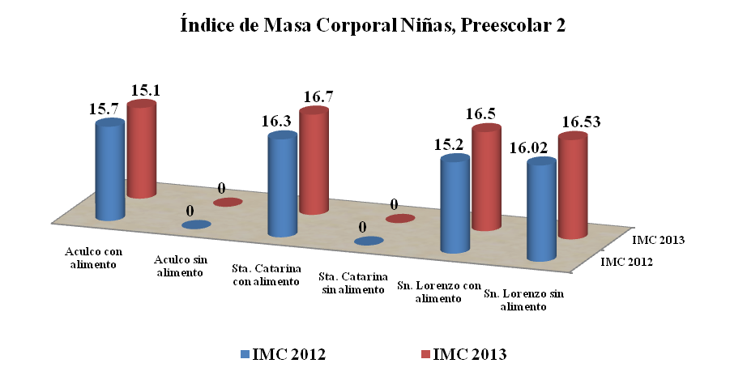

Las gráficas anteriores demuestran que se presentó un mayor impacto en el peso que con respecto a la talla, ya que en la toma de 2013 todos los grupos valorados alcanzaron un aumento significativo con respecto al 2012, aunque no el esperado según los parámetros de T/E.

Con respecto al peso, si se logró que tres de los grupos estuvieran dentro de los parámetros de P/E, incluso en la territorial de San Lorenzo Tezonco se logró que entrara al rango de normalidad, siendo que en la primera toma se encontraba clasificado como desnutrición leve, con una variación positiva de 28.24%.

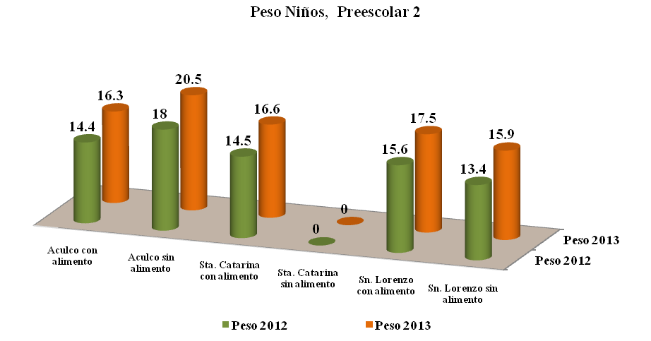
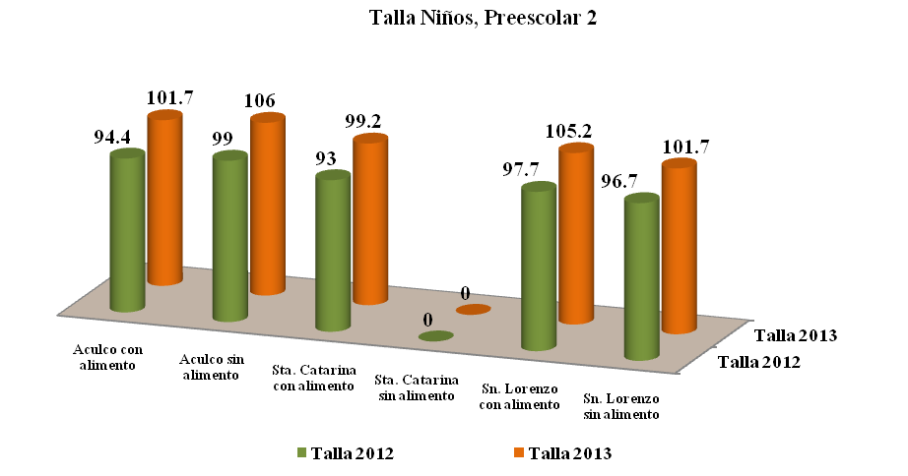
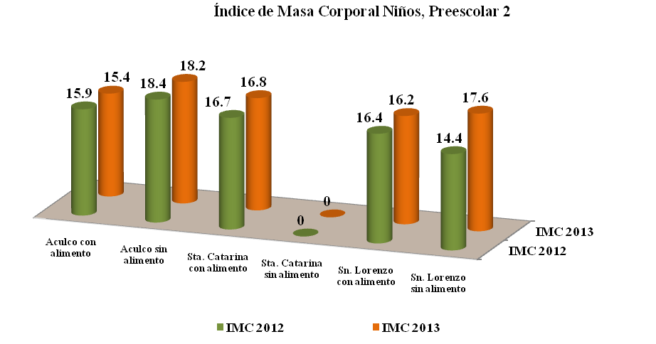

En las gráficas correspondientes a los niños de Preescolar II, se aprecia que los niños de Aculco sin alimentación se encuentran, en ambas tomas, con sobre peso y el CENDI de la territorial San Lorenzo en ambas tomas están propensos a la desnutrición leve.
El resto de los grupos se encuentran dentro de los parámetros normales.
Con respecto a la talla se logra mantener dentro de los parámetros normales para la edad. Por lo tanto, el impacto fue consistente tanto en peso como en la talla.

En las gráficas anteriores se aprecia que todas las territoriales están dentro del peso normal, a excepción de Aculco que en la primera toma presentaba una tendencia a la desnutrición leve.
Respecto a la talla, sí se logró tener un aumento en todas las territoriales, sobre los parámetros normales.
El impacto se ve mayormente reflejado en la territorial Aculco con 8.64% y Santa Catarina con alimentación. 7.1%
En estás gráficas se aprecia que San Lorenzo Tezonco el desarrollo de un sobre peso de 22.2 kg, siendo que en su primera toma de 17.5 Kg se encontraba dentro de los parámetros normales. Todos los demás CENDIS se mostraron dentro de los rangos esperados en ambas tomas-
Con respecto a la talla, se detecta que en ambas tomas todos los CENDIS se encuentran en los rango de normalidad, pero se logró un mayor aumento en la talla que en el peso, refiriendo que Aculco y San Lorenzo Tezonco sin alimentación ambos tuvieron un incremento de 8.73%, Santa Catarina sin alimento tuvo 5.36%.

VI. Resultado de la Evaluación
- 1. Conclusiones de la Evaluación (FODA general de la Evaluación).

FORTALEZAS | OPORTUNIDADES
Se tiene identificado la necesidad de las madres trabajadoras | - Baja oferta de espacios educativos públicos con las características de los Centros de Desarrollo Infantil.
Se atienden las causas y resuelven consecuencias del problema | - Incrementar el techo presupuestal para mejorar las condiciones de equipamiento en la cocinas.
- Existe pertinencia en la definición de los actores. | - Infraestructura de gestión para regularizar la situación de operación y de apertura de los Cetros que brindan el servicio.
Se cuenta con un menú que satisface los requerimientos nutricionales de niñas y niñas
- El programa contribuye al cumplimiento del derecho social de la alimentación.
Cuenta con la infraestructura para la ejecución del programa
- A nivel técnico y operativo cuenta con los recursos humanos que potencian la ejecución del programa.

- Manejo transparente de recursos.

Cumple con el establecimiento de un indicador que mide la eficiencia, Indicador de Meta de Objetivo (MO).
- El Indicador de Meta de Resultado (MR) logra, parcialmente, reflejar el impacto de la alimentación y de los menús.

El manejo del Padrón de Beneficiarios proporciona información que facilita conocer los aspectos demográficos de los beneficiarios y de las madres de estos.
DEBILIDADES | AMENAZAS
- No se definieron objetivos de corto, mediano y largo Plazo. | - Modificaciones a la Ley de Desarrollo Social para el Distrito Federal
Existe inconsistencia en la definición de la Población Objetivo | - Modificaciones a la Ley de Seguridad Alimentaria para el distrito Federal.
No se halló evidencia de un mecanismo de monitoreo diario, mensual o trimestral. | - Índice inflacionario
- No cuenta con un vínculo comunitario, pues no se definió la forma de participación ciudadana. | No cumplimiento de las regulaciones sanitarias y de protección civil que impliquen suspender el servicio.
- No cuenta con indicador que relacione los recursos financieros a la ejecución del programa.
- No cuenta con un indicador que relacione el servicio de comedor, con raciones programadoras con las raciones suministradas.
El indicador de Meta de Resultado, es limitado ya que no establece un método estadístico, ni la muestra representativa con base en una desviación estándar

- Referencias documentales
- Ley de Desarrollo Social para el Distrito Federal
- Reglas de operación del Programa Las mejores Niñas y Niños de los CENDIS, son de Iztapalapa, publicadas en la Gaceta Oficial del DF el 31 de enero de 2013
- Censo de Población 2010, INEGI, www.inegi.org.mx.
- Consejo Nacional de Evaluación de la Política de Desarrollo Social, www.coneval.gob.mx.
- Instituto Latinoamericano y del Caribe de Planificación Económica y Social (2004). “Metodología del Marco Lógico”. Boletín 15. ILPES-CEPAL Chile, págs. 33-38).

LOS ADULTOS MAYORES TRANSFORMAMOS IZTAPALAPA

Índice
I. Introducción
II. Metodología de la evaluación
II.1. Descripción del objeto de evaluación
II.2.Área encargada de la evaluación
II.3.Parámetros y metodología de evaluación
III. Evaluación de diseño del programa
III.1. Problema o necesidad social prioritaria que atiende el programa
III.2. La población potencial objetivo y beneficiaria del programa
III.3. Objetivos de corto, mediano y largo plazo del programa
III.4. Análisis de involucrados del programa
III.5. Consistencia interna del programa (vinculación del programa con el problema social identificado)
III.6. Alineación del programa con la política social del programa
III.7. Matriz FODA del diseño del programa
IV. Evaluación de la operación del programa
IV.1.Los recursos empleados del programa
IV.2. Congruencia de la operación del programa con su diseño
IV.3. Seguimiento del padrón de beneficiarios o derechohabientes
IV.4. Cobertura del programa
IV.5. Mecanismos de participación ciudadana
IV.6. Matriz FODA de la operación del programa
V. Evaluación del monitoreo del programa
V.1. Sistema de indicadores de monitoreo del programa
V.2. Valoración de la consistencia del sistema de indicadores
V.3. Mecanismos de seguimiento de indicadores
V.4. Principales resultados del programa
V.5. Matriz FODA del monitoreo del programa
VI. Resultados de la evaluación
VI.1. Conclusiones de la evaluación (FODA general de la evaluación)
VI.2. Medidas correctivas o de reorientación propuestas (sugerencias y/o recomendaciones)
VI.3. Cronograma de seguimiento
VII. Referencias documentales

I. Introducción
La presente evaluación pretende mostrar el impacto social que ha tenido el programa Los Adultos Mayores Transformamos Iztapalapa de manera cualitativa y cuantitativamente. En su primer año de operación resulta indispensable valorar los resultados obtenidos.

II. Metodología de la evaluación
II.1. Descripción del objeto de evaluación
El objetivo principal del programa es mejorar las condiciones de vida de hasta veinte mil adultos mayores por bimestre, de 62 a 64 años de edad, mediante la entrega de una ayuda económica, orientada a elevar la calidad de vida y el bienestar de éstos, la ayuda económica se entrega a través de una tarjeta bancaria en la cual se realizan hasta 5 depósitos de $400.00 cada uno; el beneficio se entrega de manera bimestral y es la Coordinación de Programas de Combate a la Pobreza quien opera este programa.
II.2. Área encargada de la evaluación
El área encargada de la evaluación es la Coordinación de Programas de Combate a la Pobreza, el personal que la realiza tiene estudios de licenciatura, quien además participa en la operación y monitoreo del programa, durante el año de ejercicio del mismo.

II.3. Parámetros y metodología de evaluación
Las fuentes empleadas para instrumentar y justificar el presente programa, son las estadísticas de INEGI 2010 las que señalan que la Delegación Iztapalapa tiene principalmente zonas de alta y muy alta marginación. Derivado de las características de marginación de estas zonas, resulta imprescindible elaborar programas que impacten de manera positiva en el bienestar económico de los habitantes de Iztapalapa.

El instrumento aplicado para la medición cualitativa es una encuesta con escala tipo Licker, a los beneficiarios del programa, de manera aleatoria durante 2 meses, en tanto la evaluación cuantitativa del programa se realizó de acuerdo a los indicadores establecidos en las reglas de operación del programa, aplicando la fórmula siguiente:
(número total de entregas de apoyos a los beneficiarios entre total de entregas de apoyos programados a los beneficiarios) por 100

III. Evaluación de diseño del programa
III.1. Problema o necesidad social prioritaria que atiende el programa

Abatir la desnutrición, la desigualdad y la exclusión de los programas sociales, fomentando el ejercicio del Derecho a la alimentación y a la recreación.

Debido a la creciente densidad poblacional, se reducen la oportunidades de empleo remunerado que alcance para acceder a satisfactores básicos, por lo que resulta indispensable para el Gobierno Delegacional, crear programas y acciones de asistencia social que incidan en la economía de la población vulnerable, aún más considerando los índices de marginación de la población de Iztapalapa en materia económica, se encuentra entre las más vulnerables del Distrito Federal.

III.2. La población potencial objetivo y beneficiaria del programa
El Programa Los Adultos Mayores Transformamos Iztapalapa, está dirigido a la población adulta mayor de 62 a 64 años que de acuerdo al Censo del INEGI 2010 (por quinquenios de edad) viven dentro de la Delegación Iztapalapa:

Quinquenio | Hombre | Mujer | Total
De 60 a 64 años | 26,167 | 30,799 | 56,966

III. 3.Objetivos de corto, mediano y largo plazo del programa
Los objetivos básicos son:
- Mejorar la economía de las y los adultos mayores a través de la entrega de un apoyo económico bimestral.
- Fomentar el ejercicio del Derecho a la Alimentación.
- Proteger al sector de adultos mayores que no reúnen los criterios para acceder a los beneficios que otorga la Pensión Universal para Adultos Mayores Residentes en el Distrito Federal.

III.4. Análisis de involucrados del programa
Las variables que afectan el programa pueden estar sujetas a que el apoyo puede ser utilizado de manera libre, lo cual indica que puede ser utilizado en la compra o pago de alguna necesidad.

III.5. Consistencia interna del programa (vinculación del programa con el problema social identificado)
Existe una estrecha vinculación con la problemática existente, ya que las personas adultas mayores con la ayuda otorgada, pueden acceder a la compra y/o pago de algunas necesidades básicas.

III.6. Alineación del programa con la política social del programa
De acuerdo a la Ley de Desarrollo Social para el Distrito Federal y a los doce principios de la política de desarrollo, el programa se alinea como a continuación se indica:

1 | Universalidad | Se cumplen los doce principios, ya que todas las personas que reúnan los requisitos estipulados en las reglas de operación pueden ser beneficiarias. Asimismo las personas pueden participar en los procesos de evaluación y solicitar información acerca del programa.
2 | Igualdad
3 | Equidad de género
4 | Equidad social
5 | Justicia distributiva
6 | Diversidad
7 | Integralidad
8 | Territorialidad
9 | Exigibilidad
10 | Participación
11 | Transparencia
12 | Efectividad
III.7.Matriz FODA del diseño del programa

Fortalezas | Debilidades
El programa es incluyente | Cobertura limitada.
Se aplica el principio de universalidad | Recurso económico limitado.
Es un programa social reglamentado específico | Recurso humano escaso.
Cubre una necesidad real | El retraso en el proceso de entrega del beneficio.
Apoya directamente a los adultos mayores
Oportunidades | Amenazas
Ampliar la cantidad de beneficiarios | Reducción del presupuesto.
Que la gente identifique el programa.
Participación activa de los beneficiarios en el proceso
Ampliar la cantidad del apoyo.

IV. Evaluación de la operación del programa
IV.1. Los recursos empleados del programa
La estructura operativa para este programa es la siguiente:
- La Dirección General de Desarrollo Social
- La Dirección de Atención al Rezago Social
- La Coordinación de Programas de Combate a la Pobreza
- Líder Coordinador de Programas
- El encargado de programa
- Promotores de programa

El recurso financiero asignado en 2013:
Programa | monto asignado
Los Adultos Mayores Transformamos Iztapalapa | $41, 584 000.00

IV.2. Congruencia de la operación del programa con su diseño
El programa Los Adultos Mayores Transformamos Iztapalapa, se realizó de acuerdo a lo estipulado en sus reglas de operación.

IV.3. Seguimiento del padrón de beneficiarios o derechohabientes
El padrón está registrado en una tabla de Excel, guardando los datos recabados de los beneficiarios, mismos que son actualizados permanentemente, realizando las bajas y altas pertinentes.

IV.4. Cobertura del programa
El programa alcanzó su objetivo en un 96.5% de la meta establecida en las reglas de operación.

IV.5. Mecanismos de participación ciudadana
Con relación a la participación ciudadana, esta se manifiesta durante la operación del programa y sí los beneficiarios o los ciudadanos solicitan los resultados de la evaluación, se les proporciona la información.

IV.6. Matriz FODA de la operación del programa

Fortalezas | Debilidades
Área operativa adecuada para la operación del programa | Poco personal operativo especializado en el tema.
Capacitación constante de los operadores del programa | Al inicio de la operación del programa, la capacitación a los operadores del programa es deficiente.
Aceptación del programa por parte de los ciudadanos
Oportunidades | Amenazas
Capacitar al personal de manera constante para especializarlos en el mismo. | Escaso interés por especializarse en el manejo de los datos.
Excelente control y manejo de los datos | Rotación del personal operativo.

V. Evaluación del monitoreo del programa
V.1.Sistema de indicadores de monitoreo del programa
Los sistemas de monitoreo y evaluación del programa son:
Cuantitativa:
(número total de entregas de apoyos a los beneficiarios entre total de entregas de apoyos programados a los beneficiarios) por 100)
Cualitativa:
Cuestionario con escala tipo Licker de 6 reactivos.

V.2. Valoración de la consistencia del sistema de indicadores
Los indicadores establecidos son indicativos de la ejecución y resultados del programa, así como de la satisfacción y percepción por parte de los beneficiarios hacia el programa.

V.3. Mecanismos de seguimiento de indicadores
Los mecanismos de seguimiento de los indicadores se basan en los avances propios del programa, conforme las entregas de los apoyos y consecución de los objetivos bimestrales.
En este sentido y por parte de los beneficiarios la encuesta aplicada arroja el grado de satisfacción obtenido por los mismos al formar parte del programa.

V.4. Principales resultados del programa
El resultado cuantitativo del programa es de 96.5% de objetivo alcanzado y en el aspecto cualitativo se obtuvo lo siguiente:

La encuesta consistió en 6 reactivos, como a continuación se indica:
1.- Con respecto a la recepción de documentos y registro al programa, considera que la atención del personal fue:
a) Buena b) Regular c) Mala

Para esta pregunta, el 93.5% respondió que buena, el 5.95% contestó que regular y únicamente el 0.46% respondió que mala.

2.- En qué grado considera que el apoyo económico que recibe a través del programa Los Adultos Mayores Transformamos Iztapalapa, ha contribuido a elevar la calidad de vida y su bienestar.
a) Mucho b) Poco c) Nada

Para la segunda pregunta de los beneficiarios encuestados, el 71% respondió que mucho y solo el 29% respondió que poco.

3.- La organización con respecto a los mecanismos de entrega de tarjetas del programa Los Adultos Mayores Transformamos Iztapalapa, considera que son:
a) Buena b) Regular c) Mala
De los adultos mayores encuestados el 83% contestó que la organización es buena, el 17% respondió que regular.

4.- ¿Que tipo de mecanismo de entrega de tarjetas del programa Los Adultos Mayores Transformamos Iztapalapa, se adapta más a sus necesidades?
a) Evento masivo b) En los centros comunitarios c) Oficinas de la Coordinación

Del 100% de encuestados el 68% prefiere recibir el apoyo en las oficinas de la Coordinación de Programas de Combate a la Pobreza, el 18% en un Centro Comunitario, el 7% en un evento masivo, el restante 7% no contestó.

5.- ¿Cómo considera que es la atención que recibe por parte del personal encargado del programa?
a) Buena b) Regular c) Mala

El 90% de los beneficiarios respondió que es buena la atención recibida, el 4% contestó que regular y el otro 6% no contestó este reactivo.

6.- ¿Considera que es importante que el Gobierno Delegacional continúe con este programa? si__ no ___

Para esta pregunta, el 97% respondió que es importante, el .23% contestó que no lo es y el otro 2.77% no contestó.

V.5. Matriz FODA del monitoreo del programa
El programa arroja los resultados esperados y positivos acerca de la implementación, operación y satisfacción tanto en el área cuantitativa como cualitativa.

VI. Resultados de la evaluación
VI.1.Conclusiones de la evaluación (FODA general de la evaluación)

Fortalezas | Debilidades
El programa es incluyente | Cobertura limitada.
Se aplica el principio de universalidad | Recurso económico limitado.
Al ser un programa social reglamentado de manera clara y precisa | Recurso humano limitado.
Cubrir una necesidad real | El retraso en la entrega del recurso.
Apoyo directo a los adultos mayores | Cuestionario de evaluación limitado.
Autorregulación del programa. | Escasos indicadores de medición.
Protección social para los adultos mayores
Oportunidades | Amenazas
Ampliar la cantidad de beneficiarios | Rotación del personal y por consiguiente, la necesidad de capacitarlos nuevamente.
Que la gente identifique el programa.
La participación activa de los beneficiarios durante el proceso
Capacitación del personal.
Excelente manejo del programa.
Aumentar los indicadores del programa.

VI.2. Medidas correctivas o de reorientación propuestas (sugerencias y/o recomendaciones)
La recomendación principal para todo programa social, es la mejora continua en la capacitación permanente para brindar la atención a los beneficiarios, así como en la operación del programa, el manejo de la base de datos y la comprobación del recurso asignado.

VI.3 Cronograma de seguimiento

Recepción de documentación de posibles beneficiarios.
Inicio
Revisión de documentos y en su caso aprobación.
Se solicita al área de finanzas el trámite ante la institución bancaria
Se reciben las tarjetas y se entregan a los beneficiarios
O
Documentos
O
Expediente
Se realiza el listado de personas a beneficiar
O
O
Documentación soporte
Reporte
Se ratifica o se realizan las altas y bajas correspondientes por bimestre
O
Oficio
Se concluye de esta manera el ejercicio y se elabora padrón de beneficiarios
O
Reporte
O
Cierre de programa
Fin
O
Tarjetas

VII. Referencias documentales
- Reglas de Operación del Programa Los Adultos Mayores Transformamos Iztapalapa, publicadas en la Gaceta Oficial del Gobierno del Distrito Federal, el 30 de enero del 2013, Décima Séptima Época, número 1533

- Manual Administrativo, en el capitulo Organización, de la Delegación Iztapalapa, publicado Gaceta Oficial del Gobierno del Distrito Federal, el día 18 de junio del 2013, Décima Séptima Época, número 1628.
- Ley de Desarrollo Social para el Distrito Federal, publicada en la Gaceta Oficial del Distrito Federal el 23 de mayo del 2000.
- INEGI. Censo de Población y Vivienda 2010.

MEJORANDO LA ALIMENTACIÓN DE LOS ADULTOS MAYORES

Índice
I. Introducción
II. Metodología de la evaluación
II.1. Descripción del objeto de evaluación
II.2. Área encargada de la evaluación
II.3. Parámetros y metodología de evaluación
III. Evaluación de diseño del programa
III.1. Problema o necesidad social prioritaria que atiende el programa
III.2. La población potencial objetivo y beneficiaria del programa
III.3. Objetivos de corto, mediano y largo plazo del programa
III.4. Análisis de involucrados del programa
III.5. Consistencia interna del programa (vinculación del programa con el problema social identificado)
III.6. Alineación del programa con la política social del programa
III.7. Matriz FODA del diseño del programa
IV. Evaluación de la operación del programa
IV.1. Los recursos empleados del programa
IV.2. Congruencia de la operación del programa con su diseño
IV.3. Seguimiento del padrón de beneficiarios o derechohabientes
IV.4. Cobertura del programa
IV.5. Mecanismos de participación ciudadana
IV.6. Matriz FODA de la operación del programa
V. Evaluación del monitoreo del programa
V.1. Sistema de indicadores de monitoreo del programa
V.2. Valoración de la consistencia del sistema de indicadores
V.3. Mecanismos de seguimiento de indicadores
V.4. Principales resultados del programa
V.5. Matriz FODA del monitoreo del programa
VI. Resultados de la evaluación
VI.1. Conclusiones de la evaluación (FODA general de la evaluación)
VI.2. Medidas correctivas o de reorientación propuestas (sugerencias y/o recomendaciones)
VI.3. Cronograma de seguimiento
VII. Referencias documentales

I. Introducción
La presente evaluación pretende mostrar el impacto social que ha tenido el programa Mejorando la Alimentación de los Adultos Mayores en Iztapalapa, de manera cualitativa y cuantitativamente. En consideración a que es el primer año de operación, resulta indispensable valorar los resultados obtenidos, asimismo identificar la percepción que tienen los beneficiarios, acerca del mismo.

II. Metodología de la evaluación
II.1. Descripción del objeto de evaluación
El objetivo principal del programa es mejorar las condiciones de vida de hasta diez mil Adultos Mayores de 60 a 61 años de edad, mediante la entrega de una ayuda de despensa bimestral, orientada a elevar la calidad de vida y el bienestar de éstos, beneficio se entrega cada bimestre y es la Coordinación de Programas de Combate a la Pobreza, el área encargada de operar este programa.

II.2. Área encargada de la evaluación
El área encargada de la evaluación es la Coordinación de Programas de Combate a la Pobreza, el personal encargado de hacer de la evaluación anual tiene licenciatura, quien también participa en la operación y monitoreo del programa, durante el año.
II.3. Parámetros y metodología de evaluación
Las fuentes empleadas para instrumentar y justificar el presente programa, son las estadísticas de INEGI 2010, las cuales señalan que la Delegación Iztapalapa tiene zonas de alta y muy alta marginación, por lo que de acuerdo a estos datos resulta imprescindible elaborar programas que impacten de manera positiva, en la economía de los ciudadanos Iztapalapenses.

El instrumento aplicado para la medición cualitativa fue una encuesta con escala tipo Licker, a una muestra representativa de beneficiarios del programa, de manera aleatoria durante 2 meses y en tanto la evaluación cuantitativa del programa se realizó de acuerdo a los indicadores establecidos en las Reglas de Operación del programa y se aplicó la fórmula siguiente:
(número total de entregas de apoyos a los beneficiarios entre total de entregas de apoyos programados a los beneficiarios) por 100

III. Evaluación de diseño del programa
III.1. Problema o necesidad social prioritaria que atiende el programa
Abatir la desnutrición, la desigualdad y la exclusión de los programas sociales, fomentando el ejercicio del Derecho a la alimentación. Mejorar la alimentación de las personas adultas mayores entregando una despensa con productos alimenticios y adecuados para este sector de la población.

Derivado de la creciente densidad poblacional se reducen las oportunidades de empleo remunerado, que alcance para satisfacer las necesidades básicas de las familias, lo que conlleva al empobrecimiento de las mismas. Por consiguiente, resulta indispensable para el Gobierno Delegacional crear programas y acciones de asistencia social que disminuyan la carencia de satisfactores básicos, aún más considerando la situación económica de las familias de Iztapalapa en relación con sus ingresos.

III.2. La población potencial objetivo y beneficiaria del programa
El Programa Mejorando la alimentación de los Adultos Mayores en Iztapalapa está dirigido a la población adulta mayor de 60 y 61 años y que de acuerdo a las estadísticas del INEGI 2010 (por quinquenios de edad) habitan dentro de la Delegación Iztapalapa:

Quinquenio | Hombre | Mujer | Total
De 60 a 64 años | 26,167 | 30,799 | 56,966

Se calcula que hay alrededor de 23mil personas adultas mayores que tienen 60 o 61 años de edad.

III. 3. Objetivos de corto, mediano y largo plazo del programa
Los objetivos básicos son:
- Mejorar la economía de las y los adultos mayores a través de la entrega de una despensa de productos alimenticios de manera bimestral.
- Ejercer el Derecho a la Alimentación.
- Proteger al sector de adultos mayores que no reúnen los criterios para acceder a los beneficios que otorga la Pensión. Universal para Adultos Mayores Residentes en el Distrito Federal.

III.4. Análisis de involucrados del programa
Las variables que afectan el programa el tiempo que implica la revisión de documentos y la asignación del recurso.

III.5. Consistencia interna del programa (vinculación del programa con el problema social identificado)
Existe una vínculo estrecho entre el programa con la problemática existente ya que se ha comprobado que no existe una cultura del buen comer, lo que ocasiona desordenes alimenticios a las personas adultas mayores.

III.6. Alineación del programa con la política social del programa
De acuerdo a la Ley de Desarrollo Social para el Distrito Federal, y a los doce principios de la política de desarrollo, el programa se alinea como a continuación se indica.

1 | Universalidad | Se cumplen los doce principios, ya que todas las personas que reúnan los requisitos estipulados en las reglas de operación pueden ser beneficiarias.  Asimismo, las personas pueden participar en los procesos de evaluación y solicitar información acerca del programa.
2 | Igualdad
3 | Equidad de género
4 | Equidad social
5 | Justicia distributiva
6 | Diversidad
7 | Integralidad
8 | Territorialidad
9 | Exigibilidad
10 | Participación
11 | Transparencia
12 | Efectividad

III.7 MATRIZ FODA DEL DISEÑO DEL PROGRAMA

Fortalezas | Debilidades
El programa es incluyente | Cobertura limitada.
Se aplica el principio de universalidad | Recurso económico limitado.
Es un programa social reglamentado de manera específica | Recurso humano escaso.
Ejerce el Derecho a la alimentación | El retraso en la adquisición de las despensas.
Cubre una necesidad real
Apoya directamente a los adultos mayores
Oportunidades | Amenazas
Ampliar la cantidad de beneficiarios
La población identifique el programa.
La participación activa de los beneficiarios durante el proceso

IV. Evaluación de la Operación del programa
IV.1. Los recursos empleados del programa
Estructura operativa del programa:
- La Dirección General de Desarrollo Social
- La Dirección de Atención al Rezago Social
- La Coordinación de Programas de Combate a la Pobreza
- Líder Coordinador de Programas
- El encargado del programa
- Promotores del programa

El recurso financiero asignado en 2013:

Programa | monto asignado
Mejorando la Alimentación de los Adultos Mayores de Iztapalapa | $ 7, 500. 000. 00

IV.2. Congruencia de la operación del programa con su diseño
El programa Mejorando la Alimentación de los Adultos Mayores en Iztapalapa se llevó a cabo de acuerdo a las metas programadas en sus reglas de operación.

IV.3. Seguimiento del padrón de beneficiarios o derechohabientes
El padrón está registrado en una tabla de hoja de cálculo Excel, guardando los datos recabados de los beneficiarios, mismos que son actualizados permanentemente, realizando las bajas y altas pertinentes.

IV.4. Cobertura del programa
El programa alcanzó la meta de un 100%, beneficiando a la población establecida en las reglas de operación.

IV.5. Mecanismos de participación ciudadana
Con relación a la participación ciudadana, esta se manifiesta durante la operación del programa y sí los beneficiarios o los ciudadanos solicitan los resultados de la evaluación, se les proporciona la información.

IV.6. Matriz FODA de la operación del programa

Fortalezas | Debilidades
Área operativa adecuada para la operación del programa | Poco personal operativo especializado en el tema.
Metas alcanzadas al 100%
Capacitación constante de los operadores del programa
Oportunidades | Amenazas
Capacitar al personal de manera constante para especializarlos en el mismo | Poco interés por especializarse en el manejo de los datos.
Excelente control y manejo de los datos | Rotación del personal operativo.

El programa se muestra con las fortalezas necesarias para continuar durante el ejercicio 2014, ya que es aceptado por la población a la cual está dirigido.

V. EVALUACIÓN DEL MONITOREO DEL PROGRAMA
V.1. Sistema de indicadores de monitoreo del programa

Los sistemas de monitoreo y evaluación del programa son:
Cuantitativa:
(número total de entregas de apoyos a los beneficiarios entre total de entregas de apoyos programados a los beneficiarios) por 100
Cualitativa:
Cuestionario con escala licker de 7 reactivos.

V.2. Valoración de la consistencia del sistema de indicadores
Los indicadores establecidos son indicativos de la ejecución y resultados del programa, así como de la satisfacción y percepción por parte de los beneficiarios hacia el programa.

V.3. Mecanismos de seguimiento de indicadores
Los mecanismos de seguimiento de los indicadores se basan en los avances propios del programa, conforme las entregas de los apoyos y consecución de los objetivos bimestrales.
En este sentido y por parte de los beneficiarios la encuesta aplicada arroja el porcentaje de satisfacción obtenido al formar parte del programa.

V.4. Principales resultados del programa
El resultado de manera cuantitativa del programa es del 100% de la meta alcanzada; mientras en el aspecto cualitativo se obtuvo lo siguiente:

La encuesta consistió en 7 reactivos de escala Licker, como a continuación se indica:
1.- La calidad de los productos contenidos en la despensa que recibe a través de este programa son:
a) Buena b) Regular c) Mala

Los beneficiarios encuestados en un 76% respondió que buena y un 24% que contestó que regular.

2.- ¿En que grado considera que la despensa que recibe ha contribuido a mejorar las condiciones de su nutrición?
a) Mucho b) poco c) Nada

Para este reactivo un 68% respondió que mucho, el 22% contestó que poco y el restante 10% no contestó.

3.- La organización con respecto a los mecanismos de entrega del programa, considera que son:
a) Buena b) Regular c) Mala

La gente consideró en un 59% que la organización fue buena y el 41% restante la consideró como regular.

4.- ¿Que tipo de mecanismo de entrega de despensas de este programa se adapta más a sus necesidades?
a) Evento masivo b) En los centros comunitarios c) Oficinas de la Coordinación

El 67% de los beneficiarios prefieren recibir su apoyo en las oficinas de la Coordinación de Programas de Combate a la Pobreza en relación al 19% que lo prefieren en un evento masivo; sólo el 14% reportó que en un Centro Comunitario.

5.- ¿Cómo considera que es la atención que recibe por parte del personal encargado del programa?
a) Buena b) Regular c) Mala

La atención recibida, reportaron, fue buena en un 75%, el 24% contestó que regular y solo el 1% respondió que mala.

6.- Está de acuerdo que al cumplir 62 años, pase automáticamente al programa “Los Adultos Mayores Transformamos Iztapalapa”? si________ no ________

El 99.52% de las personas encuestadas respondió que sí está de acuerdo y el restante 0.48% respondieron que no.

7.-¿Considera que es importante que el Gobierno Delegacional continúe con el programa? Si/ No

Para este reactivo el 99.52% de los beneficiarios encuestados respondió que sí es importante continuar con el programa y el 0.48% restante respondió que no.

V.5. Matriz FODA del monitoreo del programa

Fortalezas | Debilidades
Buena percepción del programa por parte de los beneficiarios. | Pocos indicadores para ser medidos
Metas alcanzadas al 100% de manera cuantitativa. | Especificidad de los indicadores
Se aplicó el cuestionario a un gran número de beneficiarios.
Oportunidades | Amenazas
Incluir otros indicadores | Que los resultados cualitativos se deben a otras variables
Ampliar el cuestionario de evaluación en preguntas y número de encuestados

El programa arrojó buenos resultados tanto en el área cuantitativa como cualitativa, consiguiendo los objetivos planteados.

VI. Resultados de la evaluación
VI.1.Conclusiones de la evaluación (FODA general de la evaluación)

Fortalezas | Debilidades
El programa es incluyente | Cobertura limitada
Se aplica el principio de universalidad | Recurso económico limitado
Es un programa social reglamentado de manera específica | Recurso humano escaso
Ejercer el Derecho a la alimentación | El retraso en la adquisición de las despensas
Cubrir una necesidad real | Cuestionario de evaluación limitado
Apoyo directo a los adultos mayores | Pocos indicadores de medición
Meta conseguida en su totalidad.
Oportunidades | Amenazas
Ampliar la cantidad de beneficiarios | Rotación del personal
Que la población identifique el programa
La participación activa de la gente durante el proceso
Capacitación del personal
Excelente manejo del programa
Aumentar los indicadores del programa

VI.2. Medidas correctivas o de reorientación propuestas (sugerencias y/o recomendaciones)
La recomendación básica para todo programa social es continuar con la capacitación constante en la atención a los beneficiarios, la operación del programa, manejo de la base de datos y conclusión y comprobación del recurso asignado.

VI.3. Cronograma de seguimiento

Recepción de documentación de posibles beneficiarios.
Inicio
Revisión de documentos y en su caso aprobación.
Se solicita al área Administrativa las despensas correspondientes
Se reciben las despensas y se entregan a los beneficiarios
O
Documentos
O
Expediente
Se realiza el listado de personas a beneficiar
O
O
Documentación soporte
Reporte
Se ratifica el padrón o se realizan las altas y bajas correspondientes por bimestre
Oficio
Se concluye de esta manera el ejercicio y se elabora padrón de beneficiarios
O
Reporte
O
Cierre de programa
Fin

VII. Referencias documentales
- Reglas de Operación del Programa Mejorando la Alimentación de los Adultos Mayores en Iztapalapa, publicadas en la Gaceta Oficial del Gobierno del Distrito Federal, el 30 de enero del 2013, Décima Séptima Época, número 1533.
- Manual Administrativo, en el capitulo Organización, de la Delegación Iztapalapa, publicado Gaceta Oficial del Gobierno del Distrito Federal, el día 18 de junio del 2013, Décima Séptima Época, número 1628.
- Ley de Desarrollo Social para el Distrito Federal, publicada en la Gaceta Oficial del Distrito Federal el 23 de mayo del 2000.
- INEGI. Censo de Población y Vivienda 2010.

PROGRAMA PARA EL DESARROLLO DE LA INFANCIA DE 0 A 5 AÑOS, PADI

Índice
I. Introducción
II. Metodología de la Evaluación
II.1. Descripción del Objeto de Evaluación
II.2. Área encargada de la evaluación
II.3. Parámetros y Metodología de la Evaluación
III Evaluación de Diseño de los programas
III.1. Problema o necesidad social prioritaria que atiende el programa
III.2. La población Potencial, objetivo y beneficiaria del programa
III.3. Objetivos de corto, mediano y largo plazo del programa
III.4. Análisis de involucrados del programa
III.5. Consistencia Interna del programa
III.6. Alineación del programa con la política social del Distrito Federal
III.7. Matriz FODA del Diseño del programa
IV. Evaluación de la operación del programa
IV.1. Los recursos empleados en el programa
IV.2. Congruencia de la operación del programa con su diseño
IV.3. Seguimiento del padrón de beneficiarios o derechohabientes
IV.4. Cobertura del programa
IV.5. Mecanismos de participación ciudadana
IV.5. Matriz FODA de la operación del programa
V Evaluación del monitoreo del programa
V.1. Sistema de Indicadores de monitoreo del programa
V.2. Valoración de la consistencia del sistema de indicadores
V.3. Mecanismo de seguimiento de indicadores
V.4. Principales resultados del programa
V.5. Matriz FODA del monitoreo del programa
VI. Resultado de la evaluación
VI.1. Conclusiones de la evaluación (FODA generales de la evaluación).
VI.2. Medida correctivas o de reorientación, (sugerencias y/o recomendaciones)
VI.3. Cronograma de seguimiento.
VII. Referencias Documentales.

I. Introducción
La evaluación tiene como propósito medir el cumplimiento de los objetivos establecidos en el Programa de Apoyo para el Desarrollo de la Infancia de 0 A 5 años, (PADI), a través de los indicadores establecidos en las reglas de operación del programa que fueron publicadas en la Gaceta Oficial del Distrito Federal el 30 de enero de 2013, y con base en los lineamientos para la Evaluación Interna 2013 de los Programas Sociales, publicados en la Gaceta Oficial del Distrito Federal el 15 de abril de 2013, con el propósito de generar un análisis sobre el diseño, la operación y el estado del examen continuo y periódico de la operación que se efectúa durante la implementación del programa para determinar si, a partir de los objetivos alcanzados y las conclusiones, se deben realizar ajustes y/o modificaciones que permitan optimizar su operatividad en beneficio de los derechohabientes.

Los programas sociales implementados por la Delegación Iztapalapa, a través de la Dirección General de Desarrollo Delegacional, buscan atender las necesidades de los grupos de personas más vulnerables en las Unidades Territoriales clasificadas como de Muy Alta y Alta marginación que se encuentran en la zona oriente de la demarcación, en las cuales se encuentran niños, niñas y jóvenes en situación de riesgo a causa de la desigualdad social que impera.

El Programa de Apoyo para el Desarrollo de la Infancia, (PADI), está destinado para apoyar a las madres jefas de familia que cuentan con hijos de 0 a 5 años de edad y que habitan en las Unidad Territoriales de Muy Alto y Alto nivel de marginación.

II. Metodología de la Evaluación
II.1. Descripción del Objeto de Evaluación
La población objetivo para recibir la ayuda económica es de 10 mil madres jefas de familia con hijos de 0 a 5 años edad que habiten en las Unidades Territoriales de Muy Alto y Alto nivel de marginación en la Delegación Iztapalapa.

Objetivo general
Ayuda responsable del cuidado de los niños de 0 a 5 años de edad, mediante el apoyo económico para la manutención y desarrollo de los menores; con el propósito de coadyuvar a mejorar la calidad de vida de los infantes en las Unidades Territoriales de muy alto y alto nivel de marginación.

Objetivos específicos
Dotar de una ayuda económica de $300.00 (trescientos pesos 00/100 M.N.) trimestrales, a las madres jefas de familias con niños de 0 a 5 años de edad.

La Coordinación de Programas Prioritarios coordinará, supervisará e instruirá a la Unidad Departamental de Programas de Apoyo a la Niñez, para que se cumpla con los procesos administrativos, operativos y ejecución del programa.

II.2. Área encargada de la evaluación
La Coordinación de Programas Prioritarios y la Unidad Departamental de Programas de Apoyo a la Niñez son las instancias encargadas de realizar la evaluación del programa , mismas que cuentan con personal adscrito con estudios de licenciatura en las áreas de administración pública, trabajo social y comunicación organizacional con experiencia en monitoreo, supervisión y operación de programas sociales.

II.3. Parámetros y Metodología de la Evaluación
La Coordinación de Programas Prioritarios es la encargada de coordinar, supervisar e instruir a la Unidad Departamental de Programas de Apoyo a la Niñez, para que cumpla con los procesos administrativos, operativos y ejecución, así como de implementar la evaluación y monitoreo del Programa de Apoyo para el Desarrollo de la Infancia. Dicha Unidad Departamental fijó el procedimiento a seguir para la realización de la evaluación:
1.- Periodo de evaluación: Diciembre de 2013
2.- Elementos a evaluar:
a) Diseño.
b) Operación.
c) Cumplimiento de metas.
d) Grado de satisfacción en población beneficiaria.
3.- Instrumentos y herramientas de evaluación:
a) Padrón de Beneficiarios del Programa de Apoyo para el Desarrollo de la Infancia.
b) Análisis de grado de cumplimiento de metas.
c) Aplicación de encuesta de percepción entre una muestra de beneficiarios del Programa de Apoyo para el Desarrollo de la Infancia.

III. Evaluación de Diseño de los programas
III.1. Problema o necesidad social prioritaria que atiende el programa
De acuerdo al diagnóstico del Programa de Desarrollo Delegacional de 2010, el 54% de la población de Iztapalapa corresponde a niños y jóvenes. El mayor porcentaje de esta población se localiza en las Unidades Territoriales del oriente de la delegación. Ésta distribución geográfica coincide con los más altos índices de marginalidad. Es alarmante saber que en este mismo sitio se encuentra el mayor porcentaje de niños y niñas por lo que se vislumbra la necesidad de concientizar y apoyar a las madres jefas de familia o a los encargados de la manutención y cuidado de los menores sobre la importancia de educar para proporcionar herramientas que propicien el desarrollo de la conciencia, la razón e inteligencia del individuo y con estas cualidades el mejor desempeño de cada persona educada para llevar a cabo en lo posible su óptima forma de vida.

Por estas consideraciones en la Delegación Iztapalapa se ha desarrollado una política social que pretende hacer efectivos los derechos sociales, que asume como principios rectores de su actuación: universalidad, territorialidad, integralidad, justicia distributiva, democracia, equidad de género, libertad, solidaridad, objetividad, participación, transparencia, diversidad, calidad y calidez, ya que los niños y jóvenes son considerados como población vulnerable y aún más si la mayoría de ellos radican en Unidades Territoriales de Muy Alta y Alta marginación.
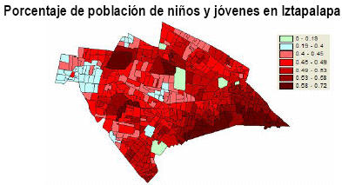

La Delegación Iztapalapa promueve el reconocimiento de niñas y niños como sujetos de derechos, consolidando la atención integral y la generación de oportunidades de manera igualitaria para niños y niñas, implementando Programas Sociales que otorguen apoyos económicos a las familias en situación de vulnerabilidad para contribuir de manera real al logro de dichos propósitos.

III.2. La población Potencial, objetivo y beneficiaria del programa
De acuerdo al Censo 2010 del INEGI, en la Delegación Iztapalapa existen 131 mil 599 hogares con jefatura femenina, lo que representa el 17% de los hogares en ésta situación en el Distrito Federal, el porcentaje más alto en el rubro de madres solteras con hijos menores de 15 años oscila entre el 24.5 y 28.0%.

En las Unidades Territoriales de Muy Alta y Alta marginación de la Delegación Iztapalapa existen aproximadamente 155 mil niñas y niños entre 0 y 5 años de edad, de las cuales 37 mil dependen de una jefatura femenina en el hogar. En función de ello, son aproximadamente 15 mil 500 madres de jefas de familia con hijos entre 0 y 5 años de edad las que habitan en Unidades Territoriales de Alta y Muy Alta marginación en Iztapalapa.
Por lo anterior, el estrato más vulnerable de la población de mujeres que son madres jefas de familia recae precisamente en las que son responsables del cuidado de niños de 0 a 5 años de edad y que además, habitan en las Unidades Territoriales de Alta y Muy Alta marginación.

Se ha establecido una meta de población beneficiaria del Programa de Apoyo para el Desarrollo de la Infancia de 10 mil madres jefas de familia para el ejercicio fiscal 2013.

III.3. Objetivos de corto, mediano y largo plazo del programa
El objetivo del Programa de Apoyo para el Desarrollo de la Infancia, es lograr disminuir los efectos de marginación de las madres jefas de familia con niños de 0 a 5 años de edad en la delegación Iztapalapa. El Gráfico 001 muestra la población estimada que no contaba con un apoyo por parte de la Delegación Iztapalapa.

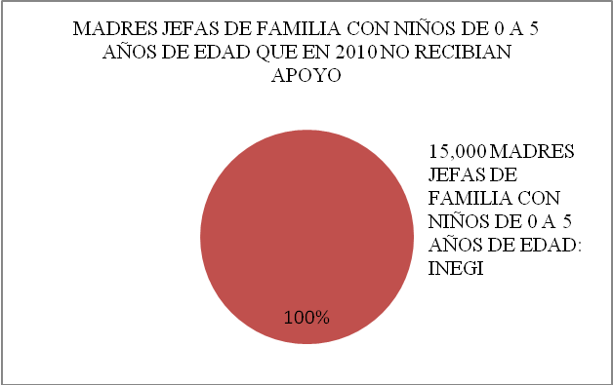

El Gráfico 002 describe los objetivos y metas que el programa busca alcanzar, que consiste en reducir el índice de madres jefas de familia en situación de marginación, que no reciben apoyo económico en la Delegación Iztapalapa.

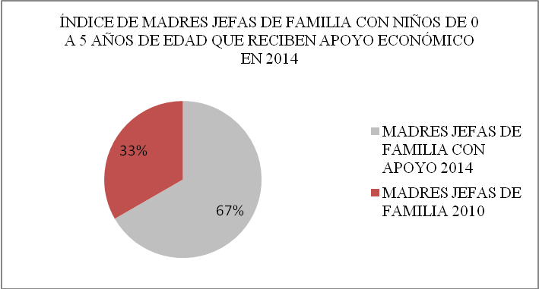

El Programa de Apoyo para el Desarrollo de la Infancia busca otorgar apoyos económicos al 100% de las madres jefas de familia con hijos entre 0 5 años de edad que habitan en Unidades Territoriales de Alta y Muy Alta marginación.
La situación de vulnerabilidad, así como la dificultad para solventar la manutención del hogar, que viven las madres jefas de familia con niños de 0 a 5 años a su cuidado, son una prioridad para la Delegación Iztapalapa, ya que busca revertir su condición para mejorar el desarrollo, tanto de los niños como el de la madre o cuidadora, a través de un apoyo económico de $300 pesos trimestrales.

Por medio del apoyo económico se espera coadyuvar con el gasto familiar que deben afrontar las madres solas, de tal forma que se incida en las condiciones de desarrollo de los infantes de 0 a 5 años de edad.

La edad de 0 5 años es crucial en el desarrollo del ser humano, en esta etapa el infante tendrá las primeras vivencias determinantes, en muchos casos, como enfrentará la vida adulta. Por ello es de trascendental importancia garantizar un mínimo de satisfactores económicos, sociales, afectivos e intelectuales, de quienes están a cargo de los menores.
El apoyo económico proporcionado por el Programa de Apoyo para el Desarrollo de la Infancia (PADI), busca ubicar a las madres jefas de familia en una mejor situación para ofrecer dichos satisfactores a los infantes bajo su responsabilidad de cuidado y manutención.

III.4. Análisis de involucrados del programa
En la Delegación Iztapalapa existen aproximadamente 155 mil niñas y niños entre 0 y 5 años de edad, de cuales 37 mil dependen de una jefatura femenina en el hogar. En función de ello, aproximadamente 15 mil 500 madres jefas de familia con hijos entre 0 y 5 años de edad habitan en Unidades Territoriales de Alta y Muy Alta marginación. Las madres jefas de familia son las primeras involucradas en la puesta en marcha del Programa de Apoyo para el Desarrollo de la Infancia, (PADI).La disponibilidad de tiempo para inscribirse, de recursos para realizar los trámites respectivos y de contar con alguien más que cuide de sus hijos e hijas representa el primer filtro para la implementación del programa de acuerdo a su diseño.

Por otra parte, la población objetivo asciende a 15 mil madres jefas de familia que habitan en Unidades Territoriales de Muy Alta y Alta marginación. Debido a la insuficiencia presupuestal del programa para el Ejercicio Fiscal 2013, sólo fue posible establecer una meta de incorporación al mismo, de 10 mil madres jefas de familia.

Para la ejecución del programa en los términos señalados por las reglas de operación, se determinaron las siguientes políticas generales:
- Integración de un equipo de personal para la atención administrativa en la oficina de la Coordinación del programa
- Integración de un equipo de personal para realizar trabajo de campo: difusión del programa, orientación a la población en general.
- Integración de un equipo de personal para la atención en los módulos de inscripción al Programa.
- La Coordinación de Programas Prioritarios supervisó las tareas y fue el responsable de su funcionamiento, además, aplicó las medidas necesarias en todo momento para la constante mejora de los procesos administrativos.

Proceso de diseño de formatos y solicitudes de acceso al programa.
A continuación se enlistan los procesos de diseño:
- Diseño de una estrategia y materiales adecuados para la difusión del programa, por la J. U. D. de Programas de Apoyo a la Niñez.
- Instalación permanente de un módulo de información y atención a efecto de dar información relativa a los requisitos de accesibilidad del programa, independientemente de las demás medidas que se puedan establecer para su difusión.
- Diseño de formatos homogéneos para recabar la información de las y los solicitantes, en relación con lo establecido en las reglas de operación del programa, la Ley de Desarrollo Social para el Distrito Federal y la Ley de Transparencia y Acceso a la Información Pública.
- Realizar un calendario de requisición de formatos, con base en la programación anual del programa, la estimación de la demanda ciudadana, las metas físicas y al trabajo del personal operativo de campo.
- Foliar cada uno de los formatos para recabar información del solicitante, el cual deberá contener un contra-recibo que será entregado al solicitante.

Proceso de integración de los expediente de los beneficiarios.
A continuación se enlistan los procesos de los expedientes de los beneficiarios:
- El personal operativo asignado a los módulos de atención, son los encargados del llenado de los formatos de solicitud de incorporación al Programa de Apoyo para el Desarrollo de la Infancia de 0 a 5 años, así como solicitar los documentos probatorios de requisitos que se requieren en el expediente, de acuerdo a lo establecido en las reglas de operación de cada programa.
- Establecimiento de mecanismos para la revisión de cada expediente, de tal forma que antes de que sean entregados para su captura, los formatos estén debidamente llenados y acompañados de la documentación necesaria.
- Integración de un expediente por cada solicitante, que contenga la documentación presentada por el solicitante de acuerdo a lo establecido en las Reglas de Operación del programa.
- Asignación de un número consecutivo a cada expediente, aun cuando sean dados de baja.
- Se determinará si el solicitante reúne las condiciones establecidas en las Reglas de Operación, a fin de darlo de alta como beneficiario en el sistema e integrarlo al padrón de beneficiarios.

Proceso de captura e integración de un padrón de beneficiarios.
A continuación se enlistan los procesos de instrumentación para la entrega de los apoyos:
- Captura de las solicitudes debidamente requisitadas y que cumplieron con los requisitos señalados en las reglas de operación del programa, con la documentación probatoria de requisitos necesaria, a fin de conformar la base de datos.
- Elaboración de un padrón con los datos de los solicitantes a ser incorporados al programa que hayan cumplido con todos los requisitos, identificándolos con una clave consecutiva, de conformidad con la Ley de Desarrollo Social para el Distrito Federal y las Reglas de Operación del Programa Social.
- Entrega del padrón en archivo digital al área respectiva en la Dirección General de Desarrollo Delegacional para gestionar ante la Dirección General de Administración y el área de Finanzas, la emisión de las tarjetas plásticas y dispersión de los recursos para los beneficiarios y beneficiarias del programa , estableciendo la fecha de entrega de tarjetas.
- La Dirección General de Administración procesa la información y expide las tarjetas para los beneficiarios(as) y las entrega a la Dirección General de Desarrollo Delegacional, quien, a su vez, las entregará a la Coordinación de Programas Prioritarios para su entrega a beneficiarias, estableciendo las fechas y horarios para ello.

Proceso de entrega de los apoyos a los beneficiarios.
A continuación se enlistan los procesos de instrumentación para la entrega de los apoyos:
- La Dirección General de Desarrollo Delegacional informa a la Dirección de Finanzas, al área de control de padrones a la coordinación del programa y al personal operativo, las fechas de la entrega de tarjetas.
- Entrega de tarjetas a beneficiarias en la oficina de la J. U. D. de Programas de Apoyo a la Niñez, en coordinación con la Coordinación de Programas Prioritarios.
- La convocatoria a beneficiarios para la recepción de las tarjeas plásticas de apoyo económico será a través de llamada telefónica y en caso de ser necesario, por medio de invitación por escrito.
- Agotado el mecanismo para entregar las tarjetas a las beneficiarias, se debe realizar una relación de las tarjetas entregadas y las sobrantes a fin devolverlas a la Dirección General de Administración.

Proceso de integración de módulos de enseñanza-aprendizaje.
- Capacitación del personal operativo para la puesta en marcha de los módulos de enseñanza-aprendizaje dirigidos a los responsables del cuidado en el hogar de las niñas y niños de 0 a 5 años de edad.
- Diseño y programación de los módulos de enseñanza-aprendizaje.
- Asignación de módulos a las beneficiarias del programa.

Proceso de capacitación al personal operativo.
- Capacitación al personal involucrado en el funcionamiento del programa mediante sesiones de trabajo con el propósito de aclarar los procesos administrativos de ingreso al programa.

- La capacitación deberá abarcar cada una de las etapas del programa, debiendo homogenizar la información que se proporciona a la población, sobre el llenado de los formatos, la integración del expediente, el padrón de beneficiarios, la emisión y entrega de tarjetas.
- La Dirección General de Desarrollo Delegacional debe analizar y autorizar -a través de la Coordinación de programas Prioritarios- el contenido de la capacitación y los espacios propuestos por la J. U. D. de Programas de Apoyo a la Niñez.

III.5. Consistencia Interna del programa
El Plan General de Desarrollo del Distrito Federal busca hacer de esta ciudad la Capital Social de México, donde todos sus habitantes tengan las mismas condiciones y oportunidades para ejercer sus derechos, apoyando especialmente a aquellos sectores poblacionales en situación de vulnerabilidad desde una perspectiva digna y corresponsable. El Plan General de Desarrollo señala entre los principales sujetos de atención de la política pública a mujeres, niñas y niños, con el propósito de eliminar la exclusión, el maltrato y la discriminación, ya que los considera mayormente discriminados para quienes es necesario diseñar políticas de atención específicas, primordialmente a aquellas personas que habitan en zonas con índices de marginación.

De esta forma, el programa busca fortalecer el ejercicio de los derechos de las mujeres, las niñas y niños a la alimentación, la educación, a un hogar libre de violencia en cualquiera de sus formas y a la salud física y emocional.

El Programa de Apoyo para el Desarrollo de la Infancia, busca potencializar el desarrollo integral y armónico de los niños, mediante la participación activa de las personas que están a cargo de su crianza, éstos pueden ser sus padres, tutores o familiares, quienes son directamente responsables en el hogar y es importante que se realicen acciones para contribuir al desarrollo físico, emocional e intelectual de los niños de Iztapalapa.

La desigualdad social de la que son parte las madres jefas de familia que habitan las Unidades Territoriales más marginadas de la demarcación, su situación social adversa, no les permite tener acceso a una educación u orientación para que ellas mismas conozcan los beneficios de ejercer sus derechos, situación que las pone aún más en desventaja cuando ellas tiene a su cargo la crianza de niños de 0 a 5 años de edad.

El Programa de Apoyo para el Desarrollo de la Infancia establece en sus Reglas de Operación otorgar apoyos económicos trimestrales a las madres jefas de familia con hijos entre los 0 y 5 años de edad. De esta forma se busca atender a la población más vulnerable que habita en Unidades Territoriales de Muy Alta y Alta marginación de la Delegación Iztapalapa.

A través del cumplimiento de los requisitos para ser incorporadas al programa, mismos que están establecidos en las reglas de operación respectivas se garantiza que los objetivos y los mecanismos implementados para su ejecución estén alineados con los resultados esperados.

III.6. Alineación del programa con la política social del Distrito Federal
Programa de Apoyo para el Desarrollo de la Infancia de 0 a 5 años, se alinea con:

EJE 1. Equidad e Inclusión Social para el Desarrollo Humano.
ÁREA DE OPORTUNIDAD 1. Discriminación y Derechos Humanos.
OBJETIVO 1. “Realizar acciones que permitan el ejercicio pleno de los derechos de las personas, independientemente de su origen étnico, condición jurídica, social o económica, migratoria, de salud, de edad, discapacidad, sexo, orientación o preferencia sexual, estado civil, nacionalidad, apariencia física, forma de pensar o situación de calle, entre otras, para evitar bajo un enfoque de corresponsabilidad la exclusión, el maltrato y la discriminación”.
META 2. “Reforzar el diseño, la legislación y la implementación de políticas, programas y servicios de apoyo a la población para evitar la exclusión, el maltrato y/o la discriminación hacia las personas bajo un enfoque de corresponsabilidad social.”
LÍNEA DE ACCIÓN 2. “Reforzar y desarrollar programas sociales de atención para las personas excluidas, maltratadas o discriminadas, debido a su origen étnico, condición jurídica, social o económica, migratoria, de salud, de edad, discapacidad, sexo, orientación o preferencia sexual, estado civil, nacionalidad, apariencia física, forma de pensar o situación de calle, entre otras”.

III.7. Matriz FODA del Diseño del programa

Fortalezas:
La Delegación Iztapalapa se suma permanentemente al compromiso de las políticas sociales del Distrito Federal para que todos los habitantes de la demarcación ejerzan sus derechos plenos, principalmente aquellas que se encuentran en situación vulnerable. La determinación política de atender a los sectores más vulnerables de la Delegación Iztapalapa ubicó como su prioridad de atención a las niñas y los niños con edades que fluctúan entre los 0 y 5 años de edad dependientes moral y económicamente de madres jefas de familia. De ésta forma se atiende y prioriza a los sectores de la población más marginados o vulnerables.
La Delegación Iztapalapa a través de la Dirección General de Desarrollo Delegacional cuenta con la infraestructura y personal para la realización de metodologías y diagnósticos sobre la pobreza e índices de marginación en la población.
A través de diagnósticos, la Delegación implementó programas sociales dirigidos a mejorar las condiciones de vida de las personas que se encuentran en situación de vulnerabilidad y que además habitan en las zonas de muy alta y alta marginación.

Oportunidades
La Delegación Iztapalapa a través de la operación de los programas sociales contribuye a elevar la calidad de vida de las madres jefas de familias, niñas y niños, al disminuir los índices de pobreza y marginación.
A través de los programas sociales, la Delegación contribuye para que las personas en situación de vulnerabilidad conozcan sus derechos y se puedan vincular incluso a programas que implementa el Gobierno del Distrito Federal.

Debilidades
La Delegación Iztapalapa es la demarcación que tiene mayor movilidad de familias en las zonas de muy alta y alta marginación, esto provoca que los beneficiarios no acudan a recibir su apoyo económico en los tiempos establecidos.

La Delegación es el segundo lugar a nivel nacional entre los municipios en situación de mayor pobreza, por lo que los recursos para abatirla son insuficientes.

Las madres jefas de familia en muchas ocasiones, no cuentan con los tiempos y los recursos suficientes para acudir a los módulos de enseñanza-aprendizaje.

Amenazas
No se han identificado amenazas al programa desde su diseño. Los objetivos y las estrategias están claramente orientados al otorgamiento de apoyos económicos a los sectores de la población más vulnerables de la Delegación.

IV. Evaluación de la operación del programa
IV.1. Los recursos empleados en el programa
La Delegación Iztapalapa a través de la Dirección General de Desarrollo Delegacional cuenta con las oficinas de la Coordinación de Programas Prioritarios, ubicadas en Mariano Escobedo número 86, en Barrio San Pedro.

Para la ejecución del programa en los términos señalados por las reglas de operación, se determinaron las siguientes políticas generales:
- Integración de un equipo de personal para atención administrativa en la oficina de la coordinación del programa
- Integración de un equipo de personal para realizar trabajo de campo: difusión del programa, orientación a la población en general.
- Integración de un equipo de personal para la atención en los módulos de inscripción al programa.
- La Coordinación de Programas Prioritarios supervisó las tareas y fue el responsable de su funcionamiento, además, aplicó las medidas necesarias para la constante mejora de los procesos administrativos.

Proceso de diseño de formatos y solicitudes de acceso al programa.
A continuación se enlistan los procesos de diseño:
- Diseño de una estrategia y materiales adecuados para la difusión del Programa, por la J. U. D. de Programas de Apoyo a la Niñez.
- Instalación permanente de un módulo de información y atención a efecto de dar información relativa a los requisitos de accesibilidad del programa, independientemente de las medidas que se puedan establecer para su difusión.
- Diseño de formatos homogéneos para recabar la información de las y los solicitantes, concordantes con lo establecido en las reglas de operación del programa, la Ley de Desarrollo Social para el Distrito Federal y la Ley de Transparencia y Acceso a la Información Pública.
- Realizar un calendario de requisición de formatos, con base en la programación anual del programa, la estimación de la demanda ciudadana, las metas físicas y al trabajo del personal operativo de campo.
- Foliar cada uno de los formatos para recabar información del solicitante, el cual deberá contener un contra-recibo que será entregado al solicitante.

Proceso de integración de los expediente de los beneficiarios.
A continuación se enlistan los procesos de los expedientes de los beneficiarios:
- El personal operativo en campo y el asignado a los módulos de atención, son los encargados del llenado de los formatos de solicitud de incorporación al Programa de Apoyo para el Desarrollo de la Infancia de 0 a 5 años, así como de solicitar los documentos probatorios de requisitos que se requieren en el expediente, de acuerdo a lo establecido en las Reglas de Operación de cada programa.
- Establecimiento de mecanismos para la revisión de cada expediente, de tal forma que antes de que sean entregados para su captura los formatos estén debidamente llenados y acompañados de la documentación necesaria.
- Integración de un expediente por cada solicitante, que contenga la documentación presentada por el solicitante, de acuerdo a lo establecido en las Reglas de Operación del programa.
- Asignación de un número consecutivo a cada expediente, aun cuando sean dados de baja.
- Se determinará si el solicitante reúne las condiciones establecidas en las Reglas de Operación a fin de darlo de alta como beneficiario en el sistema al efecto establecido e integrarlo al padrón de beneficiarios.

Proceso de captura e integración de un padrón de beneficiarios.
A continuación se enlistan los procesos de instrumentación para la entrega de los apoyos:
- Captura de las solicitudes debidamente requisitadas y que cumplieron con los requisitos señalados en las Reglas de Operación del programa, con la documentación probatoria de requisitos necesaria, a fin de conformar la base de datos.
- Elaboración de un padrón con los datos de los solicitantes a ser incorporados al programa que hayan cumplido con todos los requisitos, identificándolos con una clave consecutiva, de conformidad con la Ley de Desarrollo Social para el Distrito Federal y las Reglas de Operación del Programa Social.

- Entrega del padrón en archivo digital al área respectiva en la Dirección General de Desarrollo Delegacional para gestionar ante la Dirección General de Administración y el área de Finanzas, la emisión de las tarjetas plásticas y dispersión de los recursos para los beneficiarios y beneficiarias del programa, estableciendo la fecha de entrega de tarjetas.
- La Dirección General de Administración procesa la información y expide las tarjetas para los beneficiarios(as) y las entrega a la Dirección General de Desarrollo Delegacional, quien, a su vez, las entregará a la Coordinación de Programas Prioritarios para su entrega a beneficiarias, estableciendo las fechas y horarios para ello.

Proceso de entrega de los apoyos a los beneficiarios.
A continuación se enlistan los procesos de instrumentación para la entrega de los apoyos:
- La Dirección General de Desarrollo Delegacional informa a la Dirección de Finanzas, al área de control de padrones a la coordinación del programa y al personal operativo, las fechas de la entrega de tarjetas.
- Entrega de tarjetas a beneficiarias en la oficina de la J. U. D. de Programas de Apoyo a la Niñez, en coordinación con la Coordinación de Programas Prioritarios.
- La convocatoria a beneficiarios para la recepción de las tarjeas plásticas de apoyo económico será a través de llamada telefónica y, en caso de ser necesario, por medio de invitación por escrito.
- Agotado el mecanismo para entregar las tarjetas a las beneficiarias, se debe realizar una relación de las tarjetas entregadas y las sobrantes a fin devolverlas a la Dirección General de Administración.

Proceso de capacitación al personal operativo.
- Capacitación al personal involucrado en el funcionamiento del programa (personal operativo en campo, personal en módulos de atención, personal de gabinete), mediante sesiones de trabajo con el propósito de aclarar los procesos administrativos de ingreso al programa.
- La capacitación deberá abarcar cada una de las etapas del programa, debiendo homogenizar la información que se proporciona a la población, sobre el llenado de los formatos, la integración del expediente, el padrón de beneficiarios, la emisión y entrega de tarjetas.
- La Dirección General de Desarrollo Delegacional debe analizar y autorizar -a través de la Coordinación de programas Prioritarios- el contenido de la capacitación y los espacios propuestos por la J. U. D. de Programas de Apoyo a la Niñez.

Para el Programa de Apoyo para el Desarrollo de la Infancia en el Ejercicio Fiscal 2013 y de acuerdo con lo publicado en las Reglas de Operación el 30 de enero de 2013, se destinaron los recursos económicos de la siguiente manera:

Recursos programados $14,338,560.00 (catorce millones trescientos treinta y ocho mil quinientos sesenta pesos 00/100M.N.).

De lo anterior, se erogó la cantidad de $2,338,560.00 (dos millones trescientos treinta y ocho mil quinientos sesenta pesos00/100 M.N.) para integrar un equipo de apoyo para la operación del programa de hasta 22 personas.

El monto trimestral de la ayuda es de $300.00 (trescientos pesos 00/100 M.N.) por madre con niños de 0 a 5 años de edad.

Estructura Operativa:
Coordinación de Programas Prioritarios
Jefe de Unidad Departamental de Programas de Apoyo a la Niñez

IV.2. Congruencia de la operación del programa con su diseño
Durante el Ejercicio Fiscal 2013, el Programa de Apoyo para el Desarrollo de la Infancia generó un padrón con 10 mil beneficiarios, de acuerdo a la Ley de Desarrollo Social para el Distrito Federal y se encuentra disponible en la Coordinación de Programas Prioritarios para su consulta o evaluación en los términos de la Ley de Acceso a la Información Pública.

Resultados de operación del Programa:
- La instalación del módulo de atención ciudadana permitió mantener informada a la población permanentemente, sobre los requisitos de acceso al programa. Acudiendo a las oficinas del Programa a realizar su solicitud de inscripción al Programa en tiempo y forma.
- El diseño del formato de inscripción debidamente foliado del programa, agilizó los procesos administrativos para que los beneficiarios tuvieran acceso al programa.
- El calendario de programación anual permitió establecer las metas del programa que se deberían alcanzar durante el Ejercicio 2013, de igual manera, permitió establecer una programación de actividades para el personal de campo en función de las metas que se debían alcanzar.
Resultados de los procesos de integración de los expedientes de los beneficiarios:
- Se instaló el módulo de inscripción al programa en las oficinas de la J. U. D. de Programas de Apoyo a la Niñez, a donde acudieron las mujeres madres jefas de familia a realizar su solicitud de inscripción al programa, en los días y horarios establecidos por la Jefatura respectiva y la Coordinación de Programas Prioritarios.
- Se revisaron cada una de las solicitudes recibidas a fin de constatar su correcto llenado, así como el cumplimiento de requisitos con base en la documentación probatoria anexa, elementos que conformaron el expediente del solicitante.
Resultados del proceso de captura e integración de Padrón de beneficiarios.
- Una vez verificada la correcta integración del expediente y el cumplimiento de requisitos del solicitante, se procedió a la captura de las solicitudes.
- Con la base de datos obtenida de la captura de solicitudes, el área responsable dependiente de la Coordinación de Programas Prioritarios elaboró un Padrón de beneficiarios del Programa de Apoyo para el Desarrollo de la Infancia de 0 a 5 años.
- El Padrón de beneficiarios integrado se entregó a la Dirección General de Desarrollo Delegacional para la emisión de las tarjetas plásticas y la dispersión de los apoyos económicos.
- El programa implementó el área de archivo con los expedientes de cada uno de los beneficiarios, de acuerdo a la Ley de Desarrollo Social para el Distrito Federal y la Ley de Transparencia y Acceso a la Información Pública. Asimismo, se logró establecer las causales de baja a los beneficiarios.
- La correcta operación del área de archivo documental del programa permitió la rápida administración de cada uno de los expedientes de los beneficiarios, sin embargo, la falta de mobiliario y áreas adecuadas en las instalaciones, no asegura la correcta conservación de los documentos.
Resultados del proceso de entrega de apoyos de beneficiarios.
- Una vez emitida la tarjeta plástica de apoyo económico con la dispersión correspondiente, se procedió a su entrega a los beneficiarios respectivos. Par lo cual, se convocó a la población beneficiaria mediante llamada telefónica.
- La población beneficiaria acudió a las oficinas de la J. U. D. de Programas de Apoyo a la Infancia para recibir su tarjeta plástica de apoyo económico, en horarios de lunes a sábado de 9:00 am a 15:00 pm.
Resultados del proceso de integración de los módulos de enseñanza-aprendizaje
- Debido a la compleja problemática que enfrentan las madres jefas de familia resulta difícil que puedan acudir a los módulos de enseñanza-aprendizaje.
- No fue posible implementar dichos módulos.
Resultados del proceso de capacitación al personal operativo
- La J. U. D. de Programas de Apoyo a la Niñez organizó dos cursos de capacitación para el personal involucrado en la operación del programa.
- Implementó revisiones al azar para verificar el correcto llenado de solicitudes de inscripción al programa; realizó supervisiones oculares sobre el trato otorgado a la población objetivo y levantó reportes continuos sobre los avances en la inscripción y captura de solicitudes.

El Programa de Apoyo para el Desarrollo de la Infancia de 0 a 5 años está alcanzando a la población objetivo ya que 10 mil mujeres, madres jefas de familia con hijos de 0 a 5 años de edad de la Delegación Iztapalapa cuentan con su tarjeta de apoyo económico, lo cual es verificable en la documentación probatoria de requisitos que obra en cada uno de los expedientes respectivos. La estrategia de difusión que se implementó en la demarcación política permitió informar de manera directa a las madres jefas de familia sobre la accesibilidad al programa, requisitos y fechas de inscripción.

La Subdirección de Programas de Apoyo al Gasto Familiar es la responsable de la operación, seguimiento y evaluación del programa; así mismo es responsable de supervisar el cumplimiento de la normatividad, de los convenios o acuerdos que pudiesen derivarse de éste y de promover la resolución adecuada en las instancias correspondientes, de los aspectos no previstos en sus reglas de operación. Para dar cumplimiento a lo anterior se establecieron los siguientes indicadores básicos para evaluar el programa:
-Población beneficiaria del programa, activa en el padrón, al cierre en diciembre 2013.
-Población beneficiaria establecida como meta del programa para el 2013.

IV.3. Seguimiento del padrón de beneficiarios o derechohabientes
La Coordinación de Programas Prioritarios cuenta con un padrón de beneficiarios del Programa de Apoyo para el Desarrollo de la Infancia, de acuerdo a la Ley de Desarrollo Social para el Distrito Federal.

Durante el ejercicio fiscal 2013 se implementaron acciones para la depuración del Padrón de Beneficiarios del programa con el objetivo de mantener la certeza y confiabilidad de los datos. De esta manera se logró descartar posibles duplicidades.

IV.4. Cobertura del programa
En el Ejercicio Fiscal 2013, el Programa de Apoyo para el Desarrollo de la Infancia PADI, integró en una primera etapa un padrón de 10 mil beneficiarias. Cabe precisar que en el proceso inherente de bajas y altas del programa permitió que en este lapso, 10 mil 126 beneficiarios estuvieran inscritas al programa.

Los resultados esperados del Programa de Apoyo para el Desarrollo de la Infancia de 0 a 5 años son verificables de manera fiable y creíble ya que se cuenta con el Padrón de Beneficiarios correspondiente, el cual contiene la información de cada uno de los beneficiarios, describiendo los datos básicos de las madres jefas de familia, así como del menor o los menores de edad inscritos.
Así mismo, la Coordinación de Programas Prioritarios cuenta con el archivo del programa con los expedientes individuales de las beneficiarias conteniendo las solicitudes debidamente requisitadas y los documentos probatorios de requisitos.

Las reglas de operación del programa contemplan los indicadores que permiten evaluar los avances en los objetivos, metas y seguimiento de criterios. Los indicadores básicos son:
- Beneficiarios programados/beneficiarios incorporados X 100
- Tarjetas electrónicas programadas/tarjetas electrónicas entregadas X 100
- Beneficiarios incorporados/beneficiarios que continuaron en el programa X 100

No se contempla para el Ejercicio Fiscal 2014 ampliación de la suficiencia presupuestaria que permita cubrir el 100% de la población objetivo.

IV.5. Mecanismos de participación ciudadana
Los mecanismos de participación ciudadana se encuentran establecidos en las Gaceta Oficial del Distrito Federal el 30 de enero de 2013. La Coordinación de Programas Prioritarios y la J. U. D. de Programas de Apoyo a la Niñez mantienen un constante intercambio de información, a través de reuniones de trabajo, sobre los mecanismos de evaluación y avance con las áreas responsables de la operación del programa. La información se publica de conformidad con la Ley de Desarrollo Social para el Distrito Federal y la Ley de Transparencia y Acceso a la Información Pública vigente en el Distrito Federal y en la página electrónica de la Delegación Iztapalapa, www.iztapalapa.gob.mx

El programa contempla en sus reglas de operación que cualquier persona puede participar con sugerencias comentarios y propuestas para mejorar el programa en sus instalaciones, por medio escrito, electrónico o verbal en la sede de la Delegación Política y/o en el portal de Internet oficial o en el área que corresponda en cada una de las etapas del diseño de la Política Social.
La Coordinación de Programas Prioritarios y la Unidad Departamental de Programas de Apoyo a la Niñez, realizaron una encuesta de percepción dirigida a las beneficiarias para conocer cómo evalúan el programa.

La encuesta de percepción tiene el objetivo de conocer cómo las beneficiarias evalúan aspectos del programa tales como: operación del programa, transparencia para acceder al programa, impacto de la ayuda económica entregada, intervención de las autoridades delegacionales para atender y apoyar a las madres jefas de familia. Asimismo, a través de la encuesta se recibieron las opiniones y sugerencias con respecto al programa PADI.
El diseño de la encuesta del Programa de Apoyo para el Desarrollo de la Infancia se determinó en relación a los recursos económicos, materiales y de personal con los que contaba la Coordinación de Programas Prioritarios:
-Se elaboró un cuestionario de diez preguntas.
-Tamaño de la población 4,303.
-Aplicación de 100 encuestas telefónicas.
-Nivel de confianza 95%
-Margen de error 4.69 %
-Fecha de aplicación del 18 al 21 de diciembre de 2013

IV.6. Matriz FODA de la operación del programa
Fortalezas
El programa, al estar dirigido a todas las madres jefas de familia con hijos entre 0 y 5 años de edad que habitan en la Delegación Iztapalapa, posee un carácter universal, lo cual fortalece su manejo operativo. La población objetivo se encuentra claramente definida, eliminando ambigüedades o medidas discrecionales en su aplicación.

La integración de los expedientes de los beneficiarios es en estricto apego a las reglas de operación, se cuenta con un sistema de registro foliado que permite la conformación de un expediente individual por cada beneficiario. Las reglas de operación especifican claramente los requisitos para ingresar al programa así como los documentos probatorios de los mismos, mínimos indispensables, evitando burocratismo o complicaciones innecesarias de los solicitantes para acceder al programa.

Se aplicó una constante supervisión en el proceso de captura de las solicitudes de ingreso, lo cual permitió conformar un Padrón de Beneficiarios confiable, plenamente sustentado en los expedientes que están bajo resguardo en el área de archivo del programa.

Todos los datos contenidos en el Padrón de beneficiarios del Programa de Apoyo para el Desarrollo de la Infancia de 0 a 5 años (PADI), son verificables en los expedientes foliados de los beneficiarios, los cuales están bajo resguardo en el área de archivo de la Coordinación de Programas prioritarios.

La Coordinación de Programas Sociales cuenta con una estructura óptima para el diseño, operación y ejecución de los programas sociales.

El personal adscrito al programa cuenta con amplia experiencia en operación y ejecución del Programa de Apoyo para el Desarrollo de la Infancia.

Oportunidades
El Programa de Apoyo para el Desarrollo de la Infancia de 0 a 5 años, permite implementar una política social de apoyo en favor de las niñas y niños de 0 5 años, lo cual está en consonancia con los establecido en las estrategias señaladas por el Gobierno del Distrito Federal, de esta forma la Delegación Iztapalapa se encuentra a la vanguardia en este rubro en el propósito de constituirse en la Capital social en la Ciudad de México.

Debilidades:
Debido a los retrasos en procesos de autorización y liberación de recursos económicos, para la entrega de tarjetas por parte del área administrativa correspondiente, se afectó tanto la planeación, la operación y el seguimiento del programa, por lo que no permitió una fluidez operativa adecuada.
La movilidad de las familias, la migración hacia otras delegaciones u otros estados de la República Mexicana, provoca que las madres jefas de familia que son beneficiarias del programa no acudan a recibir su apoyo económico a las oficinas correspondientes.

La compleja realidad que enfrentan las madres jefas de familia impide que puedan acudir a los módulos de enseñanza aprendizaje señalados en las Reglas de Operación del Programa de Apoyo para el Desarrollo de la Infancia.
Amenazas
No se han identificado amenazas sobre la operación del programa.

V. Evaluación del monitoreo del programa
V.1. Sistema de Indicadores de monitoreo del programa
Los indicadores del programa se encuentran establecidos en las Reglas de Operación publicadas en la Gaceta Oficial del Distrito Federal el 30 de enero de 2013.

No. | Objetivos | Metas | Indicadores de Evaluación
1 | Otorgar una ayuda  económica a las madres jefas de familia. | M.O. Entregar el apoyo a 10,000 madres jefas de familia.  M.R. Lograr una permanencia en el Programa de por los menos el 90% de los beneficiarios. | I.O. Beneficiarios programados/Beneficiarios incorporados*100  I.O. Tarjetas electrónicas  programadas/Tarjetas electrónicas entregadas*100  I.R. Beneficiarios incorporados/Beneficiarios que continuaron en el programa*100

M.O. Metas de operación. M.R. Metas de resultados. I.O. Indicadores de Operación. I.R. Indicadores de resultados.

Indicador de Evaluación
Al finalizar el Ejercicio Fiscal 2013 el padrón de beneficiarios contenía 10 mil beneficiarios activos, lo cual representa el 100% de la meta.

La Coordinación de Programas Prioritarios y la Unidad Departamental de Programas de Apoyo a la Infancia solicitaron el 100% de tarjetas bancarias para el programa.

Beneficiarios que siguen incorporados al programa respecto a la meta programada 100%.

El programa entregó apoyos económicos a 9,780 madres jefas de familia y 346 beneficiarias no acudieron a recibir su apoyo. De lo anterior, la efectividad en la entrega de recursos del Programa de Apoyo para el Desarrollo de la Infancia fue del 97%.

La meta establecida en las Reglas de Operación del programa era lograr una permanencia de beneficiarias del 90%.

Oportunidad
Relación entre el tiempo de incorporación a la capacitación a partir de la solicitud válida de ingreso al programa y los tiempos establecidos en el reglamento para su atención.
Objetivo: Medir el grado de cumplimiento de los tiempos establecidos para la atención e incorporación a los módulos de enseñanza-aprendizaje, de las personas responsables del cuidado en el hogar de los niños de 0 a 5 años de edad.
Unidad de medida: Días-meses.
Fórmula 1: (Sumatoria de los días hábiles transcurridos entre la fecha de solicitud de inscripción de cada uno de los interesados y la fecha de incorporación al primer módulo / Total de solicitudes de incorporación foliadas recibidas en el periodo) / 30.
Periodicidad: Trimestral.
Estándar: Menor que 1.
Fórmula 2: (Sumatoria de los meses transcurridos entre la fecha de verificación del cumplimiento de requisitos y requisición correcta del formato de registro en el programa, de cada uno de los solicitantes y la fecha de incorporación a los módulos de enseñanza-aprendizaje / Total de nuevos incorporados en el periodo)/ 3.
Periodicidad: Trimestral.
Estándar: Menor que 1.

Indicador de Oportunidad.
Grado de cumplimiento de los tiempos establecidos para la atención e incorporación a los módulos de enseñanza-aprendizaje, no se realizaron.

Satisfacción: Escala de satisfacción con el programa por parte de los derechohabientes.
Objetivo: Medir el grado de satisfacción de los participantes respecto al programa.
Unidad de medida: Escala de satisfacción.
Fórmula: (Total de participantes en los talleres encuestados con opinión favorable / Total de participantes en los talleres encuestados) x 100.
Periodicidad: Anual.
Estándar: 95% de calificación positiva.
Indicador de Satisfacción.
Medir el grado de satisfacción de los participantes respecto al programa a través de los talleres, no se realizaron los talleres.
Sin embargo, la encuesta de percepción del programa evalúa el grado de satisfacción:

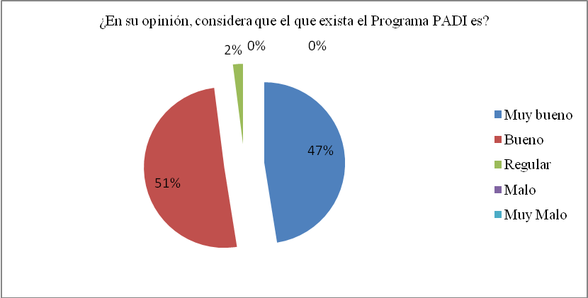

V.2. Valoración de la consistencia del sistema de indicadores
Los indicadores y objetivos del programa se encuentran claramente concatenados, ya que se mide el número de beneficiarios programados contra beneficiarios incorporados, tarjetas electrónicas programadas contra tarjetas electrónicas entregadas y beneficiarios incorporados contra beneficiarios que continuaron en el programa.

Los indicadores establecidos son suficientes para medir objetivos, estrategias, resultados y efectos directos del programa y permiten dar seguimiento y conocer los avances del programa:
- Población beneficiaria programada para el Ejercicio 2013
- Población beneficiaria del programa al cierre del Ejercicio 2013
- Porcentaje de avance total y por unidad territorial
- Grado de oportunidad del programa
- Grado de satisfacción de la población beneficiaria.

V.3. Mecanismo de seguimiento de indicadores
El sistema y mecanismos de generación, recolección y registro de datos para generar información sobre indicadores del programa están definidos por la J.U.D. de Programas de Apoyo a la Infancia con base en las reglas de operación y los datos contenidos en el Padrón de Beneficiarios del Programa para el Desarrollo de la Infancia de 0 a 5 años. Así mismo, se midieron el grado de Oportunidad y el grado de Satisfacción a través de una encuesta de percepción aplicada a Beneficiarias activas del programa por vía telefónica, arrojando datos de dichos indicadores y otros datos adicionales sobre recursos y procesos vinculados a la aplicación del programa.
Se implementaron los siguientes mecanismos para la generación, recolección y registro de datos:
- Se monitoreó permanentemente la integración y captación de beneficiarios(as), para la conformación del padrón.
- Se generó el diseño y aplicación de una encuesta de percepción, a una muestra de las madres jefas de familia beneficiarias del programa.
- Se constató que se cumple y se tiene total apego a las reglas de operación publicadas y se hace énfasis de su conocimiento, aplicación y ejecución por todos los operativos del programa, en sus diferentes niveles.
- Se observó que la información que existe sobre la forma de administración de los recursos del programa (financieros, humanos y materiales) se encuentra organizada y sistematizada, en un padrón de beneficiarios actualizado electrónicamente y un archivo documental de expedientes de las beneficiarias.
- Se establecieron algunas estrategias y mecanismos de seguimiento y control en relación a los objetivos del programa. Se realiza una supervisión en el diseño y elaboración de cartas descriptivas y contenidos de capacitación, a través de reuniones de trabajo permanentes para la impartición de pláticas a las madres jefas de familia beneficiarias.

Tanto el padrón de beneficiarios del programa como los expedientes de los mismos son las fuentes de información para medir, evaluar y orientar el programa. Adicionalmente la encuesta de percepción permite medir otros aspectos complementarios que dan elementos para evaluar la marcha del programa.

La Coordinación de Programas Prioritarios y la Unidad Departamental de Programas de Apoyo a la Niñez, cuentan con el equipo y el personal necesario y capacitado para la depuración de datos en el padrón de beneficiarios, apoyados por un área de archivo que contiene los expedientes de cada una de las derechohabientes.

V.4. Principales resultados del programa
El programa entregó apoyos económicos a 9,780 madres jefas de familia, de las cuales 346 beneficiarias no acudieron a recibir su apoyo. De lo anterior, la efectividad en la entrega de recursos del Programa de Apoyo para el Desarrollo de la Infancia de 0 a 5 años (PADI), es del 97%.

La meta establecida en las Reglas de Operación del programa era lograr una permanencia de beneficiarias del 90%.

Como ya se ha mencionado antes, existen factores de movilidad de la población en la demarcación que influyen para que una madre jefa de familia acuda por su apoyo a las oficinas correspondientes.

No se fue posible la implementación de los módulos de enseñanza-aprendizaje señalados en las Reglas de Operación del Programa de Apoyo para el Desarrollo de la Infancia.

Resultados de la Encuesta de Percepción Programa de Apoyo para el Desarrollo de la Infancia, Ejercicio Fiscal 2013

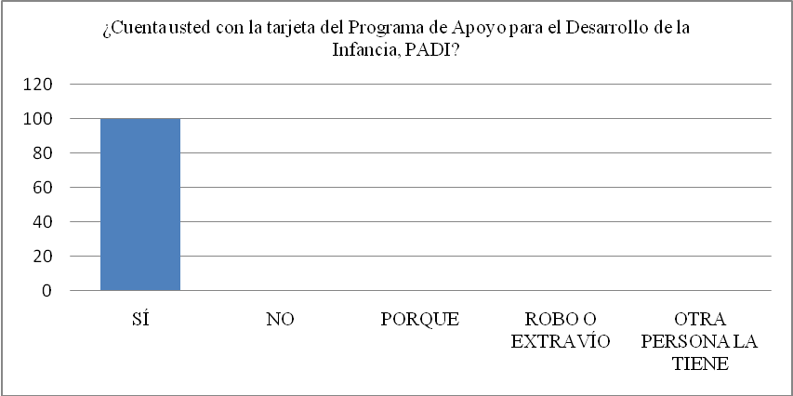

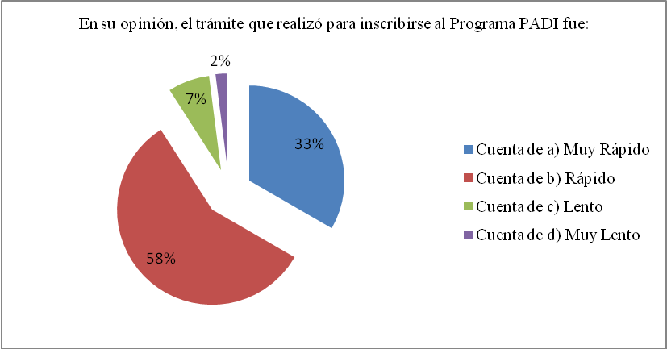

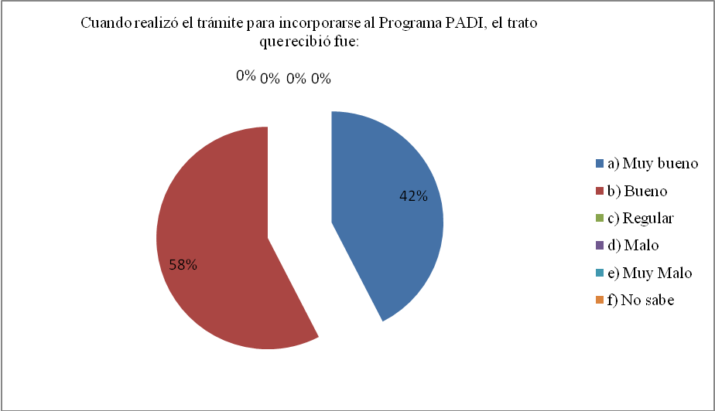

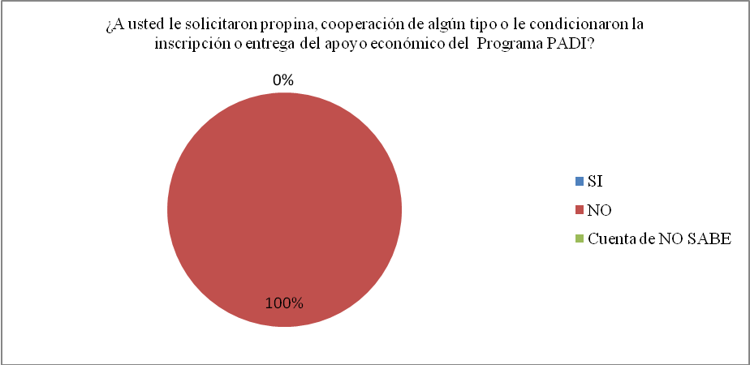

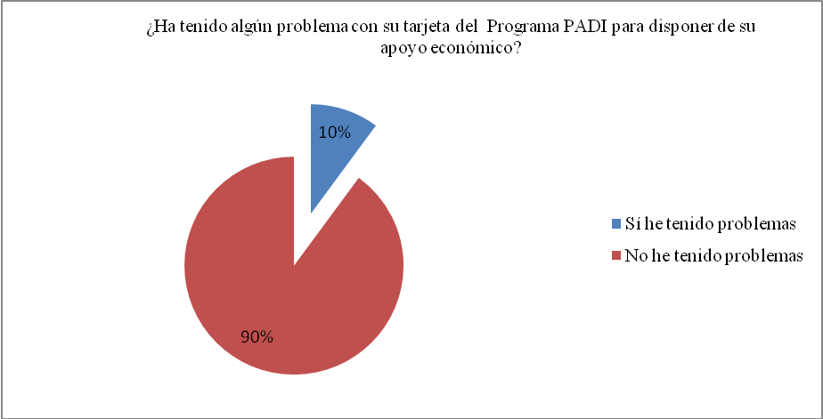

El universo del 10% que sí tuvo problemas en el siguiente gráfico muestra qué tipo de problema tuvo la beneficiaria.

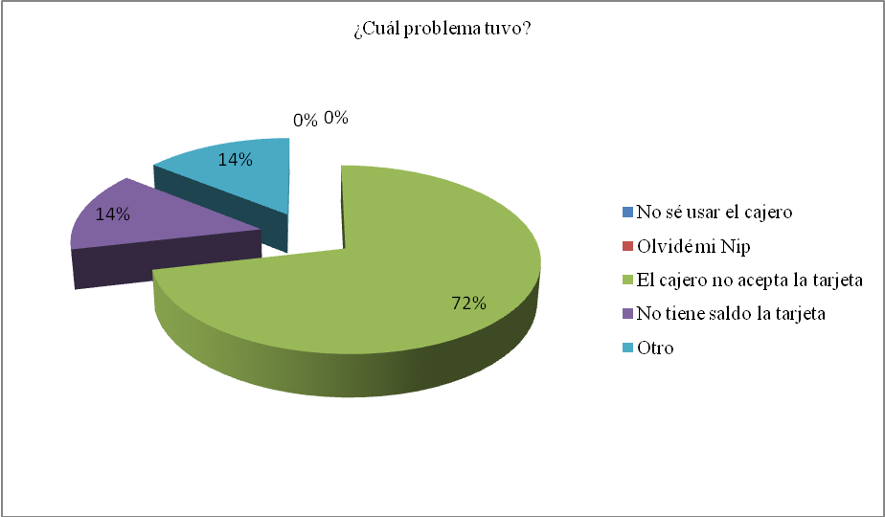

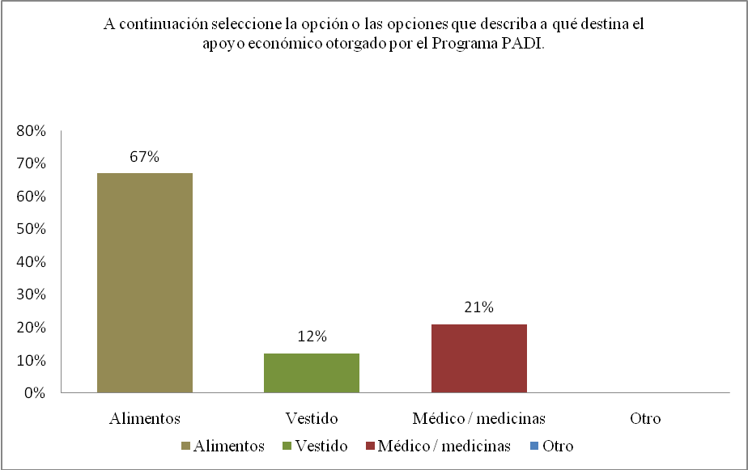

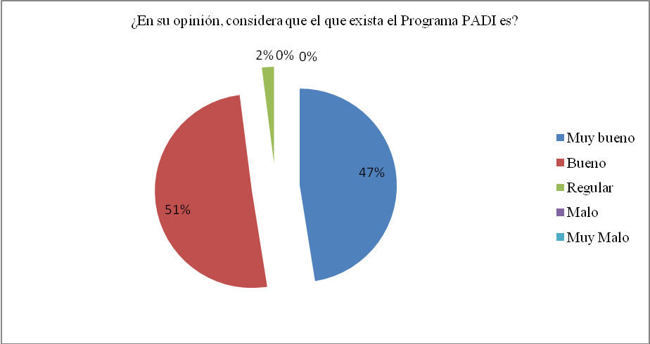

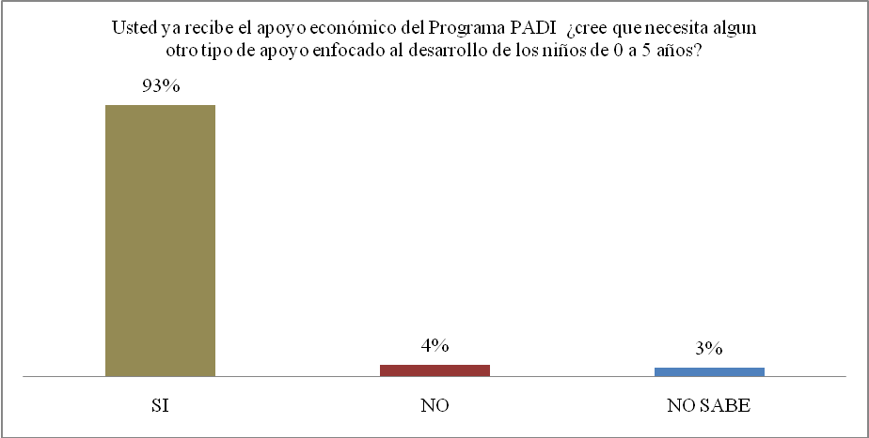

El siguiente gráfico muestra el universo de beneficiarias encuestadas que contestaron que “sí”. El encuestador leyó las opciones y las madres jefas de familia eligieron una.

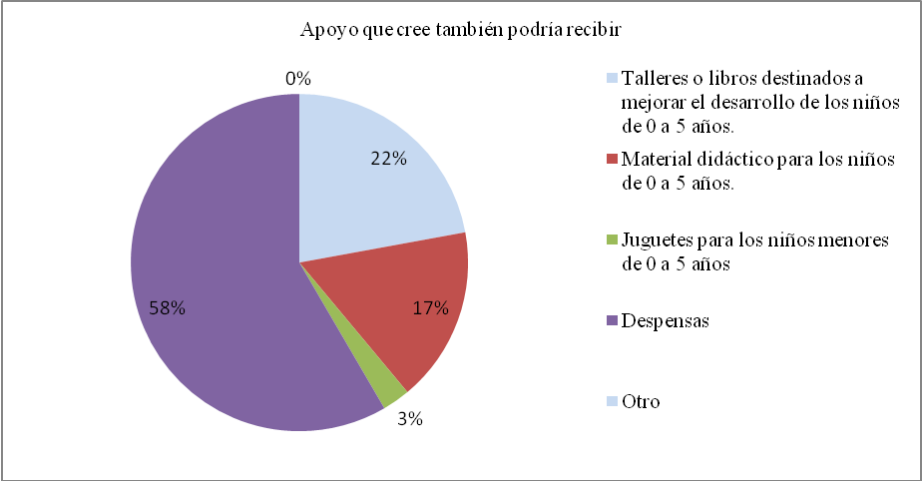

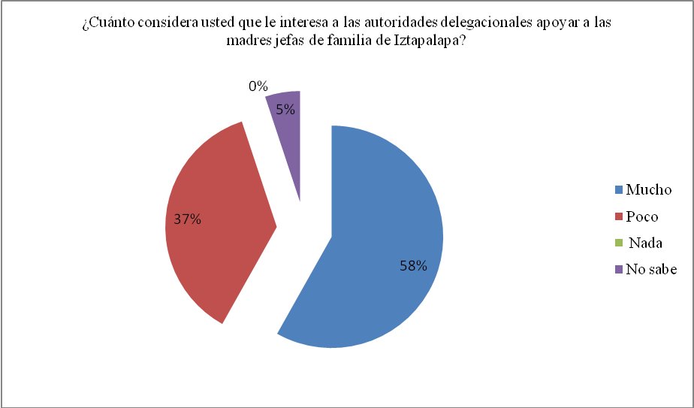

Las sugerencias de las beneficiarias encuestadas con respecto al funcionamiento del Programa de Apoyo para el Desarrollo de la Infancia son:
- Que se otorgue el apoyo a quien de verdad lo necesita.
- Mayor apoyo económico.
- La entrega del apoyo que sea cada mes.
- Que se brinden talleres a las madres jefas de familia.
- Que el NIP y los datos de la tarjeta bancaria sean los correctos.
- Mayor depósito porque los $300 pesos son insuficientes.

El diseño de la encuesta del Programa de Apoyo para el Desarrollo de la Infancia de 0 a 5 años (PADI), se determinó en relación a los recursos económicos, materiales y de personal con los que contaba la Coordinación de Programas Prioritarios:
-Se elaboró un cuestionario de diez preguntas.
-Tamaño de la población 4,303.
-Aplicación de 100 encuestas telefónicas.
-Nivel de confianza 95%
-Margen de error 4.69 %
-Fecha de aplicación del 18 al 21 de diciembre de 2013

V.5. Matriz FODA del monitoreo del programa
Fortalezas
Los apoyos económicos con los que cuenta el programa se destinan de manera afectiva a las madres jefas de familia con hijos entre 0 y 5 años, como se puede verificar en los expedientes que obran en los archivos del programa.

El personal adscrito al Programa de Apoyo para el Desarrollo de la Infancia de 0 a 5 años (PADI), cuenta con un padrón de beneficiarias confiable y auditable.

El personal adscrito al Programa de Apoyo para el Desarrollo de la Infancia de 0 a 5 años ( PADI), cuenta con un área de archivo que contiene cada uno de los expedientes de las beneficiarias que es confiable y auditable, en el cual se puede verificar el cumplimiento de requisitos de cada uno de los beneficiarios del programa.

El personal adscrito al Programa de Apoyo para el Desarrollo de la Infancia de 0 a 5 años (PADI), logró superar el indicador establecido en las reglas de operación por 7 puntos porcentuales.

Oportunidades
Alcanzar un nivel altamente óptimo en los procesos de registro e incorporación de la población objetivo al Programa de Apoyo para el Desarrollo de la Infancia de 0 a 5 años (PADI), así como en el manejo organizacional de su área de Archivo para la conservación de los expedientes en los términos que señala la Ley de Desarrollo Social para el Distrito federal.

Lograr evaluaciones óptimas y auditorias con resultados altamente satisfactorios.

Debilidades
La atención de emergencias en las distintas áreas de atención a la población Iztapalapense provoca rupturas en el seguimiento a la evaluación y conformación de indicadores sobre el cumplimiento de metas.

La falta de recursos materiales como líneas telefónicas en las oficinas de la Coordinación de Programas Sociales y papelería en grado suficiente.

La falta de recursos económicos suficientes para atender la demanda de este grupo vulnerable, madres jefas de familia con niños de 0 a 5 años.

Amenazas
No se han identificado amenazas que puedan poner en riesgo la implementación del programa.

VI. Resultado de la evaluación
VI.1. Conclusiones de la evaluación (FODA generales de la evaluación).

 | ASPECTO | DISEÑO DEL PROGRAMA | OPERACIÓN DEL PROGRAMA | MONITOREO DEL PROGRAMA
1 | FORTALEZAS | La delegación Iztapalapa se suma a las políticas sociales del G.D.F. y actúa en consonancia con ellas.  La Delegación Iztapalapa cuenta con el personal adecuado para la implementación del programa de Apoyo para el Desarrollo de la Infancia.  El programa y sus características surgen de un diagnóstico delegacional elaborado previamente. | El programa posee un carácter Universal, con una población objetivo claramente definida, evitando medidas discrecionales en su aplicación.  Se cuenta con un archivo confiable del programa que contiene los expedientes de los beneficiarios, donde se verifica el cumplimiento de los requisitos.  Se cuenta con un Padrón de beneficiarios bien integrado y confiable.  Las áreas responsables de la aplicación del programa cuenta con la estructura óptima para el diseño, operación y monitoreo de programas sociales.  El personal adscrito al programa cuenta con experiencia para el manejo de programas sociales. | Los recursos económicos del programa llegan de manera efectiva a su población objetivo.  La correcta integración los expedientes de los beneficiarios permite contar con un Archivo del programa, confiable y auditable.  Los correctos procesos de captura, integración y depuración permite contar con un Padrón de beneficiarios confiable y auditable.  Los procesos acertados de convocatoria e incorporación permitió alcanzar un 97% de permanencia de los beneficiarios al programa.
2 | OPORTUNIDADES | Contribuir a elevar la calidad de vida de los hogares de las madres jefas de familia.  Contribuir al conocimiento y ejercicio de los derechos de los grupos vulnerables. | La delegación Iztapalapa se ubica a la vanguardia en la atención de los niños y niñas entre 0 y 5 años de edad que dependen moral y económicamente de madres jefas de familia. | Alcanzar grados altamente óptimos de registro e incorporación al programa.  Integración y conservación de un Archivo altamente óptimo.
3 | DEBILIDADES | Debido al alto porcentaje de población marginada en la Delegación Iztapalapa, los recursos financieros son insuficientes.  Se presenta alta movilidad poblacional en la Delegación Iztapalapa. | El retraso en la autorización y liberación de los recursos financieros al programa, afectó la planeación, operación y seguimiento del mismo.  La alta movilidad poblacional provoca que algunas madres jefas de familia no concluyan sus trámites para la recepción de los apoyos económicos. | La falta de recursos financieros suficientes para atender el 100% de la población objetivo.  La ruptura en el seguimiento a los procesos del programa debido a la atención de emergencias delegacionales.  La falta de recursos materiales como líneas telefónicas y papelería.
4 | AMENAZAS | No se han identificado amenazas al programa. | No se han identificado amenazas al programa. | No se han identificado amenazas al Programa.

VI.2. Medidas correctivas o de reorientación, propuestas, (sugerencias y/o recomendaciones).
Con respecto a las medidas correctivas y de reorientación para decidir si el programa continúa aplicándose de la misma manera o con modificaciones tendientes a resolver:
- El Programa de Apoyo para el Desarrollo Infancia de 0 a 5 años (PADI), surge con la finalidad de potencializar el desarrollo integral y armónico de los niños y niñas mediante la participación activa de las personas que están a cargo de su crianza en el hogar. Derivado de lo anterior se estableció una ayuda económica a las madres jefas de familia con hijos en el rango de edad mencionado, debido a que ellas representan el sector más vulnerable de la población que habita en unidades territoriales de muy alta y alta marginación. Adicionalmente se establecieron módulos de enseñanza-aprendizaje dirigidos a las personas encargadas del cuidado de los niños en el hogar. Debido a la baja posibilidad que las madres jefas de familia tienen para acudir a los módulos de enseñanza-aprendizaje estos fueron eliminados de las reglas de operación del Programa de Apoyo para el Desarrollo de la Infancia para el ejercicio fiscal 2014.
- Adicionalmente no se propone ninguna nueva reorientación porque el programa está cumpliendo satisfactoriamente con los objetivos planteados en sus reglas de operación vigentes, logrando incidir sobre la problemática descrita en el Diagnóstico.

VI.3. Cronograma de seguimiento.
Se programaron las siguientes reuniones entre la Coordinación de Programas Prioritarios, Unidad Departamental de Programas de Apoyo a la Niñez y personal adscrito al programa para dar continuidad al seguimiento del Programa de Apoyo para el Desarrollo de la Infancia.

FECHA | TEMA
10 de febrero de 2014 | Seguimiento del programa
20 de mayo de 2014 | Seguimiento de la evaluación del programa
2 de junio de 2014 | Seguimiento de la evaluación del programa
10 de septiembre de 2014 | Seguimiento del programa

VII. Referencias Documentales.
- Censo de Población 2010, INEGI, www.inegi.org.mx.
- Consejo Nacional de Evaluación de la Política de Desarrollo Social, www.coneval.gob.mx.
- Diagnóstico del Programa de Desarrollo Delegacional de 2010.
- Encuesta de percepción del Programa de Apoyo para el Desarrollo de la Infancia PADI, 2013. Aplicada del 18 al 21 de diciembre de 2013.

PROGRAMA DE INTEGRACIÓN SOCIAL Y OPORTUNIDADES, PISO

Índice
I. Introducción
II. Metodología de la Evaluación
II.1. Descripción del Objeto de Evaluación
II.2. Área encargada de la Evaluación
II.3. Parámetros y Metodología de la Evaluación
III Evaluación de Diseño de los programas
III.1. Problema o necesidad social prioritaria que atiende el programa
III.2. La población Potencial, objetivo y beneficiaria del programa
III.3. Objetivos de corto, mediano y largo plazo del programa
III.4. Análisis de involucrados del programa
III.5. Consistencia Interna del Programa
III.6. Alineación del programa con la Política Social del Distrito Federal
III.7. Matriz FODA del Diseño del programa
IV. Evaluación de la operación del programa
IV.1. Los recursos empleados en el programa
IV.2. Congruencia de la operación del programa con su diseño
IV.3. Seguimiento del padrón de beneficiarios o derechohabientes
IV.4. Cobertura del programa
IV.5. Mecanismos de participación ciudadana
IV.5. Matriz FODA de la operación del programa
V Evaluación del monitoreo del programa
V.1. Sistema de Indicadores de monitoreo del programa
V.2. Valoración de la consistencia del sistema de indicadores
V.3. Mecanismo de seguimiento de indicadores
V.4. Principales resultados del programa
V.5. Matriz FODA del monitoreo del programa
VI. Resultado de la evaluación
VI.1. Conclusiones de la evaluación (FODA generales de la Evaluación)
VI.2. Medida correctivas o de reorientación, (sugerencias y/o recomendaciones).
VI.3. Cronograma de seguimiento.
VII. Referencias Documentales.

I. Introducción
La Evaluación Interna 2014 de Diseño, Operación y Monitoreo del Programa Social Operado en 2013, tiene como propósito medir el cumplimiento de los objetivos generales y específicos establecidos en el Programa de Integración Social y Oportunidades (PISO), a través de los indicadores establecidos en las reglas de operación del programa que fueron publicadas en la Gaceta Oficial del Distrito Federal el 30 de enero y en su modificación el 18 de febrero, en el 2013.

La Evaluación Interna 2013 se realizó de acuerdo a los lineamientos publicados en la Gaceta Oficial del Distrito Federal el 15 de abril de 2014, con el propósito de generar un análisis sobre la operación del programa para determinar si a partir de los objetivos alcanzados y las conclusiones, se deben realizar ajustes y/o modificaciones que permitan optimizar su operatividad en beneficio de los beneficiarios.

La Delegación Iztapalapa, a través de la Dirección General de Desarrollo Delegacional, tiene el objetivo de atender a los grupos de personas más vulnerables que habiten en las Unidades Territoriales con mayor índice de marginación.

El Programa de Integración Social y Oportunidades (PISO), surge para dar respuesta a una de las mayores demandas de la población de Iztapalapa, atendiendo a las familias que cuentan con hijos entre 6 y 11 años de edad, en un entorno en que los precios de la canasta básica se han incrementado considerablemente en las últimas décadas. Tan solo durante el año 2013, los precios de la canasta básica se elevaron un 13%, lo cual hace más difícil a las familias de escasos recursos cubrir todas las necesidades básicas de la vida diaria.

II. Metodología de la Evaluación
II.1. Descripción del Objeto de Evaluación
La población objetivo son las familias que cuentan en el hogar con hijos de seis a once años de edad y que habitan en las Unidades Territoriales de muy alta y alta marginación en la Delegación Iztapalapa.

Objetivo general
Contribuir con el desarrollo familiar mediante la entrega de una ayuda económica a las familias que tengan hijos de seis a once años de edad que habitan en las en las Unidades Territoriales de muy alta y alta marginación en la Delegación Iztapalapa.

Objetivos específicos
Contribuir a mejorar las condiciones de vida en los hogares con hijos de seis a once años de edad que habitan en las Unidades Territoriales de muy alta y alta marginación en la Delegación Iztapalapa.

Entregar a las familias dos ayudas económicas semestrales por un importe de $400.00 (cuatrocientos pesos 00/100 M.N.) en dispersiones semestrales.

La Coordinación de Programas Prioritarios coordinará, supervisará e instruirá a la Subdirección de Programas de Apoyo al Gasto Familiar para que se cumpla con los procesos administrativos, operativos y ejecución del programa.

II.2. Área encargada de la evaluación
La Coordinación de Programas Prioritarios y la Subdirección de Programas de Apoyo al Gasto Familiar cuentan con personal adscrito con estudios de licenciatura en las áreas de administración púbica, trabajo social y comunicación organizacional con experiencia en monitoreo, supervisión y operación de programas sociales.

II.3. Parámetros y Metodología de la Evaluación
Bibliografía
Censo de Población 2010, INEGI, www.inegi.org.mx.
Consejo Nacional de Evaluación de la Política de Desarrollo Social, www.coneval.gob.mx.
Diagnóstico del Programa de Desarrollo Delegacional 2010.
Encuesta de percepción del Programa de Integración Social y Oportunidades PISO, 2013. Aplicada del 19 al 23 de diciembre de 2013.

III Evaluación de Diseño de los programas.
III.1. Problema o necesidad social prioritaria que atiende el programa.
De acuerdo con el Censo de población del INEGI, en el 2012 en el Distrito Federal existían 2 millones 565 mil 200 personas en situación de pobreza (28.9% de la población total), de las cuales 2 millones 346 mil 300 están en el rango de pobreza moderada y 219 mil en situación de pobreza extrema, lo cual representa tres décimas por arriba de los niveles existentes en 2010, pasando de 2.2% a 2.5% del total de la población del Distrito Federal.

En Iztapalapa, de acuerdo con cifras del INEGI, existe una población de 727 mil 128 personas que se encuentran en situación de pobreza, lo cual representa el 37.4% de la población total de la demarcación; 664 mil 110 se ubican en el rango de pobreza moderada, 34.1% y 63 mil 17 se hallan en niveles de pobreza extrema lo cual representa el 3.2% de la población total de la demarcación. De lo anterior, la Delegación Iztapalapa concentra el 28.7% del total de la población en situación de pobreza extrema en el Distrito Federal. En el rubro educativo, son más de 222 mil personas de Iztapalapa que se hallan en situación de rezago, esto representa el 11.4%, mientras que 41.3% enfrentan problemas para acceder a servicios de salud de calidad, 58% no tiene acceso a seguridad social, y 19.5% no tiene acceso a un alimentación adecuada.

En términos generales, 160 mil personas, el 8.2% de la población de la Delegación Iztapalapa vive con ingresos inferiores a la línea de bienestar mínimo.

La situación descrita hace evidente la necesidad de apoyar a las familias de la delegación que se encuentra en situación vulnerable, de tal forma que puedan hacer frente a los gastos familiares orientados a cubrir las necesidades básicas, en caso específico el de las familias que cuentan con hijos entre 6 y 11 años de edad, pues ellas se ven obligadas a cubrir gastos escolares delos hijos que estén cursando la educación primaria del nivel básico.

III.2. La población potencial, objetivo y beneficiaria del programa
En Iztapalapa existe una población de 727 mil 128 personas, que se encuentran en situación de pobreza, esto representa el 37.4% de la población total de la demarcación; 664 mil 110 se ubican en el rango de pobreza moderada (34.1%) y 63 mil 17 se hallan en niveles de pobreza extrema lo cual representa el 3.2% de la población total de la demarcación. Aproximadamente 193 mil 206 niños y niñas están cursando su educación primaria en Iztapalapa. De ellos, 116 mil 299 habitan en Unidades Territoriales de alta y muy alta marginación. La población objetivo del programa son aquellos hogares que enfrentan situaciones de extrema pobreza y cuentan con menores de edad entre 6 y 11 años.

III.3. Objetivos de corto, mediano y largo plazo del programa
El programa busca contribuir a revertir la condición económica desfavorable de las familias con niños de 6 a 11 años de edad, de las Unidades Territoriales de muy alta y alta marginación, ante los constantes incrementos a los precios de la canasta básica, en relación con los bajos salarios de los habitantes de Iztapalapa.

III.4. Análisis de involucrados del programa
En la Delegación Iztapalapa aproximadamente 40 mil jefes o jefas de familia se encuentran en situación de extrema vulnerabilidad, debido a sus bajos ingreso y cuentan con hijos entre 6 y 11 años de edad, constituyendo la población potencial del Programa de Integración Social y Oportunidades (PISO).

Para el Ejercicio 2013, se estableció una meta de 10 mil 250 apoyos económicos a familias con hijos entre 6 y 11 años de edad, residentes en Unidades Territoriales de alta muy alta marginación.

Cuando la cantidad de solicitudes de ingreso rebase la meta programada, se aplicarán los siguientes criterios para la integración del padrón:
- En primer lugar ingresaran las familias que habiten en Unidades Territoriales de muy alta marginación.
- En segundo lugar las familias que habiten en Unidades Territoriales de alta marginación.
- En tercer lugar las familias que habiten en Unidades Territoriales de media marginación.

Diseño del programa
De acuerdo al diagnostico realizado, en Iztapalapa se concentra el 28.7% de la población del Distrito Federal que se halla en situación de pobreza extrema. Esta población en situación de pobreza extrema que habita en Iztapalapa y que enfrenta serias dificultades para acceder a la educación, salud, vivienda, servicios, alimentación asciende aproximadamente a 63 mil personas que habitan mayoritariamente en Unidades Territoriales de alta y muy alta marginación. En consideración a estos indicadores socio demográficos se crea el Programa de Integración Social y Oportunidades (PISO), destinado a las familias con hijos de seis a once años, con la finalidad de otorgar apoyos económicos a través de una tarjeta bancaria por la que cada beneficiario recibe hasta $ 400 pesos semestrales y de este manera se cumpla con el objetivo de ayudar al gasto familiar y contribuir a la disminución de su deterioro económico, ante el aumento del precio de la canasta básica y cuenten con mejores posibilidades de apoyar a los menores que estén cursando su educación primaria.

Durante el Ejercicio Fiscal 2013, en una primera etapa, fueron 10 mil 250 familias con hijos entre 6 y 11 años de edad, que habitan en Unidades Territoriales de muy alta, alta y media marginación, las que realizaron la solicitud respectiva y se han incorporado al programa.

Los resultados esperados al final de la ejecución del programa, es el cumplimiento de las metas programadas para la entrega de los apoyos económicos y número de beneficiarios activos en el padrón de beneficiarios del programa. De esta forma, al cierre del Ejercicio 2013 se mantenían incorporadas al programa 10 mil 250 familias con hijos entre 6 y 11 años que habitan en Unidades Territoriales de muy alta, alta y media marginación.

El programa tiene como objetivo “Contribuir con el desarrollo familiar mediante la entrega de una ayuda económica a las familias que tengan hijos de seis a once años de edad que habitan en las colonias de alto y muy alto grado de marginación en la Delegación Iztapalapa”. Para tal efecto, se establece en las reglas de operación que en primer lugar se ingresarán a las familias que habitan en las Unidades Territoriales de Muy Alto grado de marginación; en segundo lugar familias que habitan Unidades Territoriales de Alto grado de marginación y, en tercer lugar y en caso de que existan lugares disponibles, familias que habiten en Unidades Territoriales consideradas de Medio y Bajo grado de marginación. Así mismo, para garantizar el cumplimiento de requisitos se solicitan documentos probatorios de los mismos, los cuales, junto con la solicitud integran el expediente del solicitante. De esta forma se garantiza que los objetivos del programa se realizan en la aplicación de estrategias y metas del mismo.

Cualquier persona puede participar con sugerencias, comentarios y propuestas para mejorar el programa, por medio escrito, electrónico o verbal en la sede de la Delegación Política y/o en el portal de Internet oficial o en el área que corresponda. A través del Consejo Delegacional de Desarrollo Social todas las acciones y programas, se vinculan entre sí brindando la información necesaria a los beneficiarios mediante reuniones, trípticos, carteles e invitaciones para que asistan y participen de manera integral en el desarrollo social de su demarcación; asimismo, con otras instancias del Gobierno del Distrito Federal, la Asamblea Legislativa del Distrito Federal y el Gobierno Federal, se generan prácticas de vinculación entre las instancias encargadas de aplicar la política social en materia de asistencia a fin de optimizar el uso de los recursos y la infraestructura, además de propiciar una cultura de la corresponsabilidad.

Operación del Programa
Para el Ejercicio 2013, el presupuesto total del programa ascendió a $10,928,320.00 (diez millones novecientos veintiocho mil trescientos veinte pesos 00/100 M.N.). Se contempló integrar un equipo de hasta 25 personas; quienes operaron lo establecido en la convocatoria relacionado a las inscripciones al programa, las mesas de atención para el mismo propósito, la integración de expedientes y la captura de solicitudes para conformar la base de datos.

El plan maestro seguido para la instrumentación del programa:
Proceso de diseño de formatos y solicitudes de acceso al programa.
A continuación se enlistan los procesos de diseño:
- Diseño de una estrategia y materiales adecuados para la difusión del programa, por la Subdirección de Programas de Apoyo al Gasto Familiar.
- Diseño de formatos homogéneos para recabar la información de las y los solicitantes, de acuerdo con lo establecido en las reglas de operación del Programa, la Ley de Desarrollo Social para el Distrito Federal y la Ley de Transparencia y Acceso a la Información Pública.
- Realizar un calendario de requisición de formatos, con base en la programación anual del programa, la estimación de la demanda ciudadana, las metas físicas y al trabajo del personal operativo de campo.
- Se deberá foliar cada uno de los formatos para recabar información del solicitante y deberá contener un contra-recibo que será entregado al solicitante.

Proceso de integración de los expediente de los beneficiarios.
A continuación se enlistan los procesos de los expedientes de los beneficiarios:
- El personal operativo asignado a los módulos de atención, son los encargados del llenado de los formatos de solicitud de incorporación al Programa de Integración Social y Oportunidades (PISO), así como de solicitar los documentos probatorios de requisitos que se requieren en el expediente, de acuerdo a lo establecido en las reglas de operación de cada programa.
- Establecimiento de mecanismos para la revisión de cada expediente, de tal forma que antes de que sean entregados para su captura los formatos estén debidamente llenados y acompañados de la documentación necesaria.
- Integración de un expediente por cada solicitante, que contenga la documentación presentada por el solicitante, de acuerdo a lo establecido en las reglas de operación del programa.
- Asignación de un número consecutivo a cada expediente, aun cuando sean dados de baja.
- Se determinará si el solicitante reúne las condiciones establecidas en las reglas de operación a fin de darlo de alta como beneficiario en el sistema a efecto de integrarlo al padrón de beneficiarios.

Proceso de captura e integración de un padrón de beneficiarios.
A continuación se enlistan los procesos de instrumentación para la entrega de los apoyos:
- Captura de las solicitudes debidamente requisitadas y que cumplieron con los requisitos señalados en las reglas de operación del programa, con la documentación probatoria de requisitos necesaria, a fin de conformar la base de datos.
- Elaboración de un padrón con los datos de los solicitantes a ser incorporados al programa que hayan cumplido con todos los requisitos, identificándolos con una clave consecutiva, de conformidad con la Ley de Desarrollo Social para el Distrito Federal y las reglas de operación del programa social.
- Entrega del padrón en archivo digital al área respectiva en la Dirección General de Desarrollo Delegacional, para gestionar ante la Dirección General de Administración y el área de Finanzas, la emisión de las tarjetas plásticas y dispersión de los recursos para los beneficiarios y beneficiarias del programa , estableciendo la fecha de entrega de tarjetas.
- La Dirección General de Administración procesa la información y expide las tarjetas para los beneficiarios(as) y las entrega a la Dirección General de Desarrollo Delegacional, quien, a su vez, las entregará a la Coordinación de Programas Prioritarios para su entrega a beneficiarias, estableciendo las fechas y horarios para ello.

Proceso de entrega de los apoyos a los beneficiarios.
A continuación se enlistan los procesos de instrumentación para la entrega de los apoyos:
- La Dirección General de Desarrollo Delegacional informa a la Dirección de Finanzas, al área de control de padrones a la coordinación del programa y al personal operativo, las fechas de la entrega de tarjetas.
- Entrega de tarjetas a beneficiarias en la oficina de la Subdirección de Programas de Apoyo al Gasto Familiar, en coordinación con la Coordinación de Programas Prioritarios.
- La convocatoria a beneficiarios para la recepción de las tarjeas plásticas de apoyo económico será a través de llamada telefónica y, en caso de ser necesario, por medio de invitación por escrito.
- Agotado el mecanismo para entregar las tarjetas a los beneficiarios, se debe realizar una relación de las tarjetas entregadas y las sobrantes a fin devolverlas a la Dirección General de Administración.

Proceso de capacitación al personal operativo.
- Capacitación al personal involucrado en el funcionamiento del programa (personal operativo en campo, personal en módulos de atención, personal de gabinete), mediante sesiones de trabajo con el propósito de aclarar los procesos administrativos de ingreso al programa.
- La capacitación deberá abarcar cada una de las etapas del programa, debiendo homogenizar la información que se le da a la población, sobre el llenado de los formatos, la integración del expediente, el padrón de beneficiarios, la emisión y entrega de tarjetas.
- La Dirección General de Desarrollo Delegacional debe analizar y autorizar -a través de la Coordinación de Programas Prioritarios- el contenido de la capacitación y los espacios propuestos por la Subdirección de Programas de Apoyo al Gasto Familiar.

Así mismo, la Subdirección de Programas de Apoyo cuenta con el archivo del programa, con los expedientes individuales de cada uno de los beneficiarios, conteniendo las solicitudes debidamente requisitadas y los documentos probatorios de requisitos.

Las reglas de operación del programa contemplan indicadores que permiten evaluar los avances en los objetivos, metas y seguimiento de criterios. Los indicadores básicos son:
- Indicador de Cobertura,
- Indicador de cumplimiento de meta programada para el ejercicio 2013,
- Indicador de grado de aportación al gasto familiar,
- Indicador de Oportunidad,
- Indicador de Satisfacción.

El sistema y mecanismos de generación, recolección y registro de datos para generar información para los indicadores del Programa, están definidos por la Subdirección de Programas de Apoyo al Gasto Familiar con base en las reglas de operación y los datos contenidos en el Padrón de Beneficiarios del Programa de Integración Social y Oportunidades (PISO). Así mismo, se midió el grado de Satisfacción, Oportunidad, Transparencia e Impacto a través de una encuesta de percepción aplicada a beneficiarias activas del Programa, por vía telefónica, arrojando datos sobre dichos indicadores, y sobre otros datos adicionales, con los recursos y procesos vinculados a la aplicación del Programa.

De igual forma, se implementaron los siguientes mecanismos para la generación, recolección y registro de datos:
- Se monitoreó permanentemente la integración y captación de beneficiarios(as), para la conformación del padrón.
- Se constató que se cumple y se tiene total apego a las reglas de operación y se hace énfasis de su conocimiento, aplicación y ejecución por todos los operativos del programa en sus diferentes niveles.
- Se observó que la información que existe en la forma de administración de los recursos del programa (financieros, humanos y materiales) se encuentra organizada y sistematizada, en un padrón de beneficiarios actualizado electrónicamente y además de un archivo documental de expedientes de las beneficiarias.
- Se establecieron algunas estrategias, mecanismos de seguimiento y control en relación a los objetivos del programa, ejemplo de ello es la lista de asistencia de beneficiarias a los talleres de capacitación. Se realiza una supervisión en el diseño y elaboración de cartas descriptivas y contenidos de capacitación, a través de reuniones de trabajo permanentes.

El archivo del programa donde se resguarda los expedientes de los beneficiarios activos y de quienes causaron baja, constituyen el padrón de beneficiarios del programa, las fuentes de información para medir, evaluar y orientar el programa. Adicionalmente la encuesta de percepción permite medir otros aspectos complementarios que dan elementos para evaluar la ejecución del programa.

Los indicadores y objetivos del programa se encuentran claramente concatenados pues se mide el número de beneficiarios programados contra beneficiarios incorporados, población estimada contra población total beneficiaria, grado de aportación al gasto familiar; oportunidad de los apoyos económicos entregados y percepción de satisfacción en los beneficiarios.

Los indicadores establecidos son suficientes para medir objetivos, estrategias, resultados y efectos directos del programa, pues permiten dar seguimiento y conocer los avances del programa:
- Población beneficiaria programada para el Ejercicio 2013
- Población beneficiaria del programa al cierre del Ejercicio 2013
- Porcentaje de avance total y por unidad territorial
- Grado de Aportación al gasto familiar
- Grado de oportunidad
- Grado de satisfacción

III.5. Consistencia Interna del programa
El Plan General de Desarrollo del Distrito Federal y los Ejes Estratégicos de la Política Social buscan hacer de esta Ciudad la Capital social de México, donde todos tengas las mismas condiciones y oportunidades para ejercer sus derechos, apoyando especialmente a aquellos sectores poblacionales en situación de vulnerabilidad desde una perspectiva digna y corresponsable. El Plan General de Desarrollo señala entre los principales sujetos de atención de la política pública a mujeres, niños y niñas, con el propósito de eliminar la exclusión, el maltrato y la discriminación, ya que los considera mayormente discriminados, por lo que es necesario diseñar políticas de atención específicas.
III.6. Alineación del programa con la política social del Distrito Federal

EJE 1. Equidad e Inclusión Social para el Desarrollo Humano.

ÁREA DE OPORTUNIDAD 1. Discriminación y Derechos Humanos.

OBJETIVO 1. Realizar acciones que permitan el ejercicio pleno de los derechos de las personas, independientemente de su origen étnico, condición jurídica, social o económica, migratoria, de salud, de edad, discapacidad, sexo, orientación o preferencia sexual, estado civil, nacionalidad, apariencia física, forma de pensar o situación de calle, entre otras, con un enfoque de corresponsabilidad que evite la exclusión, el maltrato y la discriminación”.

META 2. Reforzar el diseño, la legislación y la implementación de políticas, programas y servicios de apoyo a la población para evitar la exclusión, el maltrato y/o la discriminación hacia las personas con un enfoque de corresponsabilidad social.

LÍNEA DE ACCIÓN 2. Reforzar y desarrollar programas sociales de atención para las personas excluidas, maltratadas o discriminadas, debido a su origen étnico, condición jurídica, social o económica, migratoria, de salud, de edad, discapacidad, sexo, orientación o preferencia sexual, estado civil, nacionalidad, apariencia física, forma de pensar o situación de calle, entre otras”.

III.7. Matriz FODA del Diseño del programa
Fortalezas
Los programas sociales que implementa la Delegación Iztapalapa son congruente con las políticas sociales del Gobierno del Distrito Federal para que todos los habitantes de la demarcación ejerzan sus derechos plenos, principalmente aquellos que se encuentran en situación vulnerable.

La Delegación Iztapalapa a través de la Dirección General de Desarrollo Delegacional, cuenta con la infraestructura y personal para la realización de metodologías y diagnósticos sobre la pobreza e índices de marginación en la población.

Oportunidades
La Delegación Iztapalapa a través de la operación de los programas sociales contribuye para disminuir el impacto económico que tiene las familias con hijos de 6 a 11 años de edad, que viven zonas marginales de la demarcación, debido al encarecimiento de la canasta básica.

A través de los programas sociales, la Delegación Iztapalapa contribuye para que los habitantes de la demarcación, en situación de vulnerabilidad, conozcan sus derechos y puedan vincularse con otros programas que opera el Gobierno del Distrito Federal, que coadyuven a disminuir la desigualdad económica.

Debilidades
La delegación Iztapalapa es el segundo lugar a nivel nacional entre los municipios con población en situación de mayor pobreza, por lo que los recursos para abatirla son insuficientes.

La delegación Iztapalapa es la demarcación que tiene mayor movilidad de familias en las zonas de Muy Alta y Alta marginación. Esto significa que existe un fenómeno migratorio constante de personas de escasos recursos provenientes del interior de la República Mexicana. Asimismo, la Delegación Iztapalapa se convierte en zona de paso hacia otras delegaciones provocando dos situaciones: quienes son beneficiarios de los programas sociales no acuden a recibir su apoyo económico en los tiempos establecidos, y los que se asientan en una vivienda no tenga acceso al programa.

Amenazas
No se han identificado amenazas que puedan poner en riesgo la implementación del programa.

IV. Evaluación de la operación del programa
IV.1. Los recursos empleados en el programa
La Delegación Iztapalapa a través de la Dirección General de Desarrollo Delegacional cuenta con las oficinas de la Coordinación de los Programas Prioritarios ubicadas en Mariano Escobedo número 86, Barrio San Pedro.
Operación del programa.
Se contempló integrar un equipo de hasta 25 personas; las cuales atendieron la convocatoria para realizar inscripciones al programa, las mesas de atención para el mismo propósito, la integración de expedientes y captura de solicitudes para conformar la base de datos.

El plan maestro seguido para la instrumentación del programa:
A continuación se enlistan los procesos de diseño:
- Diseño de una estrategia y materiales adecuados para la difusión del programa, por parte de la Subdirección de Programas de Apoyo al Gasto Familiar.
- Diseño de formatos homogéneos para recabar la información de las y los solicitantes, concordantes con lo establecido en las reglas de operación del programa, la Ley de Desarrollo Social para el Distrito Federal y la Ley de Transparencia y Acceso a la Información Pública.
- Realizar un calendario de requisición de formatos, con base en la programación anual del programa, la estimación de la demanda ciudadana, las metas físicas y al trabajo del personal operativo de campo.
- Foliar cada uno de los formatos para recabar información del solicitante y que contiene un contra-recibo que es entregado al solicitante.

Proceso de integración de los expediente de los beneficiarios.
A continuación se enlistan los procesos de integración de los expedientes de los beneficiarios:
- El personal operativo en campo y el asignado a los módulos de atención, son los encargados del llenado de los formatos de solicitud de incorporación al programa de Integración Social y Oportunidades (PISO), así como de solicitar los documentos probatorios de requisitos que se requieren en el expediente, de acuerdo a lo establecido en las reglas de operación de cada programa.
- Establecimiento de mecanismos para la revisión de cada expediente, previamente a la entrega para su captura, los formatos deben estar debidamente llenados y acompañados de la documentación necesaria.
- Integración de un expediente por cada solicitante, que contenga la documentación presentada por el solicitante, de acuerdo a lo establecido en las reglas de operación del programa.
- Asignación de un número consecutivo a cada expediente, aun cuando sean dados de baja.
- Se determinará si el solicitante reúne las condiciones establecidas en las reglas de operación, a fin de darlo de alta como beneficiario en el sistema con la finalidad de integrarlo al padrón de beneficiarios.

Proceso de captura e integración de un padrón de beneficiarios.
A continuación se enlistan los procesos de instrumentación para la entrega de los apoyos:
- Captura de las solicitudes debidamente requisitadas que cumplieron con los requisitos señalados en las reglas de operación, con la documentación probatoria de requisitos necesaria, a fin de integrar la base de datos.
- Elaboración de un padrón de beneficiarios con los datos de los solicitantes que van a ser incorporados al programa y que hayan cumplido con todos los requisitos, identificándolos con una clave consecutiva, de conformidad con la Ley de Desarrollo Social para el Distrito Federal y las reglas de operación del programa social.
- Entrega del padrón en archivo digital al área respectiva en la Dirección General de Desarrollo Delegacional, para gestionar ante la Dirección General de Administración y el área de Finanzas, la emisión de las tarjetas plásticas y dispersión de los recursos para los beneficiarios y beneficiarias del programa , estableciendo la fecha de entrega de tarjetas.

- La Dirección General de Administración procesa la información y expide las tarjetas para los beneficiarios(as) y las entrega a la Dirección General de Desarrollo Delegacional, quien, a su vez, las entregará a la Coordinación de Programas Prioritarios, para su entrega a beneficiarias, estableciendo las fechas y horarios para ello.

Proceso de entrega de los apoyos a los beneficiarios.
A continuación se enlistan los procesos de instrumentación para la entrega de los apoyos:
- La Dirección General de Desarrollo Delegacional informa a la Dirección de Finanzas, al área de control de padrones a la Coordinación del Programa y al personal operativo, las fechas de entrega de tarjetas.
- Entrega de tarjetas a beneficiarias en la oficina de la Subdirección de Programas de Apoyo al Gasto Familiar, en coordinación con la Coordinación de Programas Prioritarios.
- La convocatoria a beneficiarios para la recepción de las tarjeas plásticas de apoyo económico será a través de llamada telefónica y, en caso de ser necesario, por medio de invitación por escrito.
- Agotado el mecanismo para entregar las tarjetas a los beneficiarios, se debe realizar una relación de las tarjetas entregadas y las sobrantes a fin devolverlas a la Dirección General de Administración.

Proceso de capacitación al personal operativo.
- Capacitación al personal involucrado en el funcionamiento del programa (personal operativo en campo, personal en módulos de atención, personal de gabinete), mediante sesiones de trabajo con el propósito de aclarar los procesos administrativos de ingreso al programa.
- La capacitación deberá abarcar cada una de las etapas del programa, debiendo homogenizar la información que se proporciona a la población, sobre el llenado de los formatos, la integración del expediente, el padrón de beneficiarios y la emisión y entrega de tarjetas.
- La Dirección General de Desarrollo Delegacional debe analizar y autorizar -a través de la Coordinación de programas Prioritarios- el contenido de la capacitación y los espacios propuestos por la Subdirección de Programas de Apoyo al Gasto Familiar.

El Programa de Integración Social y Oportunidades, PISO, a través de los indicadores establecidos en las Reglas de Operación del programa, publicadas en la Gaceta Oficial del Distrito Federal el 30 de enero y en su modificación el 18 de febrero, ambas en 2013, se asignaron los recursos económicos como se indica a continuación:

Monto de los recursos asignados
Para el ejercicio fiscal 2013, el presupuesto total del programa asciende a $10,928,320.00 (Diez millones novecientos veintiocho mil trescientos veinte pesos 00/100 M.N.).

De lo anterior, se erogará la cantidad de $2, 728,320.00 (dos millones setecientos veintiocho mil trescientos veinte pesos00/100 M.N.) para integrar un equipo de hasta 25 personas de apoyo administrativo.

El monto anual de la ayuda económica es de hasta $800.00 (Ochocientos pesos 00/100 M.N.) por familia beneficiada con hijos de 6 a 11 años de edad.

Estructura Operativa
Coordinación de Programas Prioritarios
Subdirección de Programas de Apoyo al Gasto Familiar

IV.2. Congruencia de la operación del programa con su diseño.
Durante el Ejercicio Fiscal 2013 el Programa de Integración Social y Oportunidades PISO, generó un padrón con 10 mil 250 beneficiarios, de acuerdo a la Ley de Desarrollo Social para el Distrito Federal, y se encuentra disponible en la Coordinación de Programas Prioritarios para su consulta y evaluación en los términos de la Ley de Acceso a la Información Pública.

Resultados de operación del Programa de Integración Social y Oportunidades (PISO).

El diseño del formato de inscripción debidamente foliado del programa, agilizó los procesos administrativos para que los beneficiarios tuvieran acceso al programa.
- El calendario de programación anual permitió establecer las metas del programa que se deberían alcanzar durante el Ejercicio 2013, de igual manera, permitió establecer una programación de actividades para el personal de campo en función de las metas que se debían alcanzar.
Resultados de los procesos de integración de los expedientes de los beneficiarios:
- Se instaló el módulo de inscripción al programa en las oficinas de la Subdirección de Programas de Apoyo al Gasto Familiar, a donde acudieron los solicitantes jefes(as) de familia a realizar su solicitud de inscripción al programa, en los días y horarios establecidos por la Subdirección de Programas de Apoyo al Gasto Familiar.
- Se revisaron cada una de las solicitudes recibidas a fin de constatar su correcto llenado, así como el cumplimiento de requisitos con base en la documentación probatoria anexa, elementos que conformaron el expediente del solicitante.
Resultados del proceso de captura e integración de Padrón de beneficiarios.
- Una vez verificada la correcta integración del expediente y el cumplimiento de requisitos del solicitante, se procedió a la captura de las solicitudes.
- Con la base de datos resultante de la captura de solicitudes, el área responsable dependiente de la Coordinación de Programas Prioritarios elaboró un Padrón de beneficiarios del Programa de Integración Social y Oportunidades (PISO).
- El Padrón de beneficiarios conformado se entregó a la Dirección General de Desarrollo Delegacional, para la emisión de las tarjetas plásticas y la dispersión de los apoyos económicos.
- El programa implementó el área de archivo con los expedientes de cada uno de los beneficiarios, de acuerdo a la Ley de Desarrollo Social para el Distrito Federal y la Ley de Transparencia y Acceso a la Información Pública. Del mismo modo se logró establecer las causales de baja a los beneficiarios.
- La correcta operación del área de archivo documental del programa permitió la rápida administración de cada uno de los expedientes de los beneficiarios, sin embargo, a falta de mobiliario y zona adecuada en las instalaciones no asegura la correcta conservación de los documentos.
Resultados del proceso de entrega de apoyos de beneficiarios.
- Una vez emitida la tarjeta plástica de apoyo económico con la dispersión correspondiente se procedió a su entrega a los beneficiarios respectivos. Par lo cual, se convocó a la población beneficiaria mediante llamada telefónica.
- La población beneficiaria acudió a las oficinas de la Subdirección de Programas de Apoyo al Gasto Familiar para recibir su tarjeta plástica de apoyo económico en horarios de lunes a sábado de 9:00 15:00 horas.

Resultados del proceso de capacitación al personal operativo
- La Subdirección de Programas de Apoyo al Gasto Familiar organizó dos cursos de capacitación para el personal involucrado en la operación del programa.
- Implementó revisiones al azar para verificar el correcto llenado de solicitudes de inscripción al programa; realizó supervisiones oculares sobre el trato otorgado a la población objetivo y levantó reportes continuos sobre los avances en la inscripción y captura de solicitudes.

El Programa de Integración Social y Oportunidades está llegando a la población objetivo ya que 10 mil 250 familias con hijos entre los 6 y 11 años de edad que habitan en colonias de alta y muy alta marginación de la Delegación Iztapalapa cuentan con su tarjeta de apoyo económico, lo cual es verificable en la documentación probatoria de requisitos que obran en cada uno de los expedientes respectivos.

La Coordinación de Programas Prioritarios y a la Subdirección de Programas de Apoyo al Gasto Familiar son las responsables de la operación, seguimiento y evaluación del programa; así mismo, son responsables de supervisar el cumplimiento de la normatividad, de los convenios o acuerdos que pudiesen derivarse de éste y promover la resolución adecuada en las instancias correspondientes de los aspectos no previstos en sus reglas de operación.

Para dar cumplimiento a lo anterior se establecieron los siguientes indicadores básicos para evaluar el programa:
1.- Indicador de Cobertura.
2.- Cumplimiento de meta programada.
3.-Indicador de grado de aportación al ingreso familiar.
4.- Indicador de Oportunidad.
5.- Indicador de Oportunidad.
6.- indicador de Satisfacción.
La población objetivo y las metas establecidas en las reglas de operación se mantuvieron hasta diciembre del 2013.

Durante el Ejercicio Fiscal 2013 se implementaron acciones para la depuración del padrón de beneficiarios del programa, con el objetivo de mantener la certeza y la confiabilidad de los datos. De esta manera se logró la identificación de duplicidades, con su consiguiente eliminación y la baja de beneficiarios conforme a las causales establecidas en las reglas de operación vigentes

La evaluación midió y valoró los siguientes resultados de Cobertura, Cumplimiento de Metas, Grado de Aportación al Gasto Familiar.

El Programa de Integración Social y Oportunidadesdeterminó en relación a los recursos económicos, materiales y de personal con los que contaba la Coordinación de Programas Prioritarios la realización de una encuesta de percepción:

Se elaboró un cuestionario de diez preguntas.
Tamaño de la población: 7,138.

Aplicación de 201 encuestas telefónicas.
Nivel de confianza: 95%.
Margen de error: 4.83 %.
Fecha de aplicación: del 18 al 21 de diciembre de 2013.

Resultados de la Encuesta de Percepción Programa de Integración Social y Oportunidades del Ejercicio Fiscal 2013.

IV.3. Seguimiento del padrón de beneficiarios o derechohabientes.
La Coordinación de Programas Prioritarios cuenta con un padrón de beneficiarios del Programa de Integración Social y Oportunidades, (PISO), de acuerdo a la Ley de Desarrollo Social para el Distrito Federal.

Durante el Ejercicio Fiscal 2013 se implementaron acciones para la depuración del padrón de beneficiarios del programa, con el objetivo de mantener la certeza y la confiabilidad de los datos. De esta manera se logró descartar posibles duplicidades.

IV.4. Cobertura del programa
En el Ejercicio Fiscal 2013, el Programa de Integración Social y Oportunidades (PISO), integró en una primera etapa un padrón de 10 mil 250 beneficiarios. Es importante precisar que en el proceso inherente de bajas y altas del programa permitió que 10 mil 413 derechohabientes tuvieran acceso al programa.
Los resultados esperados del Programa de Integración Social y Oportunidades (PISO), son verificables de manera confiable, ya que se cuenta con el Padrón de Beneficiarios correspondiente, el cual contiene la información de cada uno de los beneficiarios, describiendo los datos básicos de los jefes de familia, así como del menor o los menores de edad inscritos.

Así mismo, la Subdirección de Programas de Apoyo cuenta con el archivo del Programa con los expedientes individuales de cada uno de los beneficiarios, conteniendo las solicitudes debidamente requisitadas y los documentos probatorios de requisitos.

Las reglas de operación del Programa contemplan los indicadores que permiten evaluar los avances en los objetivos, metas y seguimiento de criterios. Los indicadores básicos son:
- Indicador de Cobertura,
- Indicador de cumplimiento de meta programada para el ejercicio 2013,
- Indicador de grado de aportación al gasto familiar,
- Indicador de Oportunidad,
- Indicador de Satisfacción.

No se contempla para el Ejercicio Fiscal 2014 una ampliación de la suficiencia presupuestaria que permitiera cubrir el 100% de la población objetivo.

IV.5. Mecanismos de participación ciudadana
Los mecanismos de participación ciudadana del Programa de Integración Social y Oportunidades (PISO), se encuentran establecidos en las reglas de operación del programa que fueron publicadas en la Gaceta Oficial del Distrito Federal el 30 de enero y en su modificación el 18 de febrero de 2013.
La Coordinación de Programas Prioritarios y la Subdirección de Programas de Apoyo al Gasto Familiar mantuvieron un constante intercambio de información, a través de reuniones de trabajo, sobre los mecanismos de evaluación y avance con las áreas responsables de la operación del Programa. La información fue publicada de conformidad con la Ley de Desarrollo Social para el Distrito Federal y la Ley de Transparencia y Acceso a la Información Pública vigente en el Distrito Federal y en la página electrónica de la Delegación Iztapalapa, www.iztapalapa.gob.mx

La Coordinación de Programas Prioritarios y la Subdirección de Programas de Apoyo al Gasto Familiar, realizaron una encuesta de percepción dirigida a los beneficiarios para conocer cómo evalúan el programa.
La encuesta de percepción tiene el objetivo de conocer cómo los beneficiarios evalúan aspectos del programa: Operación del Programa, Transparencia para Acceder al Programa, Impacto de la Ayuda Económica Entregada, Intervención de las Autoridades Delegacionales para Atender y Apoyar a las familias con hijos de 6 a 11 años de edad. De la misma manera, a través de la encuesta se recibieron las opiniones y sugerencias con respecto al Programa de Integración Social y Oportunidades.
El diseño de la encuesta del Programa de Integración Social y Oportunidades se determinó en relación a los recursos económicos, materiales y personal con los que contaba la Coordinación de Programas Prioritarios:
Se elaboró un cuestionario de diez preguntas.
Tamaño de la población: 7,138.
Aplicación de 201 encuestas telefónicas.
Nivel de confianza: 95%
Margen de error: 6.83 %
Fecha de aplicación: del 18 al 21 de diciembre de 2013.
(Se puede consultar la encuesta completa en el punto V.4)

IV.6. Matriz FODA de la operación del programa
Fortalezas
El carácter universal del programa es una de sus fortalezas porque está dirigido a todas las familias con hijos entre 6 y 11 años de edad que habiten en colonias de alta y muy alta marginación de la Delegación Iztapalapa, lo cual fortalece su manejo operativo, ya que las reglas de operación establecen la población objetivo así como los mecanismos de accesibilidad al Programa, evitando ambigüedades.

Los procedimientos para la integración de los expedientes de los beneficiarios permitieron que cada uno de ellos cuente con un expediente, que es el soporte verificable y medible sobre el grado de optimización en el avance del programa y el cumplimiento de sus objetivos. Las reglas de operación especifican los requisitos para ingresar al programa, así como los documentos probatorios indispensables, evitando burocratismos o complicaciones innecesarias de los solicitantes para acceder al mismo.

La supervisión aplicada en el proceso de captura de las solicitudes de ingreso permitió conformar un padrón de beneficiarios confiable, plenamente sustentado en los expedientes que están bajo resguardo en el área de archivo del programa.

Todos los datos contenidos en el padrón de beneficiarios del Programa de Integración Social y Oportunidades (PISO), son verificables en los expedientes foliados de los beneficiarios los cuales están bajo resguardo en el área de archivo de la Coordinación de Programas Prioritarios.

Oportunidades
El Programa de Integración Social y Oportunidades (PISO), se articula con los Programas Apoyo para el Desarrollo de la Infancia de 0 a 5 años y Transformando tu Educación, implementados por la Delegación Iztapalapa, construyendo con ello un sistema de protección social en favor de las niñas y niños de Iztapalapa que habitan en unidades territoriales de alta y muy alta marginación y que abarca desde los 0 hasta los 16 años de edad.

Debilidades
Debido a los retrasos en procesos de autorización y liberación de recursos económicos, para la entrega de tarjetas, se afectó tanto la planeación, la operación y el seguimiento del programa, por lo que no permitió una fluidez operativa adecuada.

El fenómeno de migración propio de Iztapalapa dificultó la entrega de algunos apoyos destinados a las beneficiarias, ya que no fue posible su localización.

Amenazas
No se han identificado amenazas que puedan poner en riesgo la implementación del programa.

V Evaluación del monitoreo del programa
V.1. Sistema de Indicadores de monitoreo del programa

Los indicadores del programa se encuentran establecidos en las reglas de operación del programa que fueron publicadas en la Gaceta Oficial del Distrito Federal el 30 de enero y en su modificación el 18 de febrero de 2013.

Durante todo el Ejercicio Fiscal 2013, el Programa de Integración Social y Oportunidades, incorporó a 10 mil 413 beneficiarios, derivado de procesos inherentes de bajas y altas de derechohabientes.
Indicadores
Al cierre del Ejercicio Fiscal 2013 el Programa de Integración Social y Oportunidades tenía un padrón de 10 mil 250 beneficiarios activos.

La Coordinación de Programas Prioritarios y la Subdirección de Programas de Apoyo al Gasto Familiar solicitaron al área de Finanzas de la Delegación Iztapalapa la emisión de las respectivas tarjetas bancarias con el apoyo económico correspondiente para ser entregadas a las beneficiarias inscritas en el padrón.

El programa entregó apoyos económicos a 10 mil 184 beneficiarias y sólo 229 tarjetas bancarias con el apoyo económico fueron devueltas al área de finanzas porque los derechohabientes no acudieron a recibir su apoyo. Como resultado de lo anterior, la efectividad en la entrega de recursos del Programa PISO es del 99%.

Cobertura
10 mil 250 familias inscritas en padrón de beneficiarios respecto a 40 mil jefes o jefas de familia con hijos de 6 a 11 años de edad. Representa una 25.6% de cobertura de la población objetivo.

Cumplimiento
El programa entregó apoyos económicos al 99% de los beneficiarios, el 1% restante no acudió a recoger su tarjeta bancaria.

Indicador. Aportación de la ayuda económica al ingreso familiar
No es posible calcular como impacta el monto económico entregado por el Programa de Integración Social y Oportunidadesen cada una de las familias que está inscrita en el padrón, sin embargo, a través de una encuesta de percepción del programa se puede observar cómo impacta la aportación económica en el gasto de las familias:

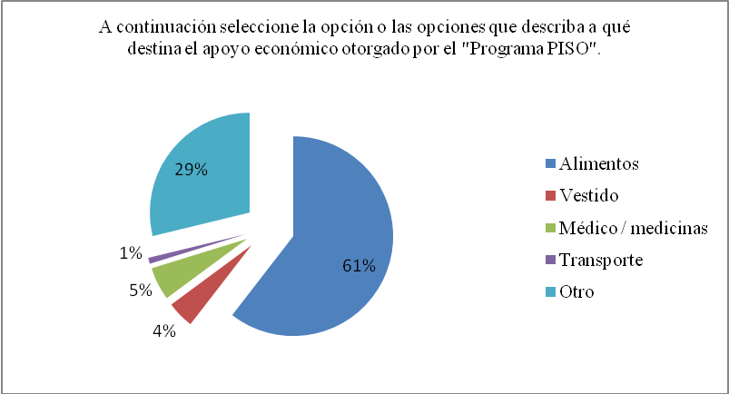

El siguiente gráfico muestra el universo del 29% que contestó con otra opción:

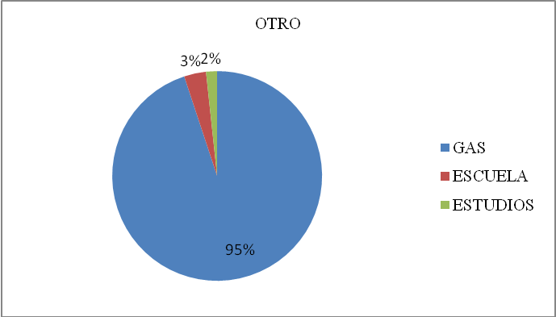

Oportunidad
El indicador de Oportunidad establecido en las reglas de operación del programa que fueron publicadas en la Gaceta Oficial del Distrito Federal el 30 de enero y en su modificación el 18 de febrero de 2013.

El objetivo de entregar una ayuda económica de $ 400.00 pesos semestrales determina que el 100% de los beneficiarios que cubrieron con los requisitos del programa fueron inscritos al padrón de beneficiarios, de acuerdo a dicha periodicidad.

De acuerdo con el objetivo de entregar una ayuda económica de $ 400.00 pesos semestrales determina que el 100% de los beneficiarios inscritos en el padrón de beneficiarios recibieron su apoyo económico, de acuerdo a dicha periodicidad.

Satisfacción
Los resultados de la encuesta de percepción (se puede consultar la encuesta completa en el punto V.4) en lo correspondiente a la satisfacción de los beneficiarios con el programa es la siguiente:

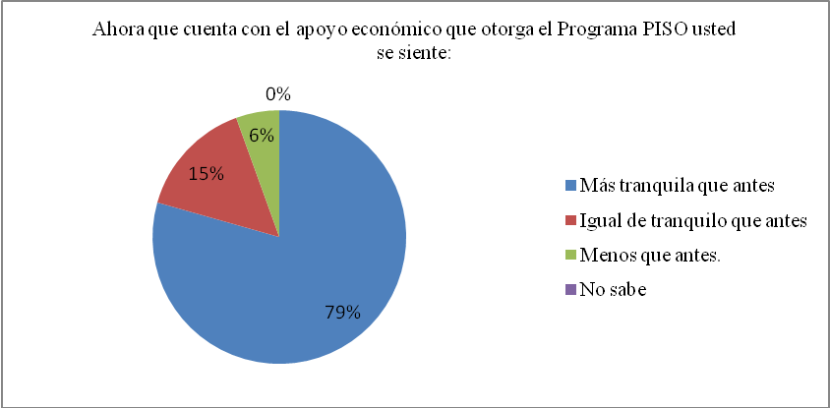

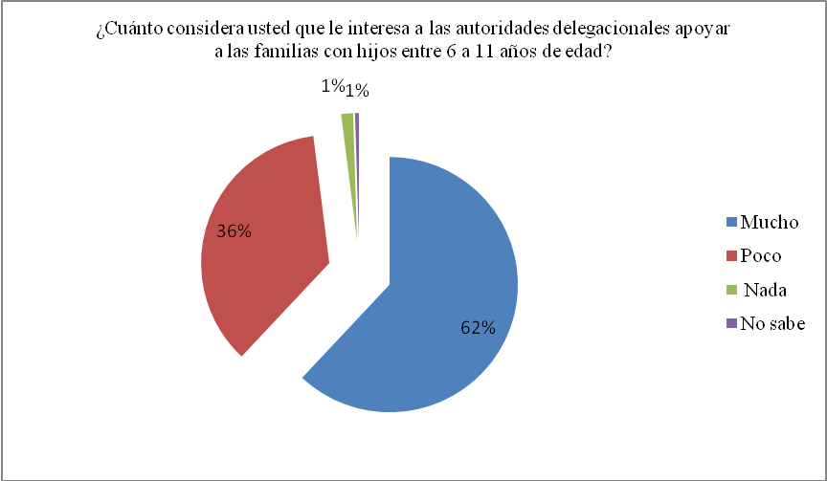

V.2. Valoración de la consistencia del sistema de indicadores
Los indicadores y objetivos del programa se encuentran claramente concatenados, ya que se mide el número de beneficiarios programados contra beneficiarios incorporados, tarjetas electrónicas programadas contra tarjetas electrónicas entregadas y beneficiarios incorporados contra beneficiarios que continuaron en el programa.

Las reglas de operación del programa contemplan los indicadores que permiten evaluar los avances en los objetivos, metas y seguimiento de criterios. Los indicadores básicos son:
- Indicador de Cobertura,
- Indicador de cumplimiento de meta programada para el ejercicio 2013,
- Indicador de grado de aportación al gasto familiar,
- Indicador de Oportunidad,
- Indicador de Satisfacción.

V.3. Mecanismo de seguimiento de indicadores
El sistema y mecanismos de generación, recolección y registro de datos para generar información sobre indicadores del Programa están definidos por la Subdirección de Programas de Apoyo al Gasto Familiar con base en las reglas de operación y los datos contenidos en el Padrón de Beneficiarios del Programa de Integración Social y Oportunidades (PISO). Así mismo, se midió el grado de satisfacción, oportunidad, transparencia e impacto a través de una encuesta de percepción aplicada a beneficiarias activas del programa por vía telefónica, arrojando datos sobre dichos indicadores y otros datos adicionales, de recursos y procesos vinculados a la aplicación del programa.

De igual forma, se implementaron los siguientes mecanismos para la generación, recolección y registro de datos:
- Se monitoreó permanentemente la integración y captación de beneficiarios(as), para la conformación del padrón.
- Se constató que se cumple con total apego a las reglas de operación publicadas y se hace énfasis de su conocimiento, aplicación y ejecución por todos los operativos del programa en sus diferentes niveles.
- Se observó que la información que existe sobre la forma de administración de los recursos del programa (financieros, humanos y materiales) se encuentra organizada y sistematizada, en un padrón de beneficiarios actualizado electrónicamente, además de un archivo documental de expedientes de las beneficiarias.
- Se establecieron algunas estrategias y mecanismos de seguimiento y control en relación a los objetivos del programa, como la lista de asistencia de beneficiarias a los talleres de capacitación. Se realiza una supervisión en el diseño y elaboración de cartas descriptivas y contenidos de capacitación, a través de reuniones de trabajo permanentes.

El archivo del programa que resguarda los expedientes de cada uno de los beneficiarios activos y de quienes causaron baja, así como el padrón de beneficiarios del programa son las fuentes de información para medir, evaluar y orientar el Programa. Adicionalmente la encuesta de percepción permite medir otros aspectos complementarios que dan elementos para evaluar la ejecución del Programa.

Los indicadores y objetivos del Programa se encuentran claramente concatenados ya que se mide el número de beneficiarios programados contra beneficiarios incorporados, población estimada contra población total beneficiaria, grado de aportación al gasto familiar, oportunidad de los apoyos económicos entregados y percepción de satisfacción en los beneficiarios.

Los indicadores establecidos son suficientes para medir objetivos, estrategias, resultados y efectos directos del programa, pues permiten dar seguimiento y conocer los avances del programa:

- Población beneficiaria programada para el Ejercicio 2013
- Población beneficiaria del programa al cierre del Ejercicio 2013
- Porcentaje de avance total y por unidad territorial
- Grado de Aportación al gasto familiar
- Grado de oportunidad
- Grado de satisfacción

El programa implementó el área de archivo con los expedientes de cada uno de los beneficiarios de acuerdo a la Ley de Desarrollo Social para el Distrito Federal y la Ley de Transparencia y Acceso a la Información Pública. Asimismo, se logró establecer las causales de baja a los beneficiarios.

La correcta operación del área de archivo documental del programa permitió la rápida administración de cada uno de los expedientes de los beneficiarios, sin embargo, a falta de mobiliario y áreas adecuadas en las instalaciones, no asegura la correcta conservación de los documentos.

V.4. Principales resultados del programa
El programa entregó apoyos económicos a 10 mil 184 beneficiarias y únicamente 229 tarjetas bancarias con el apoyo económico fueron devueltas al área de finanzas porque los derechohabientes no acudieron a recibir su apoyo. De lo anterior, la efectividad en la entrega de recursos del Programa de Integración Social y Oportunidadesfue del 99%.

Como ya se ha mencionado antes, existen factores de movilidad de la población en la demarcación que influyen para que una madre jefa de familia acuda por su apoyo a las oficinas correspondientes.

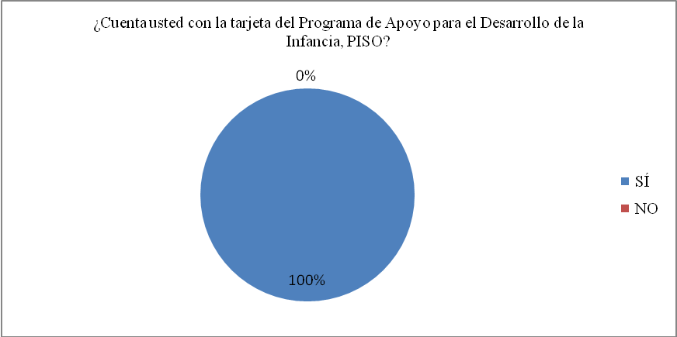

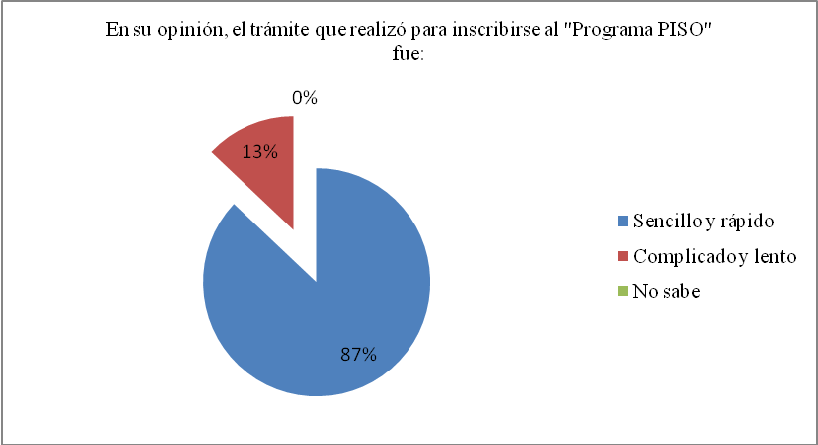

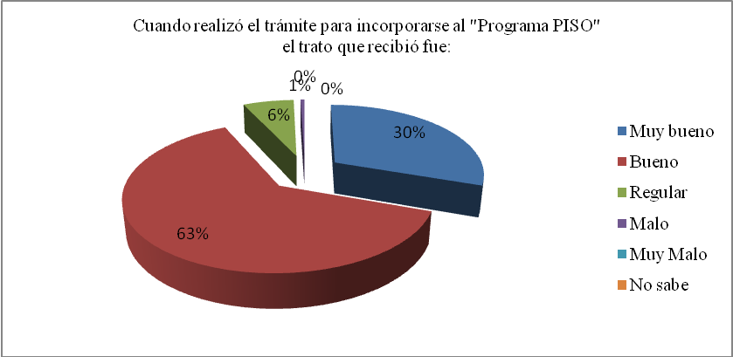

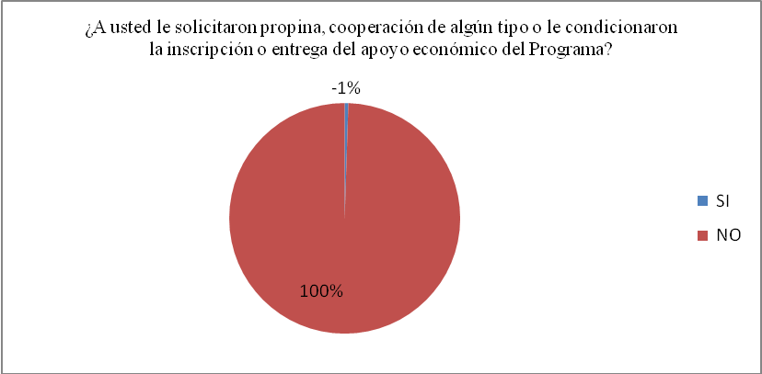

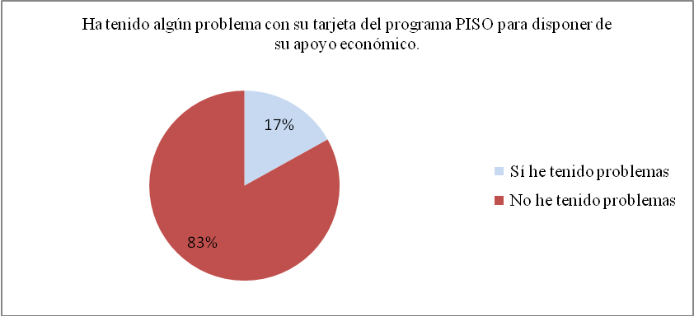

El universo del 17% que sí tuvo problemas en el siguiente gráfico muestra qué tipo de problema tuvieron los beneficiarios.

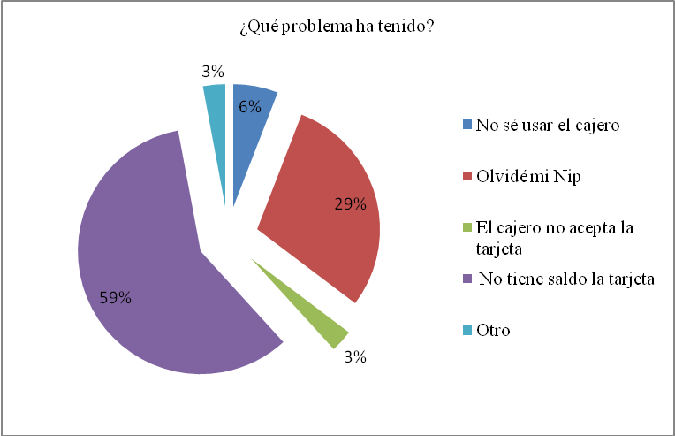

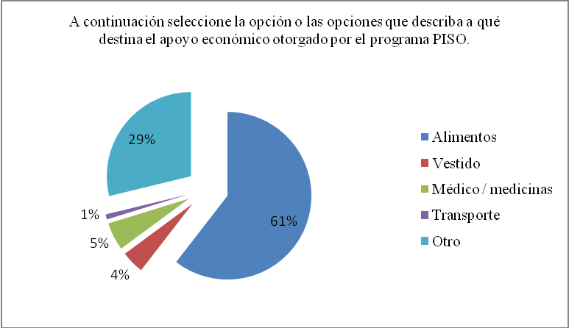

El siguiente gráfico muestra el universo del 29% que contestó con otra opción:

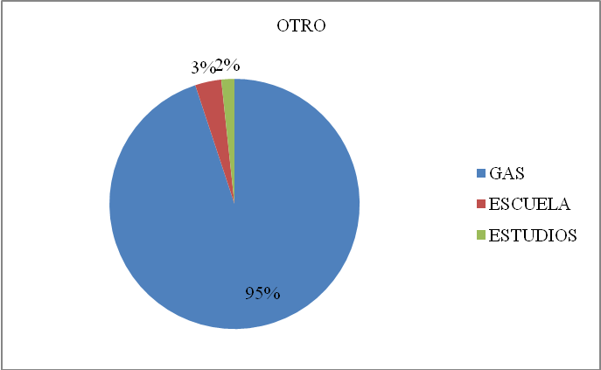

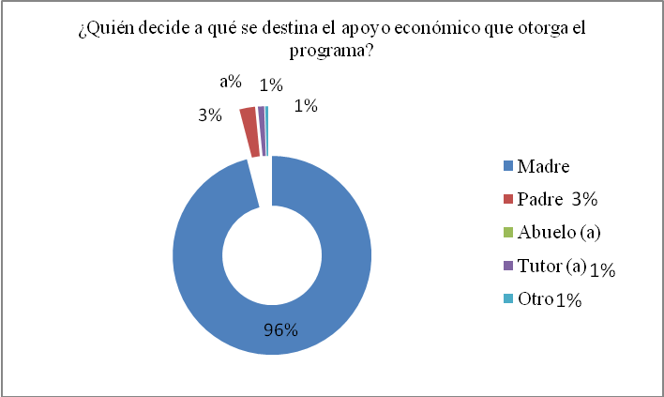

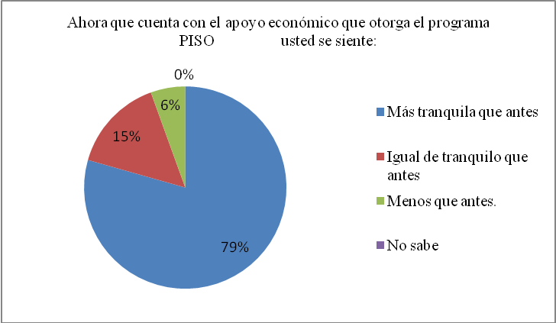

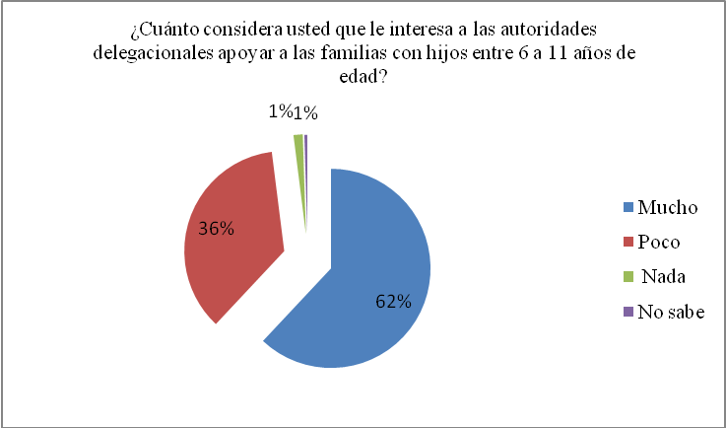

Las sugerencias de las beneficiarias encuestadas con respecto al funcionamiento del Programa de Integración Social y Oportunidades son:
- Más apoyo a la gente de escasos recursos.
- Los depósitos deben de ser puntuales.
- Que los depósitos sean mensuales.
- Que los depósitos sean bimestrales.
- Que los depósitos sean de $ 300 pesos trimestrales.
- Mayor Difusión del programa.
- Que no se elimine el programa al cambiar la administración.
- No se debió disminuir el apoyo.
- Que el programa brinde asesorías y capacitación.

V.5. Matriz FODA del monitoreo del programa
Fortalezas
Los apoyos económicos con los que cuenta el programa se destinan de manera afectiva a las familias con hijos entre 6 y 11 años:
El personal adscrito al Programa de Integración Social y Oportunidades cuenta con un padrón de beneficiarias confiable y auditable.
El personal adscrito al Programa de Integración Social y Oportunidades cuenta con una área de archivo que contiene cada uno de los expedientes de las beneficiarias que es confiable y auditable.

Oportunidades
El personal adscrito al Programa PISO tiene la posibilidad de mejorar aún más la organización de su área de archivo para la conservación de los expedientes, en los términos que señala la Ley de Desarrollo Social para el Distrito Federal.

Debilidades
La falta de recursos materiales como lo son las líneas telefónicas en las oficinas de la Coordinación de Programas Sociales y papelería en grado suficiente para la operación del programa.

Amenazas
No se han identificado amenazas que puedan poner en riesgo la implementación del programa.
VI. Resultado de la evaluación
VI.1. Conclusiones de la evaluación (FODA generales de la evaluación).

ASPECTO | DISEÑO DEL PROGRAMA | OPERACIÓN DEL PROGRAMA | MONITOREO DEL PROGRAMA
FORTALEZAS | La delegación Iztapalapa se suma a las políticas sociales del Gobierno del Distrito Federal y actúa en concordancia con ellas | El programa posee un carácter Universal, con una población objetivo claramente definida, evitando medidas discrecionales en su aplicación. | Los recursos económicos del programa llegan de manera efectiva a su población objetivo.
FORTALEZAS | El Programa de Integración Social y Oportunidadesy sus características surgen de un diagnóstico delegacional elaborado previamente. | Se cuenta con un archivo confiable del programa que contiene los expedientes de los beneficiarios, donde se verifica el cumplimiento de los requisitos.  Se cuenta con un Padrón de beneficiarios bien integrado y confiable. | La correcta integración los expedientes de los beneficiarios permite contar con un Archivo del programa
FORTALEZAS | La Delegación Iztapalapa cuenta con el personal adecuado para la implementación del programa | Las áreas responsables de la aplicación del programa cuenta con la estructura óptima para el diseño, operación y monitoreo de programas sociales. | -Los correctos procesos de captura, integración y depuración permite contar con un Padrón de beneficiarios confiable y auditable.
FORTALEZAS |  | El personal adscrito al programa cuenta con experiencia en el manejo de programas sociales. | -Los procesos acertados de convocatoria e incorporación permitió alcanzar un 99% de permanencia en el programa.
OPORTUNIDADES | Contribuir a elevar la calidad de vida de los hogares de las madres jefas de familia. | La Delegación contribuye a la economía de las familias con niños de 6 a 11 años. | Integración y conservación de un Archivo altamente óptimo.
OPORTUNIDADES | Contribuir al conocimiento y ejercicio de los derechos de los grupos vulnerables.
DEBILIDADES | Debido al alto porcentaje de población marginada en la Delegación Iztapalapa, los recursos financieros son insuficientes. | El retraso en la autorización y liberación de los recursos financieros al programa, afectó la planeación, operación y seguimiento del mismo. | La falta de recursos financieros suficientes para atender el 100% de la población objetivo.
DEBILIDADES | Se presenta alta movilidad poblacional en la Delegación Iztapalapa. | La alta movilidad poblacional provoca que algunas madres jefas de familia no concluyan sus trámites para la recepción de los apoyos económicos. | La ruptura en el seguimiento a los procesos del programa debido a la atención de emergencias delegacionales.
DEBILIDADES |  |  | La falta de recursos materiales como líneas telefónicas y papelería.
AMENAZAS | No se han identificado amenazas al programa. | -No se han identificado amenazas al programa | No se han identificado amenazas al programa

VI.2. Medida correctivas o de reorientación, propuestas, (sugerencias y/o recomendaciones).
Se trabajó en el fortalecimiento de cada uno de los procesos que conforman el programa mediante reuniones recurrentes entre el personal del programa, con la finalidad de que exponga los incidentes presentados y que obstaculicen o dificulten el trabajo, de tal manera que permitió la posibilidad de implementar las medidas correctivas de reorientación o preventivas para modificar o resolver cada situación.

Mediante esta evaluación interna se pudieron detectar las deficiencias con las que cuenta el programa, teniendo la posibilidad de realizar las sugerencias o recomendaciones pertinentes para su corrección, además del diseño de su cronograma definiendo los tiempos para su ejecución, con la finalidad de poder contar con un programa eficaz y eficiente, sin dejar de lado que se continué con éste tipo de ayudas para la población de Iztapalapa.

No se propone ninguna reorientación, ya que el programa está cumpliendo satisfactoriamente con los objetivos planteados en sus reglas de operación vigentes, logrando incidir sobre la problemática descrita en el Diagnóstico.

Se propone una modificación de los indicadores del Programa de Integración Social y Oportunidades de acuerdo a la periodicidad de la entrega de los apoyos económicos.

VI.3. Cronograma de seguimiento.

FECHA | TEMA
12 de febrero de 2014 | Seguimiento del programa
19 de mayo de 2014 | Seguimiento de la evaluación del programa
2 de junio de 2014 | Seguimiento de la evaluación del programa
12 de septiembre de 2014 | Seguimiento del programa

VII. Referencias Documentales.
Bibliografía.
Censo de Población 2010, INEGI, www.inegi.org.mx.
Consejo Nacional de Evaluación de la Política de Desarrollo Social, www.coneval.gob.mx.
Diagnóstico del Programa de Desarrollo Delegacional de 2010.
Encuesta de percepción del Programa de Integración Social y Oportunidades, (PISO), 2013. Aplicada del 19 al 23 de diciembre de 2013.

PROGRAMA APOYO AL GASTO ESCOLAR TRANSFORMANDO TU EDUCACIÓN

Índice
I. Introducción
II. Metodología de la Evaluación
II.1. Descripción del Objeto de Evaluación
II.2. Área encargada de la evaluación
II.3. Parámetros y Metodología de la Evaluación
III Evaluación de Diseño de los programas
III.1. Problema o necesidad social prioritaria que atiende el programa
III.2. La población Potencial, objetivo y beneficiaria del programa
III.3. Objetivos de corto, mediano y largo plazo del programa
III.4. Análisis de involucrados del programa
III.5. Consistencia interna del programa
III.6. Alineación del programa con la política social del Distrito Federal
III.7. Matriz FODA del Diseño del Programa
IV. Evaluación de la operación del programa
IV.1. Los recursos empleados en el programa
IV.2. Congruencia de la operación del programa con su diseño
IV.3. Seguimiento del padrón de beneficiarios o derechohabientes
IV.4. Cobertura del programa
IV.5. Mecanismos de participación ciudadana
IV.5. Matriz FODA de la operación del programa
V Evaluación del monitoreo del programa
V.1. Sistema de Indicadores de monitoreo del programa
V.2. Valoración de la consistencia del sistema de indicadores
V.3. Mecanismo de seguimiento de indicadores
V.4. Principales resultados del programa
V.5. Matriz FODA del monitoreo del programa
VI. Resultado de la evaluación
VI.1. Conclusiones de la evaluación (FODA generales de la evaluación).
VI.2. Medida correctivas o de reorientación, (sugerencias y/o recomendaciones).
VI.3. Cronograma de seguimiento.
VII. Referencias Documentales.

I. Introducción.
El objetivo de la presente evaluación interna es aportar elementos técnicos para mejorar el desempeño de este programa social, en función de las prioridades y objetivos a corto, mediano y largo plazo, de la población beneficiaria.
La evaluación es un proceso sistemático de investigación científica aplicada interdisciplinariamente con el objetivo de conocer, explicar y valorar un suceso social para enfocar la toma de decisiones hacia un mejoramiento de los efectos derivados de éste. Científicamente, cualquier problema social es objeto de investigación. Ante las diversas problemáticas que se presentan cotidianamente dentro de una sociedad, los gobiernos, dentro de sus facultades y atribuciones buscan responder a éstas con la implementación de acciones y programas focalizados a cada tipo de problemática.
El Programa de Apoyo al Gasto Escolar Transformando tu Educación es un programa de nueva creación y se diseñó durante enero de 2013; cobró validez jurídica a partir del 31 de enero del mismo año, mediante su publicación en la Gaceta Oficial del Distrito Federal. El 18 de febrero se gestionó y publicó con previa aprobación del Comité de Planeación para el Desarrollo (COPLADE) una Nota Aclaratoria para modificar algunos apartados como nombre del programa, ayudas a participantes y requisitos de acceso, sin modificar la meta anual ni el presupuesto público a ejercer.
Una vez realizadas las modificaciones, se solicitó a la Consejería Jurídica y de Servicios Legales del Gobierno del Distrito Federal publicara las reglas de operación definitivas para este programa social, las cuales se publicaron en la Gaceta Oficial del Distrito Federal el 27 de noviembre de 2013. Una de las modificaciones más importantes es la ampliación del rango de edad que el programa cubrió (de 12 a 16 años, a 11 a 16 años), permitiendo la incorporación de más jóvenes que en ese momento cursaban la secundaria, anteponiendo el derecho de ser beneficiarios de este programa social.

II. Metodología de la evaluación.
II.1. Descripción del objeto de evaluación.
Este programa social a cargo de la Coordinación de Programas Prioritarios y de la Subdirección de Programas de Apoyo a la Juventud, se diseñó con el objeto de contribuir al derecho de la educación, combatiendo en la medida de lo posible la deserción escolar de este sector de la población por falta de recursos económicos para seguir estudiando, mediante la dotación mensual de $200.00 (doscientos pesos 00/100 M.N.), se pretende apoyar el gasto escolar que realizan las familias cuyos integrantes cursen la secundaria pública en Iztapalapa, dentro de un rango de edad que va de los once a los dieciséis años cumplidos.

Los objetivos de este programa social se enlistan a continuación:

1.- Objetivo general.
Ayudar a las familias con el gasto escolar de las y los jóvenes que cursan la secundaria pública con la finalidad de evitar la deserción escolar.

2.- Objetivos específicos.
2.1.- Dotar a las y los jóvenes beneficiarios del programa de una ayuda económica de $ 200.00 (doscientos pesos 00/100 M.N.) al mes para apoyar el gasto escolar.
2.2.- Coadyuvar con el derecho a la educación, proporcionando ayudas económicas que coadyuven al gasto escolar.

2.3.- Favorecer el aprovechamiento de las y los jóvenes que cursen la secundaria pública en la Delegación Iztapalapa, a través de estas ayudas económicas.
2.4.- Contribuir en lo posible al combate de la deserción escolar, dada la situación de vulnerabilidad económica que existe en una gran parte de esta Delegación.
2.5.- Para la Delegación Iztapalapa es de interés superior que este programa social garantice el ingreso y salvaguardar la permanencia de las y los menores beneficiarios de las escuelas secundarias públicas en Iztapalapa.

II. 2. Área encargada de la evaluación.
De acuerdo con las reglas de operación del Programa de Apoyo al Gasto Escolar Transformando tu Educación ejercicio fiscal 2013, la Dirección General de Desarrollo Delegacional, a través de la Coordinación de Programas Prioritarios y de la Subdirección de Programas de Apoyo a la Juventud es responsable de la operación, seguimiento y evaluación del programa.
Los perfiles que facilitan las actividades dentro de este programa cuentan con las siguientes características:
1.- El promedio de edad es de 30 años.
2.- El 60% de los perfiles son mujeres, mientras que el 40% restante son hombres.
3.- El 50% cuenta con educación primaria. El 30% cuenta con educación media superior. El 19% cuenta con estudios superiores. El 1% cuenta con estudios de posgrado.
4.- El 80% de facilitadores no cuenta con experiencia en monitoreo. El 20% restante sí.
Las y los facilitadores (personas que desempeñan diversas actividades relativas al programa de acuerdo a la demanda del momento) han sido capacitados por la directriz del mismo en temas específicos como la atención a solicitantes y beneficiarios, captación e integración de documentos y expedientes, clasificación de archivo, procesamiento de datos en archivos electrónicos, atención y entrega de tarjetas electrónicas a beneficiarios en eventos masivos, donde cabe destacar que se ha logrado entregar ocho mil de éstas en un lapso de una hora con veinte minutos.

II. 3. Parámetros y metodología de la evaluación.
La información cuantitativa se obtuvo de fuentes de información tales como el Instituto Nacional de Estadística, Geografía e Informática, de la Secretaría de Educación Pública, de la Administración Federal de Servicios Educativos Iztapalapa, Secretaría de Desarrollo Económico del Distrito Federal, el Instituto Electoral del Distrito Federal, el Sistema de Desarrollo Social del Distrito Federal, la Encuesta Nacional de Valores en Juventud UNAM / IMJUVE 2012, el Programa General de Desarrollo del Distrito Federal 2013–2018, la Ley de Desarrollo Social para el Distrito Federal y datos y estadísticas elaboradas con información que ha generado este programa social.
Asimismo, se obtuvo información cuantitativa a partir de referencias científicas y académicas de autores como Luis Fernando Aguilar Villanueva (La hechura de las políticas públicas, Porrúa) y Myriam Irma Cardozo Brum (La evaluación de políticas y programas públicos, Porrúa y Evaluación y meta-evaluación en los programas mexicanos de desarrollo social, Universidad Autónoma Metropolitana).
También se consideró la aplicación de una encuesta de percepción a 780 beneficiarios de este programa social que arrojó resultados que posteriormente se describirán gráficamente.

III. Evaluación del diseño del programa.
III.1. Problema o necesidad social prioritaria que atiende el programa.
En el Distrito Federal, de acuerdo a la Secretaria de Educación Pública, en el ciclo escolar 2011-012 se registró una matrícula de estudiantes de Secundaria de 457,299 alumnos, de los cuales 158,040 eran nuevo ingreso, 154,699 cursaron segundo grado y 144,560 alumnos tercero, con porcentajes de transición de 96.7% y 93.1%, para primero y segundo respectivamente, y un coeficiente de egresión de 89.5%.

Para el ciclo 2012-2013 se estimaron cifras de 175,925 para primer grado, 153,376 para segundo y 143,998 para tercero, con porcentajes de transición de 97.0% y 93.1% respectivamente y un coeficiente de egresión de 89.3%, Para el ciclo escolar 2013-2014 se estiman cifras de 172, 043, 171, 079 y 143, 050 para los tres grados, con coeficientes de transición de 97.2% y 93.3%, y una egresión de 89.4%. En los tres ciclos el porcentaje de abandono es de 5.9%, con una eficiencia terminal de 83.2%, 82.4% y 83.1% respectivamente. (SEP, 1er Informe de Labores, 2013).

Sin embargo, en Iztapalapa, 25% de los alumnos que ingresaron a secundaria no continuaron en el tercer año y únicamente egresó 73%, es decir, el índice de deserción durante los tres años es de 18%. Las razones de esta deserción son variadas y complejas.

La Encuesta Nacional de Valores en Juventud 2012, señala que de 2005 a 2012 el porcentaje de jóvenes que no estudia se incrementó en un punto porcentual, de 50.2 a 51.1 %. Lo cual se explica por la crisis económica recurrente presente en el periodo y hasta la fecha. Según la misma encuesta, en el 2012, 95.6% de jóvenes entre 12 y 14 años estudian, pero solo el 69.75% continua haciéndolo entre los 15 y 19 años.

Entre los motivos por los cuales se dejó de estudiar 42.6% lo hizo porque tenía que trabajar, 7.1% por falta de dinero y 8.9% porque los padres ya no quisieron que se continuara estudiando (Encuesta Nacional de Valores en Juventud 2012, UNAM/INJUVE, 2012).

III.2. La población potencial, objetivo y beneficiaria del programa.
La población potencial de este programa es toda aquélla que cumpla con las siguientes características:
1.- Que resida en Iztapalapa
2.- Que la escuela secundaria pública donde acude a estudiar se encuentre dentro de Iztapalapa.
3.- Que tenga entre once y dieciséis años de edad cumplidos al momento de solicitar su inserción al programa.

De acuerdo con cifras proporcionadas por las autoridades educativas de educación secundaria, la matrícula de alumnos asciende a 85,000 jóvenes inscritos, misma que es nuestra población objetivo.

Según las metas establecidas para el Programa de Apoyo al Gasto Escolar Transformando Tu Educación ejercicio fiscal 2013, debían contar con este apoyo 56,000 estudiantes de secundarias públicas en Iztapalapa, cifra que fue alcanzada y cerró en 56,045.

III.3. Objetivos de corto, mediano y largo plazo del programa.
El Programa de Apoyo al Gasto Escolar Transformando tu Educación tiene por objetivo a corto plazo dotar a las y los jóvenes de secundaria con un apoyo económico que les permita solventar algunos gastos como útiles escolares, uniformes, transporte o alimentación.
El objetivo a mediano plazo es favorecer el aprovechamiento escolar de las y los jóvenes, evitando el empleo de facultades y energía en actividades lucrativas y promoviendo la aplicación de éstas exclusivamente en el estudio.
A largo plazo, el objetivo de este programa social es contribuir en lo posible, combatir de la deserción escolar, fortaleciendo el ejercicio del derecho a la educación.

III.4. Análisis de involucrados en el programa.
Este programa social está dirigido a jóvenes que cursan la secundaria pública en Iztapalapa, por lo tanto ellos son los elementos primordiales involucrados en este programa. Sin embargo, existen factores internos y externos que pueden convertirse en un impedimento para que las y los jóvenes de secundaria egresen de la secundaria. Algunos de estos factores internos pueden ser principalmente la pobreza, la violencia familiar y escolar o la promiscuidad sexual. Algunos factores externos como el entorno político y social, la calidad de la formación recibida en la secundaria pública, el alza generalizada
en los precios de productos y servicios básicos para continuar con la educación también dificultan el cumplimiento del objetivo principal planteado por este programa.

No obstante lo anterior, de los 10,123 alumnos de tercer grado inscritos en este programa social durante el ciclo escolar 2012-2013, concluyeron sus estudios poco más de 8,300 jóvenes, lo que equivale al 82% de alumnos a los que este programa social contribuyó para egresar.

III.5. Consistencia interna del programa (Vinculación del programa con el problema social identificado).
Por una parte existe un problema social identificado como es la deserción escolar por falta de recursos económicos para que las y los jóvenes de secundaria continúen sus estudios y logren egresar de la secundaria; y por otro lado, se diseñó el objetivo general de este programa social para ayudar a las familias con el gasto escolar de las y los jóvenes que cursan la secundaria dotando a cada joven con un apoyo económico con la finalidad principal de evitar la deserción escolar. Por lo tanto existe una relación lógica entre la problemática social y el esfuerzo institucional para contribuir al combate de la deserción escolar y fortalecer el ejercicio del derecho a la educación.
III.6. Alineación del programa con la política social del Distrito Federal.
Principios de la Ley de Desarrollo Social para el Distrito Federal aplicables al Programa de Apoyo al Gasto Escolar Transformando tu Educación 2013.

Principio de la política social (Ley de Desarrollo Social del Distrito Federal). | Desarrollo conforme a las reglas de operación del Programa “Transformando tu Educación”.
Universalidad | Este programa social está destinado a las y los habitantes de la Delegación Iztapalapa de entre 11 y 16 años que residan y cursen la secundaria pública en esta demarcación.
Igualdad | Existe la posibilidad de un acceso conjunto a los bienes, derechos o programas públicos, ya que este programa social no discrimina en razón de cualquier condición académica ni social a las y los estudiantes de secundaria pública residentes y estudiantes en Iztapalapa.
Equidad de género | Este programa brinda la oportunidad a hombres y mujeres de acceder a sus beneficios.
Equidad social | Este programa promueve la superación de condiciones de desigualdad debido a que no discrimina por motivos étnicos, religiosos, sexuales o cualquier otra característica distintiva entre grupos poblacionales.
Justicia distributiva | La implementación de este programa social es equitativa, ya que se distribuye la misma cantidad por periodo a todas y todos los beneficiarios inscritos en su padrón de beneficiarios.
Diversidad | Este programa social reconoce la diversidad cultural de las y los habitantes de Iztapalapa y ésta no es motivo de exclusión para ningún solicitante ni beneficiario.
Integralidad | De acuerdo con las Reglas de Operación de este programa social, su articulación con otros programas sociales se expresa detalladamente en el Programa Delegacional de Desarrollo y forma parte de la estrategia para combatir la desigualdad y la pobreza de los habitantes de la demarcación territorial de Iztapalapa.
Territorialidad | Las reglas de operación de este programa social señalan que en caso de que las solicitudes de inscripción rebasen las metas programadas se dará de alta en el padrón a las y los jóvenes que se encuentren en lista de espera y que cumplan los requisitos que se establezcan en el programa. Por otra parte las unidades territoriales de la demarcación que cuentan con beneficiarios van desde muy baja hasta muy alta marginación.
Exigibilidad | La persona que se considere indebidamente excluida del programa podrá acudir en primera instancia a la Subdirección de Programas de Apoyo a la Juventud y en segunda instancia a la Procuraduría Social del Distrito Federal.
Participación | La opinión, la voz y las propuestas de la ciudadanía serán tomadas en cuenta en las sesiones que celebre el Consejo Delegacional de Desarrollo Social.
Transparencia | Este programa se apega a los principios establecidos en el artículo 9° de la Ley de Transparencia y Acceso a la Información Pública del Distrito Federal.
Efectividad | Este programa social se ha instrumentado de acuerdo con los principios establecidos en el artículo 47 de la Ley Federal de Responsabilidades de los Servidores Públicos.

Ejes del Programa General de Desarrollo del Distrito Federal 201 –2018 con los que el Programa de Apoyo al Gasto Escolar Transformando tu Educación 2013, contribuye a cumplir.

Eje 1.- Equidad e inclusión social para el desarrollo humano; área de oportunidad: 3.- Educación. “Deficiente calidad y persistencia de inequidad en el acceso al sistema educativo que obstaculizan la permanencia, eficiencia terminal, logros académicos y formación integral.”
Objetivo 2: Aumentar la equidad en el acceso a una educación formal, consolidando los derechos asociados a la educación y programas de apoyo institucional, con estándares de calidad y abatir la deserción escolar, con especial atención hacia las personas en desventaja y condiciones de vulnerabilidad.

Meta 1: Generar mecanismos e instrumentos para que las personas en edad de estudiar a lo largo de su ciclo de vida, así como las personas en situación de vulnerabilidad por su origen étnico, condición jurídica, social o económica, condición migratoria, estado de salud, edad, sexo, capacidades, apariencia física, orientación o preferencia sexual, forma de pensar, situación de calle u otra, accedan a una educación de calidad, con énfasis en la educación básica y media superior.

Línea de acción: Consolidar programas de apoyo institucional que cubren los derechos asociados a la educación, asegurando la equidad en el acceso y permanencia a la educación pública de calidad en el Distrito Federal. A través de la dotación de un apoyo económico a las familias que cuenten con alumnos de entre once y dieciséis años, que vivan y cursen la secundaria pública en Iztapalapa, se fortalece la equidad en el acceso educativo y la permanencia hasta la conclusión de la educación básica.

Alineación del Programa de Apoyo al Gasto Escolar Transformando tu Educación 2013 con el Programa de Gobierno Delegacional de Iztapalapa 2012-2015.

Este programa social se alinea a la política de gobierno y desarrollo social de la Delegación Iztapalapa 2012-2015 en el eje VI.4 Desarrollo Social. Se trabaja en la ampliación y perfeccionamiento de la cobertura de los programas sociales hacia jefas de familia, adultos mayores y jóvenes.

III.7. Matriz FODA (fortalezas, oportunidades, debilidades y amenazas) del diseño del programa.
Fortalezas
- Se cuenta con antecedentes en programas sociales del Gobierno del Distrito Federal en materia de juventud.
- Se cuenta con la capacidad de investigación y documentación académica y jurídica para minimizar los errores potenciales en el diseño del programa.

Oportunidades
- Se puede fortalecer el diseño de este programa social a través de las publicaciones efectuadas a través de la Consejería Jurídica y de Servicios Legales del Distrito Federal.

Debilidades
- No se cuenta con toda la información, ni se sabe si es confiable o veraz, en cuanto a matrícula escolar se refiere.
- El presupuesto público es limitado.
- Los tiempos son reducidos, por lo tanto la planeación es prematura, y la ejecución puede fallar.

Amenazas
- La dinámica administrativa de la institución obliga a contar con tiempos muy acotados.

IV. Evaluación de la operación del programa.
IV.1. Los recursos empleados en el programa.
Recursos humanos.- Facilitadores que desempeñaron actividades diversas como difusión del programa, recepción de documentación en módulos de registro, procesamiento de datos de beneficiarios, rotulación de tarjetas para entregar en eventos masivos, administración de expedientes, entre las más sobresalientes.

Recursos técnicos.- Con el empleo de procesador de textos, hoja de cálculo y hoja de presentaciones, este programa ha satisfecho sus actividades y procedimientos.

Recursos materiales.- Se requirió utilizar 25 computadoras de escritorio para captura de datos y procesamiento de información, un vehículo para trasladar recursos humanos y mobiliario; además de 80,000 solicitudes en blanco, noventa cajas de papel, veinte cajas de plumas, cincuenta cajas de resaltadores de texto, cuarenta engrapadoras, treinta cajas de grapas, doscientos lápices, cien tablas para trabajo de campo, cuatrocientas gorras y playeras, quinientas lonas de diversos tamaños para la difusión del programa, cincuenta mil volantes y veinte mil carteles para la difusión del programa, entre lo más importante.

Recursos financieros.- Para la ejecución de este programa se requirió y aprobó la cantidad de $96,000,000.00 (Noventa y seis millones de pesos 00/100 M.N.).

IV.2. Congruencia de la operación del programa con su diseño
Un programa social con las metas como el programa Transformando tu Educación requieren de una operación minuciosa con la finalidad de hacer cada vez más eficientes los procedimientos de atención a los solicitantes, con el menor número de errores y pérdida de tiempo posible.

Lo anterior ha permitido que este programa social alcanzara su meta física anual para el ejercicio fiscal 2013, establecida en sus Reglas de Operación, y que equivale a 56,000 beneficiarios.

IV.3. Seguimiento del padrón de beneficiarios o derechohabientes.
Las cifras proporcionadas por las autoridades escolares fijaban en 85,000 el total de la población de jóvenes en secundaria. Tomando como base lo anterior, durante el ejercicio fiscal 2013 de este programa social, se ha cubierto el 65.93%. Cabe señalar que al finalizar el ciclo escolar 2012–2013 se dieron de baja 10,000 beneficiarios que cursaban entonces el tercer grado de secundaria; al arrancar el ciclo escolar 2013 – 2014 se dieron de alta en el padrón de beneficiarios de este programa social a 12,000 jóvenes de nuevo ingreso a secundaria.

IV.4. Cobertura del programa.
La forma en cómo el Programa de Apoyo al Gasto Escolar Transformando tu Educación 2013 ha llegado a las y los jóvenes de secundaria de Iztapalapa es mediante un proceso de difusión territorial. El volanteo entregado en mano a los padres de familia y/o alumnos, así como la pega de carteles con la convocatoria y requisitos en lugares públicos de concurrencia, principalmente en las escuelas secundarias públicas, y la cuelga de lonas en puntos de afluencia las cuales han permitido que las familias se enteren de la existencia de este programa social. Para ampliar la cobertura de este programa social, a través de las redes sociales de la Delegación, como Facebook y Twitter se atienden las inquietudes de las y los beneficiarios, brindando una respuesta pronta, respetuosa y veraz según la petición realizada.

IV.5. Mecanismos de participación ciudadana.
A través del Consejo Delegacional de Desarrollo Social, todas las acciones y programas se vinculan entre sí brindando la información necesaria a las y los beneficiarios mediante reuniones, trípticos, carteles, invitaciones para que asistan y participen de manera integral en el desarrollo social de su demarcación; asimismo, con otras instancias del Gobierno del Distrito Federal, la Asamblea Legislativa del Distrito Federal, se generan prácticas de vinculación entre las instancias encargadas de aplicar la política social en materia de asistencia a fin de optimizar el uso de los recursos públicos y la infraestructura, además de propiciar una cultura de la responsabilidad.

IV.5. Matriz FODA de la operación del programa.
Fortalezas
- Hasta este momento se cuenta con una estructura de personal suficiente para atender las necesidades del programa en todos los aspectos.
- Se cuentan con alternativas para obtener los recursos que faciliten su operación.
- La planeación de la directriz del programa cuenta con experiencia en manejo de recursos humanos.
- Se construyeron los canales de comunicación posibles para facilitar el flujo de información y de recursos materiales.

Oportunidades
- Se han aprovechado espacios públicos para la operación del programa.

Debilidades
- Una parte considerable de facilitadores no cuenta con conocimientos ni experiencia específica para operar este tipo de programas.

Amenazas
- La presión que ejercen los grupos políticos.
- Los rumores y la desinformación.

V. Evaluación del monitoreo del programa.
V.1. Sistema de indicadores de monitoreo del programa.

La presente evaluación se puede clasificar como parcial, interna y ex post, por las características planteadas en los lineamientos para la evaluación de programas sociales operados en 2013.

La metodología de evaluación consistió en observar un fenómeno social que es creciente, y se manifiesta con mayor frecuencia e intensidad entre las y los jóvenes que cursan la secundaria: la deserción escolar. A partir de ello, se recopilaron datos que permitieron medir el alcance de esta problemática y diseñar un programa social que contribuya a disminuir el impacto y las consecuencias de la falta de recursos económicos para estudiantes de secundaria en Iztapalapa.
El análisis de datos cuantitativos respecto a la matrícula de alumnos, el presupuesto público aprobado para ejercer y el promedio de deserción de un grado a otro hasta el egreso escolar, han permitido calcular el alcance que ha tenido este programa no solo en términos de presupuesto público ejercido, sino también en la cantidad de alumnos que egresaron del ciclo escolar 2012 -2013.

De lo anterior, se deriva la construcción de los siguientes indicadores:
- Número de ayudas otorgadas y presupuesto público ejercido.
- Número de beneficiarios que recibieron la ayuda por grado escolar.
- Número de beneficiarios por escuela.
- Número de beneficiarios por edad y por sexo.
- Número de beneficiarios por unidad territorial.

V.2. Valoración de la consistencia del sistema de indicadores.
Los indicadores construidos con base en la metodología de la evaluación empleada permiten contar con información específica sobre el impacto del programa y la relación con las unidades territoriales con mayor grado de marginación. Además, este sistema de indicadores permitirá conocer el comportamiento de los beneficiarios de este programa y contar con un parámetro de comparación para la evaluación del siguiente ejercicio fiscal correspondiente al año 2014.

V.3. Mecanismos de seguimiento de indicadores.
En caso de que los datos personales de las y los beneficiarios de este programa social presenten alguna modificación, deben presentar a la Subdirección de Programas de Apoyo a la Juventud la documentación probatoria de los cambios, para que sigan recibiendo su apoyo.

Para estos casos, existe un control del flujo de esta información que permite identificar de manera ágil al beneficiario y hacer la modificación en su expediente electrónico como en el físico.

V.4. Principales resultados del programa.
1.- Porcentaje de beneficiarios por edad.

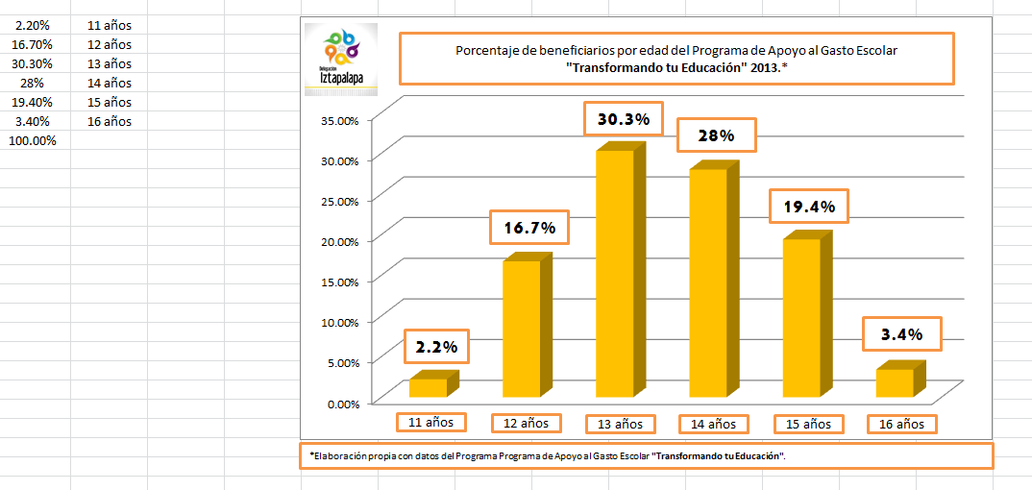

2.- Porcentaje de alumnos por grado escolar.

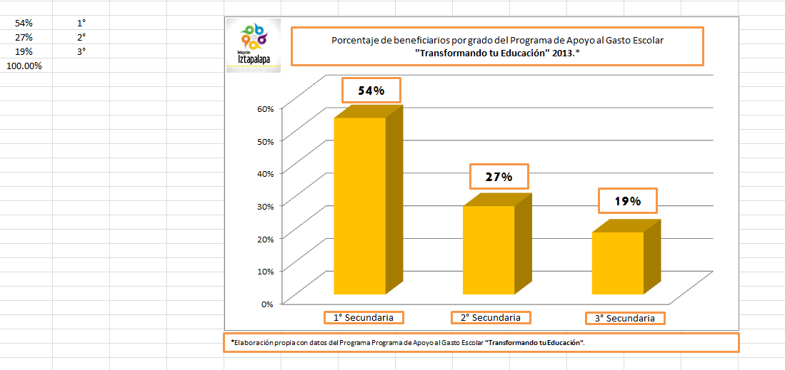

3.- Porcentaje de beneficiarios por grado y sexo

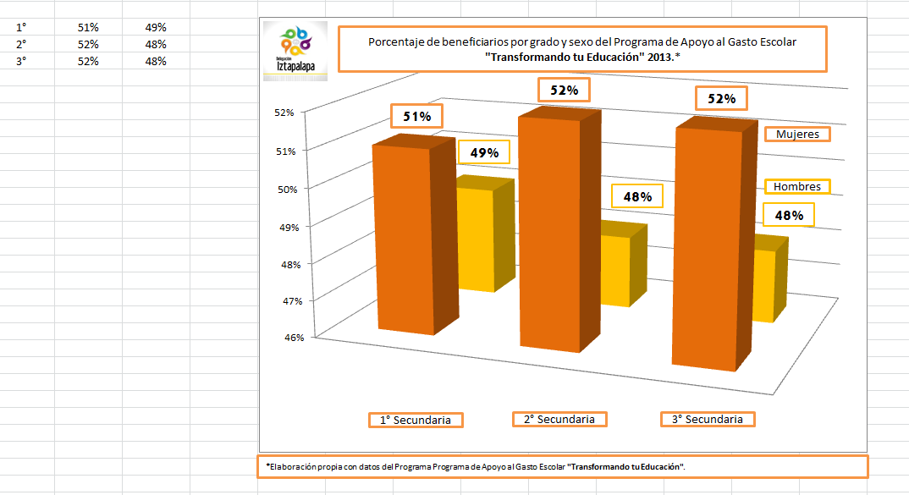

4.- Porcentaje de beneficiarios por edad y sexo de primer grado de secundaria.
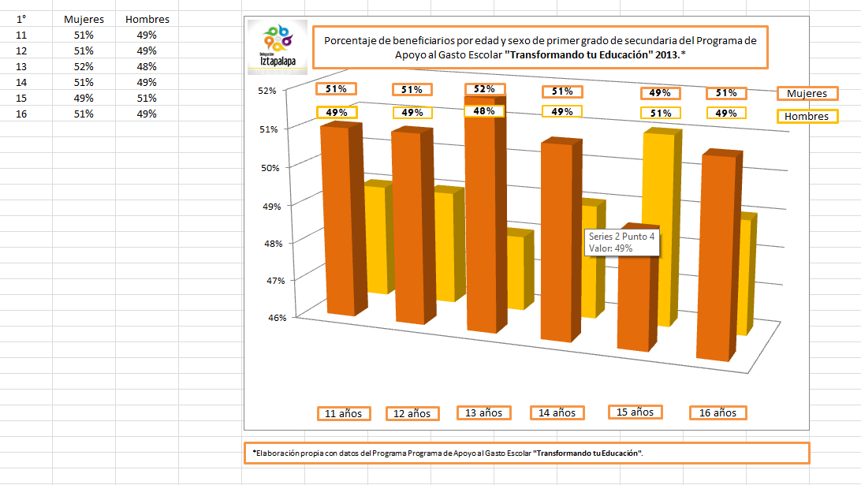

5.- Porcentaje de beneficiarios por edad y sexo de segundo grado de secundaria.

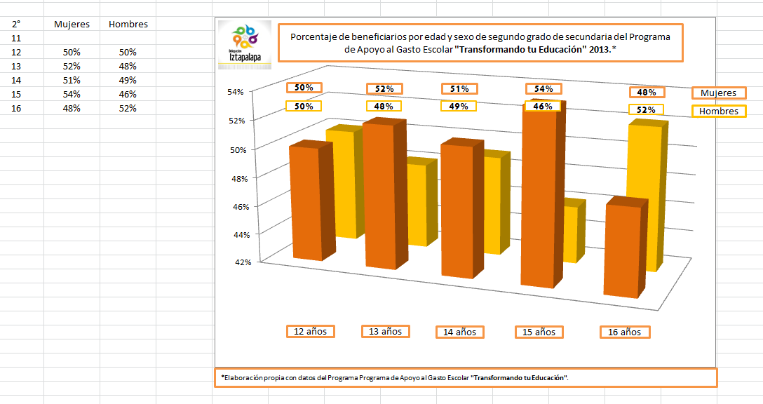

6.- Porcentaje de beneficiarios por edad y sexo de tercer grado de secundaria.

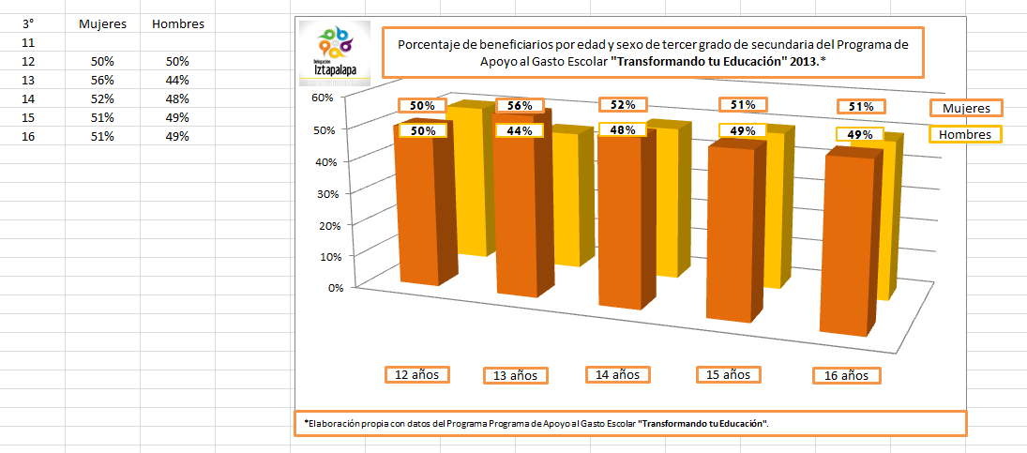

7.- Beneficiarios por escuela secundaria pública en Iztapalapa

028 ESCUELA PARA TRABAJADORES AGUSTIN MELGAR | 1
049 ESCUELA NOCTURNA IGNACIO ALLENDE | 1
062 ESCUELA PARA TRABAJADORES JOSE MURO MENDEZ | 2
076 ESCUELA PARA TRABAJADORES MANUEL GAMIO | 2
ACAMAPICHTLI 321 | 516
ALEXIS CARRELL 182 | 784
ANTONIO SEMIONOVICH MAKARENKO 255 | 495
BLAS GALINDO 314 | 508
CAM 006 DR ROBERTO SOLIS QUIROGA | 108
CAM 009 CLUB ROTARIO IZTAPALAPA | 124
CAM 029 PEDRO PONCE DE LEON | 1
CAM 038 ALEXANDER GRAHAM BELL | 100
CAM 051 GUADALUPE CARMONA AVILA | 2
CARLOS CHAVEZ RAMIREZ 201 | 324
CARLOS MARX 214 | 520
COYOLXAUHQUI 177 | 442
CUAUHTEMOC 319 | 679
CUITLAHUAC 119 | 431
DEFENSORES DE PUEBLA DE 1963 065 | 373
DELFINA HUERTA LOPEZ 137 | 832
EMILIO PORTES GIL 210 | 410
ENRIQUE BELTRAN 293 | 243
ENRIQUE O ARAGON 022 | 673
ESTADO DE VERACRUZ 226 | 430
FEDERICO FROEBEL 098 | 1048
FELIPE BERRIOZABAL 212 | 369
FRANCISCO GONZALEZ BOCANEGRA 316 | 849
FRANCISCO JAVIER MINA 163 | 773
FRANCISCO LARROYO 311 | 483
FRIDA KAHLO 303 | 402
GABRIELA MISTRAL 117 | 591

HERIBERTO JARA CORONA 292 | 347
HERMENEGILDO GALEANA 225 | 490
HERMILO NOVELO TORRES 204 | 1067
IZTAPALAPA 236 | 437
JAPON 132 | 700
JAVIER BARROS SIERRA 291 | 1125
JOSE CLEMENTE OROZCO 235 | 632
JOSE MARIA VELASCO 275 | 644
JOSE MARTI 084 | 698
JOSE NATIVIDAD MACIAS 253 | 890
JOSE VASCONCELOS 315 | 404
JUAN JACOBO ROUSSEAU 172 | 268
JULIO VERNE 287 | 805
JUSTO SIERRA 296 | 588
LAZARO CARDENAS DEL RIO 313 | 1125
LIBRADO RIVERA GODINEZ 274 | 262
LUIS PASTEUR 198 | 1017
MAESTRO LAURO AGUIRRE 286 | 313
MANUEL ACUÑA 306 | 749
MEXICO TENOCHTITLAN 249 | 1182
MIGUEL SERVET 264 | 395
MOCTEZUMA ILHUICAMINA 179 | 523
NICOLAS COPERNICO 194 | 449
OCTAVIO PAZ 317 | 588
PLUTARCO ELIAS CALLES 239 | 395
PRESIDENTE SALVADOR ALLENDE 165 | 592
PRESIDENTES DE MEXICO 310 | 770
RAMON BETETA 238 | 704
REPUBLICA DE CHILE 079 | 534
REPUBLICA DE RUMANIA 164 | 347
REPUBLICA DE VENEZUELA 086 | 919
REPUBLICA POPULAR DE CHINA 118 | 513
ROBERTO KOCH 206 | 252
TECNICA 025 MANUEL M CERNA CASTELAZO | 278
TECNICA 025 MANUEL M CERNA CASTELAZO | 2
TECNICA 029 XIUHTECUHTLI | 1138
TECNICA 037 ENRIQUE BUSTAMANTE LLACA | 594
TECNICA 044 FRANCISCO VILLA | 591
TECNICA 044 FRANCISCO VILLA | 6
TECNICA 051 MIGUEL BERNAD | 403
TECNICA 052 LUIS ALVAREZ BARRET | 388
TECNICA 053 ADOLFO LOPEZ MATEOS | 752
TECNICA 058 AGUSTIN YAÑEZ | 963
TECNICA 058 AGUSTIN YAÑEZ | 6
TECNICA 070 ESTEBAN BACA CALDERON | 625
TECNICA 070 ESTEBAN BACA CALDERON | 2
TECNICA 075 IGNACIO RAMIREZ | 1355
TECNICA 081 JUSTO SIERRA MENDEZ | 977
TECNICA 087 RODOLFO HERNANDEZ CORZO | 1111
TÉCNICA 089 FRANCISCO LUNA ARROYO | 569
TECNICA 089 FRANCISCO LUNA ARROYO | 15
TECNICA 091 MANUEL CERRILLO VALDIVIA | 850
TECNICA 092 CARLOS CASAS CAMPILLO | 712
TECNICA 092 CARLOS CASAS CAMPILLO | 2
TECNICA 097 BERNARDO QUINTANA ARRIOJA | 946
TECNICA 097 BERNARDO QUINTANA ARRIOJA | 11
TECNICA 101 LEONEL GALVAN | 637
TECNICA 103 PIOQUINTO RICARDO OJEDA MONROY | 954
TECNICA 106 DAVID SANCHEZ OLVERA | 698
TECNICA 107 VICTOR BRAVO AHUJA | 481
TECNICA 110 MIGUEL OTHON DE MENDIZABAL | 876
TECNICA 111 ARMANDO SANCHEZ ZEPEDA | 564
TECNICA 111 ARMANDO SANCHEZ ZEPEDA | 5
TECNICA 113 JUSTINO VALLE REYNOSO | 1390
TECNICA 113 JUSTINO VALLE REYNOSO | 6
TECNICA 114 ARMANDO SANDOVAL AVILA | 680
TECNICA 114 ARMANDO SANDOVAL AVILA | 155
TECNICA 115 MARIA DEL ROCIO LUGO | 739
TECNICA ESTEBAN VACA CALDERON 70 | 140
TELESECUNDARIA 043 ACAMAPICHTLI | 327
TELESECUNDARIA 052 | 180
TELESECUNDARIA 053 JOSE JOAQUIN IZQUIERDO RAUDON | 125
TELESECUNDARIA 063 | 161
TELESECUNDARIA 106 | 137
TELESECUNDARIA 120 | 151
TELESECUNDARIA 123 LUCAS ALAMAN | 137
TELESECUNDARIA ADOLFO LOPEZ MATEOS 53 | 3
TEODORO FLORES 267 | 514
TEOTIHUACAN 266 | 454
VICENTE GUERRERO 152 | 3
VICENTE SUAREZ 152 | 460
XALPA 318 | 532
TOTAL | 56,045

8.- Beneficiarios por unidad territorial de Iztapalapa

8A AMPLIACION SAN MIGUEL | 83
ALVARO OBREGON | 324
AMPL. EMILIANO ZAPATA | 358
AMPL. RICARDO FLORES MAGON | 84
AMPL. SANTA MARTHA ACATITLA | 895
AMPL. SINATEL | 72
AMPL. TRIUNFO | 133
AMPL. VERACRUZANA | 90
AMPL. ZONA URBANA SANTA MARIA AZTAHUACAN | 150
AÑO DE JUAREZ | 93
APATLACO | 140
BANJIDAL | 68
BARRIO DE GUADALUPE | 90
BARRIO DE LA ASUNCION | 212
BARRIO DE SAN ANTONIO | 249
BARRIO DE SAN IGNACIO | 347
BARRIO DE SAN MIGUEL (UH GAVILAN ALBORADA Y UH ISSSTE NORMA G. GAVILAN) | 778
BARRIO DE SANTA BARBARA | 509
BARRIO SAN ANTONIO CULHUACAN | 131
BARRIO SAN JOSE | 172
BARRIO SAN LORENZO TEZONCO | 270
BARRIO SAN LUCAS | 247
BARRIO SAN PABLO | 225
BARRIO SAN PEDRO | 241
BARRIO SAN SIMON CULHUACAN | 139
BARRIO TULA | 68
BUENAVISTA | 1264
CAMPESTRE ESTRELLA | 71
CARLOS HANK GONZALEZ | 392
CASA BLANCA | 176
CERRO DE LA ESTRELLA | 430
CHINAMPAC DE JUAREZ | 660
CITLALI | 423
CONJUNTO HABITACIONAL XOPA | 65
CONSEJO AGRARISTA MEXICANO | 830
CONSTITUCION DE 1917 | 383
DESARROLLO URBANO QUETZALCOATL NORTE | 1513
DESARROLLO URBANO QUETZALCOATL SUR | 677
DR. ALFONSO ORTIZ TIRADO | 123
EJERCITO DE AGUAPRIETA | 369
EJIDAL SANTA MARIA AZTAHUACAN | 882
EL EDEN | 117
EL MANTO | 399
EL MIRADOR | 125
EL MOLINO | 439
EL MOLINO IZTAPALAPA | 64
EL PARAISO | 372
EL PRADO | 56
EL RETOÑO | 114
EL RODEO | 159
EL ROSARIO | 138
EL SANTUARIO | 344
EL SIFON | 171
EL TRIUNFO | 82
EL VERGEL | 189
EMPERADOR CACAMA | 75
ESCUADRON 201 | 209
ESTRELLA CULHUACAN | 76
ESTRELLA DEL SUR | 340
FRACC. COLONIAL IZTAPALAPA | 72
FRACC. REAL DEL MORAL | 92
FRANCISCO VILLA | 371
FUEGO NUEVO | 183
GRANJAS ESMERALDA | 67
GRANJAS ESTRELLA | 138
GRANJAS SAN ANTONIO | 89
GUADALUPE DEL MORAL | 402
HEROES DE CHURUBUSCO | 90
HUITZICO | 86
INSURGENTES | 275
IXTLAHUACAN | 640
JACARANDAS | 275
JARDINES DE CHURUBUSCO | 73
JARDINES DE SAN LORENZO TEZONCO | 209
JOSE LOPEZ PORTILLO | 620
JUAN ESCUTIA | 653
JUSTO SIERRA | 56
LA CAÑADA EL POTRERO | 189
LA ERA | 227
LA ESPERANZA | 160
LA NUEVA ROSITA | 142
LA PLANTA | 143
LA POLVORILLA | 307
LAS PEÑAS | 437
LEYES DE REFORMA 1A SECC. | 325
LEYES DE REFORMA 2A SECC. | 203
LEYES DE REFORMA 3A SECC. | 864
LOMAS DE SAN LORENZO | 759
LOMAS DE SANTA CRUZ MEYEHUALCO | 244
LOMAS DE ZARAGOZA | 742
LOMAS ESTANCIA | 1021
LOMAS ESTRELLA | 130
LOS ANGELES | 423
LOS ANGELES APANOAYA | 176
MIGUEL DE LA MADRID | 605
MINERVA | 75
MIRAVALLE | 600
MIXCOATL | 299
MONTE ALBAN | 286
PALMITAS | 556
PARAJE SAN JUAN | 519
PARAJE SAN JUAN 2A AMPLIACION | 180
PARAJE ZACATEPEC | 191
PASEOS DE CHURUBUSCO | 108
PLAN DE IGUALA | 66
PRESIDENTES DE MEXICO | 443
PROGRESISTA (UH ALBARRADAS Y U H LAS AMERICAS) | 570
PROGRESO DEL SUR | 66
PUEBLO ACULCO | 126
PUEBLO DE SAN LORENZO TEZONCO | 224
PUEBLO LOS REYES CULHUACAN | 266
PUEBLO MAGDALENA ATLAZOLPA | 135
PUEBLO MEXICALTZINGO | 59
PUEBLO SAN ANDRES TOMATLAN | 107
PUEBLO SAN JUANICO NEXTIPAC | 86
PUEBLO SAN LORENZO XICOTENCATL | 174
PUEBLO SAN SEBASTIAN TECOLOXTITLAN | 288
PUEBLO SANTA CRUZ MEYEHUALCO | 530
PUEBLO SANTA MARIA AZTAHUACAN | 474
PUEBLO SANTA MARTHA ACATITLA | 541
PUEBLO SANTIAGO ACAHUALTEPEC | 313
PUENTE BLANCO | 287
PURISIMA ATLAZOLPA | 84
REFORMA POLITICA | 587
RENOVACION | 557
RICARDO FLORES MAGON | 107
RINCONADA DEL MOLINO | 137
SAN ANDRES TETEPILCO | 252
SAN FRANCISCO APOLOCALCO | 231
SAN JOSE ACULCO | 151
SAN JOSE BUENAVISTA | 337
SAN JUAN CERRO | 121
SAN JUAN XALPA | 1017
SAN MIGUEL TEOTONGO SECC. LAS TORRES MERCED | 186
SAN MIGUEL TEOTONGO SECC. PALMAS GUADALUPE | 395
SAN MIGUEL TEOTONGO SECC. RANCHO BAJO AVISADERO | 1833
SAN PABLO I | 181
SAN PEDRO SIDERAL | 121
SANTA ISABEL INDUSTRIAL | 59
SANTA MARIA DEL MONTE | 106
SANTA MARIA TOMATLAN | 264
SANTA MARTHA ACATITLA SUR | 586
SANTIAGO ACAHUALTEPEC 1A AMPLIACION | 302
SANTIAGO ACAHUALTEPEC 2A AMPLIACION | 903
SECTOR POPULAR | 169
SINATEL | 61
TENORIOS | 807
TEPALCATES | 272
TORRES POTRERO ( CAMPESTRE POTRERO ) | 486
TRIANGULO | 139
TRIANGULO DE LAS AGUJAS | 58
UH ARTICULO 4o CONSTITUCIONAL ( UH FUERTE DE LORETO-REVUELTAS ) | 179
UH CABEZA DE JUAREZ V | 109
UH CUCHILLAS DEL MORAL | 90
UH EJERCITO CONSTITUCIONALISTA SM III | 586
UH EJERCITO DE ORIENTE | 501
UH EJERCITO DE ORIENTE ZONA PEÑON | 284
UH ERMITA ZARAGOZA | 963
UH FAVE SEDENA | 57
UH FRENTE 10 | 63
UH FRENTE 6 Y 7 | 62
UH GUELATAO DE JUAREZ I Y II ( UH EXHACIENDA LIENZO CHARRO PEÑON ) | 160
UH IGNACIO ZARAGOZA | 80
UH JONGITUD BARRIOS | 55
UH LA COLMENA | 179
UH LA VALENCIANA | 56
UH LOS PICOS VI B | 70
UH SAN LORENZO TEZONCO II | 59
UH SANTA CRUZ MEYEHUALCO | 655
UH SOLIDARIDAD EL SALADO | 440
UH TECNICOS MANUALES | 69
UH USCOVI | 67
UH VICENTE GUERRERO NORTE | 598
UH VICENTE GUERRERO SÚPER MANZANA 1 Y 2 | 237
UH VICENTE GUERRERO SÚPER MANZANA 5 | 269
UH VICENTE GUERRERO SÚPER MANZANA 6 | 215
UH VICENTE GUERRERO SUR | 159
UH VOCEADORES DE MÉXICO | 70
UNIDAD MODELO | 73
VALLE DE LUCES | 256
VALLE DE SAN LORENZO | 386
VALLE SUR | 120
XALPA NORTE | 435
XALPA SUR | 982
TOTAL | 56,045

V.5. Matriz FODA del monitoreo del programa.
Fortalezas.
- Se cuenta con los mecanismos necesarios para acceder y modificar la base de datos de las y los beneficiarios en caso de que modifiquen sus datos personales. Se cuentan con alternativas para obtener los recursos que faciliten su operación.
- Se cuenta con toda la información que el programa ha generado para efectuar una mejor toma de decisiones ante contingencias.

Oportunidades.
- Se pueden generar indicadores adicionales a los establecidos en las reglas de operación de este programa social, con lo cual puede ampliar el panorama sobre el comportamiento de los beneficiarios en momentos específicos.

Debilidades.
- El volumen de información que maneja este programa social es extenso, lo cual disminuye la velocidad en la consulta de datos.
- Existen errores de captura que pueden modificar datos personales de beneficiarios y, en consecuencia, obstaculizar el monitoreo de la información.
Amenazas.
- Los beneficiarios de este programa social no actualizan la información contenida en sus datos personales, lo cual puede retrasar el monitoreo del programa si se llegara a presentar una situación no prevista con algún beneficiario.

VI. Resultados de la evaluación.

El Programa de Apoyo al Gasto Escolar Transformando tu Educación 2013 es un programa de nueva creación implementado por la Dirección General de Desarrollo Delegacional, a través de la Coordinación de Programas Prioritarios y de la Subdirección de Programas de Apoyo a la Juventud.

Este programa social se diseñó con el objetivo principal de contribuir al combate de la deserción escolar que es un problema social creciente en la Delegación Iztapalapa, y que son diversos motivos las que la fomentan; la falta de recursos para seguir estudiando, pero también la violencia en el hogar y/o en la escuela o las adicciones.

La ejecución de este programa durante el ejercicio fiscal permitió que 56,045 alumnos de secundaria recibieran este apoyo. Además, este programa social contribuyó a que el 86% de alumnos de tercer grado de secundaria egresara del ciclo escolar 2012-2013.

Además, se implementó una encuesta de percepción aplicada a 780 beneficiarios de este programa social, donde se pretende saber de qué manera incide el programa Transformando tu Educación 2013. Los resultados que se obtuvieron se elaboraron con información generada a partir de la aplicación de esta herramienta y los principales se representan a continuación:
1.- Percepción en la eficiencia del trámite.

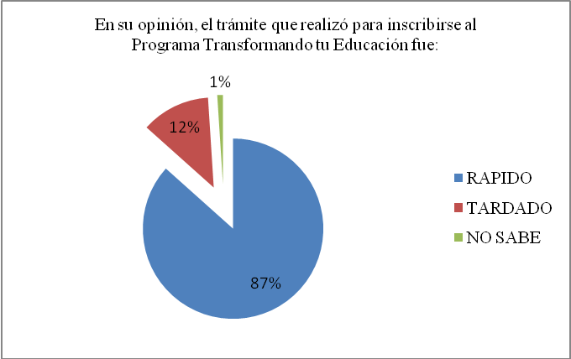

2.- Percepción en la calidad del servicio.

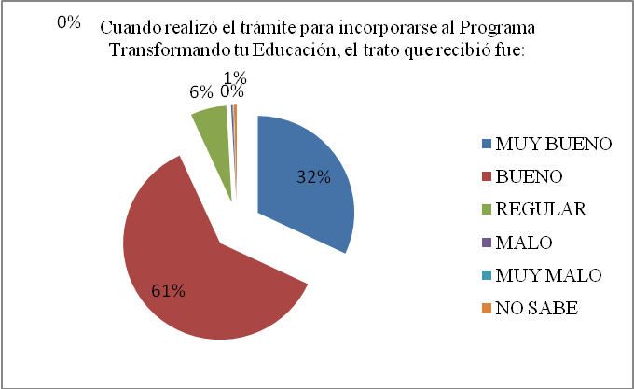

3.- Percepción del impacto del apoyo en la economía familiar.

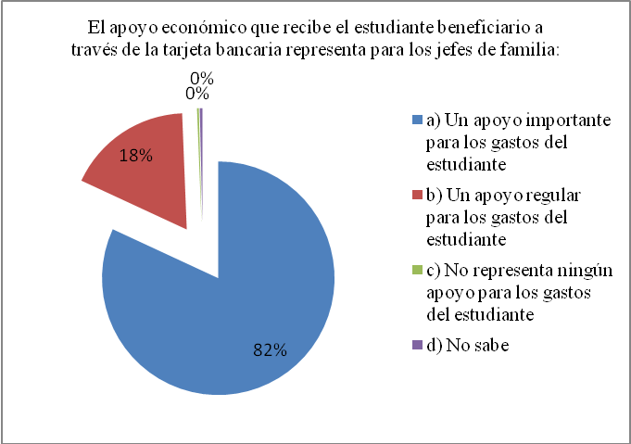

4.- Destino del apoyo otorgado mediante este programa social.

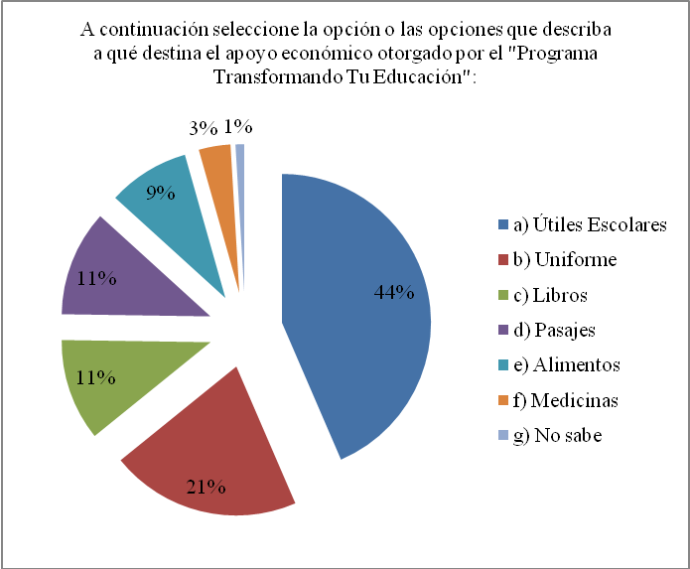

5.- Percepción del impacto en el aprovechamiento del menor beneficiario.

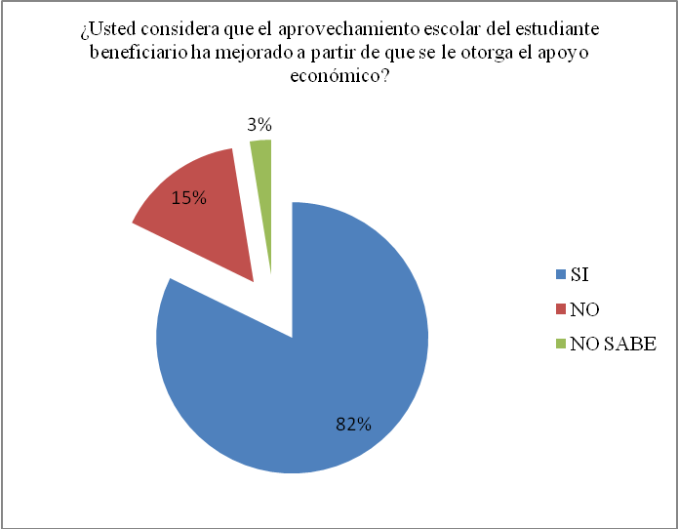

6.- Percepción en el objetivo principal de este programa social.

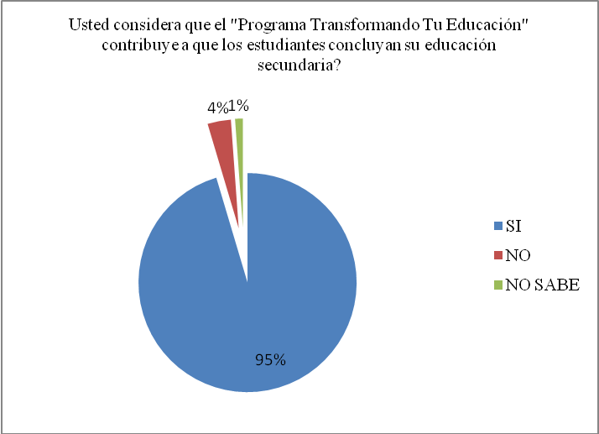

VI.1. Conclusiones de la evaluación (FODA general de la evaluación).
Fortalezas.
- El Programa de Apoyo al Gasto Escolar Transformando tu Educación 2013 cuenta con antecedentes directos e indirectos en cuestión de política social enfocada a la juventud.
- Además, se cuenta con la capacidad y experiencia para investigar y documentar el problema principal al que este programa está enfocado a combatir.
- Hasta el momento la estructura de personas con las que cuenta este programa social han sido suficientes para atender las diversas actividades que el programa requiere.
- Se cuenta con la capacidad y la experiencia para capacitar a las personas involucradas en los procedimientos de este programa, para ejecutarlo de manera correcta.
- La planeación y directriz del programa cuenta con la capacidad y la experiencia en el manejo de recursos humanos y toma de decisiones.
- Se han construido canales de comunicación eficientes que han permitido facilitar acciones del programa, así como obtener recursos necesarios no disponibles para la correcta ejecución de este programa

Oportunidades
- Es posible fortalecer la publicación de las reglas de operación de ese programa social con el fin de tener un impacto mejor dirigido a la población objetivo.
- Los espacios públicos con los que cuenta la Delegación Iztapalapa han permitido fomentar el contacto directo con la gente en sus unidades territoriales y atenderlas de manera más pronta y eficaz.
- La información que ha generado este programa social permite construir indicadores adicionales a los establecidos en las Reglas de Operación de este programa social, lo cual puede ampliar el panorama sobre el comportamiento de los beneficiarios en momentos específicos, así como fortalecer la toma de decisiones en la ejecución de alguna etapa o proceso del programa.

Debilidades
- El presupuesto público, así como los recursos en general son limitados.
- La dinámica administrativa es incierta y rebasa los tiempos disponibles para la ejecución de este programa social.
- Una parte considerable de facilitadores no contaba con conocimientos ni experiencia específica para operar este tipo de programas.
- El volumen de información que maneja este programa social es extenso, lo cual dificulta su procesamiento, modificación, análisis o cualquier otro proceso que implique el manejo de información.

Amenazas
- La presión que ejercen los grupos políticos demandando la atención inmediata a sus simpatizantes.
- Los rumores y el rápido flujo de desinformación.

VI.2. Medidas correctivas o de reorientación propuestas (sugerencias y/o recomendaciones).

Se recomienda brindar a los facilitadores del programa capacitación constante, ya que de ellos depende en gran medida el correcto desenvolvimiento del programa desde la difusión del mismo hasta la entrega de apoyos, así como la atención para el esclarecimiento de dudas o la solicitud de información.

Se propone la colocación de un módulo de atención ciudadana atendido por una persona, que disponga de la información necesaria para orientar a la ciudadanía cuando solicite información de otro programa social que no sea “Transformando tu Educación”; lo anterior con la finalidad de impactar de manera positiva en la percepción ciudadana y dignificar la labor del servicio público, al tiempo que se apoya a la ciudadanía con dudas sobre otros programas sociales.

Se recomienda que las Direcciones Territoriales fortalezcan la comunicación con este programa a fin de brindar información de primera mano a los beneficiarios respecto a las inquietudes más constantes.

Se recomienda solicitar a los beneficiarios algún dato para establecer contacto a través de medios electrónicos, aprovechando el dinamismo y la eficiencia de los canales de comunicación digitales.

VI.3. Cronograma de seguimiento.
En el corto plazo se propone capacitar al personal por grupos, sin que esto represente algún riesgo o amenaza de obstruir en el correcto funcionamiento del programa. Elaborar un calendario y un plan de cursos para fortalecer debilidades las diversas materias que intervienen durante la ejecución de este programa.

En el mediano plazo se sugiere celebrar reuniones con los funcionarios a cargo de las Direcciones Territoriales y subalternos, cuyas funciones se relacionen con el tema de programas para el desarrollo social y delegacional, para intercambiar información y percepciones desde el ámbito territorial que puedan fortalecer la ejecución de este programa social y enriquecer el panorama para mejorar la toma de decisiones por unidad territorial.

En el largo plazo se propone sugerir la creación de un sistema de información electrónico que permita establecer contacto directo con los beneficiarios del programa, para la atención pronta de dudas y recepción de quejas y sugerencias a través de redes sociales.

VII. Referencias documentales.
Encuesta Nacional de Valores en Juventud UNAM / IMJUVE 2012.
Programa General de Desarrollo del Distrito Federal 2013–2018.
Ley de Desarrollo Social para el Distrito Federal y datos y estadísticas elaboradas con información que ha generado este programa social.
Bibliografía.
Aguilar Villanueva, Luis Fernando, La hechura de las políticas públicas, M. A. Porrúa, 1992.
Cardozo Brum, Myriam Irma, La evaluación de políticas y programas públicos, M. A. Porrúa, 2006.
Cardozo Brum, Myriam Irma, Evaluación y meta-evaluación en los programas mexicanos de desarrollo social, Universidad Autónoma Metropolitana, 2010.

Único.- Publíquese en la Gaceta Oficial del Distrito Federal.

México, D.F., a 3 de noviembre de 2014

JESÚS SALVADOR VALENCIA GUZMÁN
JEFE DELEGACIONAL EN IZTAPALAPA

